**МИНИСТЕРСТВО ОБРАЗОВАНИЯ И НАУКИ РОССИЙСКОЙ ФЕДЕРАЦИИ УНИВЕРСИТЕТ ИТМО**

В.Л. Лазарев

# РОБАСТНОЕ УПРАВЛЕНИЕ В БИОТЕХНОЛОГИЧЕСКОЙ ПРОМЫШЛЕННОСТИ

**Учебное пособие**

*Рекомендовано учебно-методическим объединением вузов Российской Федерации по образованию в области радиотехники, электроники, биомедицинской техники*

*и автоматизации в качестве учебного пособия для студентов высших учебных заведений, обучающихся по направлению подготовки*

*27.03.04 «Управление в технических системах»*



**Санкт-Петербург**

**2015**

ББК 32.965

УДК 637.52(075.8)

Л 17

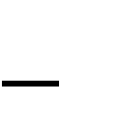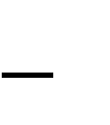**Лазарев В.Л.** Робастное управление в биотехнологической промыш- ленности: Учеб. пособие. СПб.: Университет ИТМО; ИХиБТ, 2015. 196 с.

ISBN 978-5-7577-0501-9

Изложены подходы к организации мониторинга и управления, применение ко- торых проиллюстрировано на конкретных примерах различных объектов биотехноло- гической промышленности. Рассмотрены вопросы постановки и решения задач синтеза систем управления при наличии случайных воздействий. Уделено внимание вопросам синтеза при наличии априорной неопределенности – робастным системам. Изложены концепции синтеза робастных систем, основанные на использовании моментных ха- рактеристик и энтропийных потенциалов параметров.

Пособие предназначено для студентов вузов, обучающихся по направлению

* + 1. «Управление в технических системах», а также направлениям «Автоматизация технологических процессов и производств», «Системный анализ и управление» и др.

**Рецензенты: кафедра управления, автоматизации и системного анализа Санкт-Петербургского государственного лесотехнического университе- та имени С.М. Кирова (зав. кафедрой доктор техн. наук, проф. Л.В. Ут- кин); канд. техн. наук, проф. Санкт-Петербургского государственного политехнического университета А.В. Самочадин**

**Рекомендовано к печати редакционно-издательским советом Института холода и биотехнологий**



**Университет ИТМО** – ведущий вуз России в области информационных и фотонных технологий, один из немногих российских вузов, получивших в 2009 году статус национального исследовательского университета. С 2013 года Университет ИТМО – участник программы повышения кон- курентоспособности российских университетов среди ведущих мировых научно-образовательных центров, известной как проект

«5 – 100». Цель Университета ИТМО – становление исследовательского университета мирового уровня, предпринимательского по типу, ориентированного на интернационализацию всех направлений деятельности.

ISBN 978-5-7577-0501-9

Санкт-Петербургский национальный исследовательский университет информационных технологий, механики и оптики, 2015

Лазарев В.Л., 2015

## ПРЕДИСЛОВИЕ

Данное учебное пособие подготовлено на основе изданного автором в 2003 году учебного пособия «Робастные системы управле- ния в пищевой промышленности». Указанное издание оказалось вос- требованным и успешно использовалось в учебном процессе. Заказы на его приобретение поступали из ряда ведущих вузов, проектных и исследовательских организаций. Тем не менее, возникла потреб- ность в переработке и дополнении учебного пособия, что обусловле- но приведенными ниже обстоятельствами.

Углубились имеющиеся и появились новые направления в тео- рии и практике управления, совершенствуются технические средства и элементная база самих систем. Возрастают требования к качеству подготовки кадров, объему усваиваемых ими знаний. Кроме того, ак- туальна проблема адаптации получаемых знаний к специфике задач автоматизации и управления процессами и производствами биотех- нологической промышленности, составной частью которой является пищевая промышленность.

С учетом указанных реалий произведена переработка исходно- го материала. Сокращению подверглись фрагменты разделов, кото- рые достаточно подробно изложены в имеющейся технической лите- ратуре. Вместе с тем пособие дополнено обзором и материалами по новым разработкам, которые являются перспективными для органи- зации и совершенствования управления с учетом специфических осо- бенностей биотехнологической промышленности. Для лучшего усво- ения излагаемый материал проиллюстрирован примерами решения конкретных задач мониторинга и управления в основном для объек- тов этой промышленности.

Тематика и содержание разделов в основном соответствуют учебным планам направлений подготовки «Управление в технических системах», «Автоматизация технологических процессов и произ- водств», «Системный анализ и управление» и др.

При изложении материала учтен опыт преподавания автором ряда базовых дисциплин отечественным и иностранным студентам. В пособии также имеются материалы и сведения, которые могут быть полезны для организации и выполнения самостоятельной работы.

## ВВЕДЕНИЕ

Развитие систем управления различными объектами и техно- логическими процессами идет по пути учета случайных воздействий, поступающих по различным каналам, а также увеличения числа кон- тролируемых и регулируемых параметров, совершенствования тех- нических средств автоматизации. Интеграция вероятностных моде- лей и схем в систему управления предусматривает получение инфор- мации об этих воздействиях, что связано с приобретением соответ- ствующих технических средств измерения и обработки информации, а также практической реализации данных схем для организации управления. В результате такое «расширение» систем управления обусловливает появление дополнительных затрат на комплектацию, монтаж и эксплуатацию, что в конечном счете приводит к удорожа- нию продукции. Таким образом, увеличение затрат на совершенство- вание систем управления может привести к парадоксу снижения эф- фективности производства от их функционирования. Особенно остро такая проблема стоит для многих производств биотехнологической, химической, металлургической и других отраслей промышленности. Это объясняется тем, что кроме необходимости контроля так называ- емых общетехнических параметров (температуры, давления, расхо- дов, уровней и др.) необходимо также контролировать химический состав, структуру и свойства сырья, полуфабрикатов и готовой про- дукции. Проведение таких измерений в ряде случаев возможно с ис- пользованием методов сенсорного анализа (на основании статистиче- ской обработки результатов анализов комиссии специалистов- дегустаторов) либо с использованием сложного лабораторного обо- рудования, дорогостоящих реактивов и аппаратуры. В результате формирование «информационного обеспечения» системы управления требует значительных материальных затрат и времени, что также приводит к неэффективности процесса управления. Поэтому пред- ставляется важным определить не только рациональный перечень контролируемых параметров, но и разработать методы и алгоритмы, позволяющие минимизировать затраты на информационное обеспе- чение, организацию и функционирование систем управления.

Очевидно, что такие системы будут функционировать в услови- ях априорной неопределенности, обусловленной отсутствием полной

информации по некоторым технологическим параметрам, используе- мым для управления, а также изменением их характеристик в процессе производства. Системы, основанные на подобных принципах функци- онирования, относятся к классу робастных систем. Данное название происходит от английского слова *robust*, что означает крепкий, здоро- вый и характеризует вышеуказанные способности систем. Организа- ция робастного управления может быть основана на использовании различных подходов и методов: теории чувствительности, теории ин- тервальных оценок, теории инвариантности и др. [1–6]. Продолжаются интенсивные исследования и разработки в этом направлении. Каждая из разработок ориентирована на конкретные области применения, имеет свою специфику, достоинства и недостатки.

В данной работе рассматривается подход, основанный на ис- пользовании статистических характеристик и методов теории энтро- пийных потенциалов. Использование такого подхода позволяет не толь- ко оценить влияние различных возмущений на выходные параметры объекта и выдать рекомендации по модернизации системы управления или оборудования, но и осуществить синтез системы управления даже при наличии ограниченной информации об этих воздействиях, обес- печивающей «приемлемое» качество управления.

Указанное обстоятельство актуально при проектировании и модернизации систем управления на производствах, где схема веде- ния технологического процесса не является строго детерминирован- ной, допускаются вариации при выборе каналов внесения управляю- щих воздействий, где требуется обеспечить лишь свойства выпускае- мой продукции. Такая организация производства допустима для мно- гих предприятий биотехнологической, химической и ряда других от- раслей промышленности. В случаях, когда схема ведения технологи- ческого процесса жестко задана разноуровневыми стандартами или так называемой технологической картой, методики оценки влияния тех или иных возмущений и воздействий на параметры продукции ока- жутся полезными при проектировании или модернизации существую- щих производств. Подобные ситуации характерны для предприятий прецизионного машиностроения, приборостроения и др.

Изложенный подход к решению подобных задач показал свою состоятельность, имеет перспективы развития и внедрения.

## РЕЖИМЫ РАБОТЫ СИСТЕМ УПРАВЛЕНИЯ ЦЕЛИ И ЗАДАЧИ УПРАВЛЕНИЯ

## Основные положения Классификация режимов работы

Организация управления объектом предусматривает проведе- ние анализа режимов работы системы управления, определение кри- териев качества ее работы в типовых режимах в соответствии с назначением объекта, целями и задачами управления. Последую- щий синтез системы управления направлен на определение структу- ры системы и функций отдельных ее элементов, обеспечивающих надлежащее качество работы системы, особенно в режимах, приори- тетных по целям управления.

Система управления объектом, оборудованием может нахо- диться в одном из режимов работы, классификация которых приве- дена на рис. 1.1.

Режимы работы

Переходные режимы

Стационарные режимы

Динамические режимы

Стационарные

детерминированные режимы

Статические режимы

Стационарные случайные режимы

Рис. 1.1. Классификация режимов работы систем управления

Приведенная на рис. 1.1 классификация не является подроб- ной, так как отдельные элементы схемы допускают дальнейшую де- тализацию. Например, стационарные динамические детерминирован- ные режимы работы систем в свою очередь могут быть подразделены

на режимы, в которых внешние воздействия изменяются с постоян- ной производной воздействия (скоростью, ускорением и т. д.), и ре- жимы, где внешние воздействия изменяются по детерминированному закону (например, гармоническому). Однако для анализа задач управления и методов их решения приведенная классификация пред- ставляется достаточно подробной. Ниже приводится анализ основ- ных режимов работы систем управления применительно к задаче синтеза и с учетом специфических особенностей объектов биотехно- логической и химической отраслей промышленности.

## Работа систем управления в переходных режимах

В промышленных условиях работа систем управления объек- тами в переходных режимах имеет место в основном в следующих случаях:

* при выводе объектов на рабочий режим перед началом работы;
* при смене режимов работы, например, при переходе на пере- работку новой партии сырья или при переходе на выпуск новой про- дукции;
* при выключении оборудования после завершения работы;
* при возникновении различных нештатных ситуаций.

В качестве примера, иллюстрирующего данные режимы, можно рассмотреть работу различных пароварочных камер, которые широко используются для термообработки колбас, копчения рыбопродуктов, выпечки хлебобулочных изделий. Перед началом работы такие объек- ты выводятся на соответствующий режим или, как говорят, «прогре- ваются до нужной кондиции». С этой целью в локальные регуляторы, которые осуществляют поддержание необходимых температурно- влажностных режимов в различных зонах камер, вводят значения со- ответствующих уставок и начинают подачу энергоносителей (пара, электроэнергии, горячей воды). В результате последующей работы та- ких контуров регулирования осуществляют вывод объектов на требу- емый режим, после чего начинают подачу сырья и осуществляют его обработку. Аналогично осуществляют переход на другие режимы об- работки. Например, при термообработке колбасных изделий переход на выпуск других видов колбас, отличающихся диаметром батона,

видом колбасной оболочки, химическим составом колбасного фарша и другими параметрами, должен предусматривать соответствующее изменение режимных параметров на этапах термообработки (подсуш- ка, обжарка, варка) и последующего охлаждения. Время выхода по- добных объектов на рабочие режимы зависит от конструктивных осо- бенностей и, в первую очередь, определяется такими характеристика- ми, как время запаздывания и постоянные времени по каждому из ка- налов управления. В промышленных установках это время может до- стигать десятки и даже сотни минут. Следует также отметить, что при отсутствии систем локального регулирования на объекте его вывод на рабочий режим или перестройка режима работы осуществляется опе- ратором в ручном режиме.

Задача управления объектом в переходном режиме, как правило, состоит в минимизации времени переходного процесса. Это объясняет- ся тем, что во время выхода оборудования на новый режим продук- ция не выпускается и, следовательно, имеют место непроизводитель- ные простои, снижающие, в конечном счете, его производительность. В настоящее время задача синтеза оптимальной по быстродействию си- стемы управления при наличии ограничений по величинам управля- ющих воздействий (т. е. для реальных производственных условий) решается с использованием принципа максимума Л.С. Понтрягина. Практическая реализация принципа максимума применительно к оп- тимальной по быстродействию системе автоматического управления (САУ) более известна в технике как теорема об *n-*интервалах, дока- занная А.А. Фельдбаумом. Смысл этой теоремы заключается в том, что оптимальное по быстродействию управление объектом состоит из *n*-интервалов. В каждом интервале управляющее воздействие должно принимать свое предельное значение в соответствии с суще- ствующими ограничениями. Конец каждого интервала наступает в момент достижения управляемой величиной установленного значе- ния. В начале следующего интервала происходит изменение знака управляющего воздействия. И так далее, пока выходная величина объекта не достигнет установленного режимного значения. На по- следнем интервале управляющее воздействие устанавливается на ве- личине, соответствующей заданному статическому режимному зна- чению выходной величины. Здесь следует отметить, что число интер- валов может быть меньше *n* в случае ненулевых начальных условий.

Если объект является многозвенным и имеют место ограничения не только на величину входного управляющего воздействия, но также на соответствующие промежуточные переменные, число интервалов управления возрастает. Однако общим во всех случаях является то, что оптимальный по быстродействию вывод объекта на режим реали- зуется релейным управлением. Отсюда следует вывод о том, что в этом случае цель управления достигается в результате реализации строгого алгоритма. Задачи системы управления сводятся в основном к фиксации достижений управляемыми величинами требуемых зна- чений на каждом интервале управления и организации позиционных переключений исполнительных устройств, а также к выполнению функций защиты и блокировок при возникновении различных не- штатных или аварийных ситуаций.

Описанный алгоритм оптимального управления переходным процессом по быстродействию справедлив и в случаях, когда осу- ществляется возврат объекта к исходному состоянию, отклонение от которого произошло в результате действия различных возмущений. Известно, что для «линейных» объектов (динамика которых описыва- ется линейными дифференциальными уравнениями) закон оптималь- ного по быстродействию управления не зависит от вида возмущений и начальных условий, т. е. инвариантен относительно этих факторов. Данное обстоятельство существенно упрощает синтез системы управления переходными режимами таких объектов. Здесь следует отметить, что подавляющее большинство объектов биотехнологической промышленности достаточно адекватно описывается линейными мо- делями. Такими объектами, например, являются: камеры для термо- обработки колбасных изделий, печи для выпечки хлебобулочной продукции, установки для горячего и холодного копчения мясо- и рыбопродуктов, аппараты для тепловой обработки жидких продук- тов, автоклавы для стерилизации консервов, сушильные установки, ректификационные колонны, камеры для замораживания и дефроста- ции и другие. В ряде случаев вывод отдельных объектов на рабочий режим может быть осуществлен обслуживающим персоналом опыт- но-интуитивным путем, который на практике, в зависимости от ква- лификации операторов, в большей или меньшей степени приближа- ется к оптимальному релейному управлению.

Необходимо также иметь в виду, что в довольно редких случа- ях, когда критерием оптимизации переходного режима является не быстродействие, а какой-либо другой критерий (например, миними- зация энергозатрат), использование релейного управления, преду- сматривающего форсирование режимов, может оказаться не опти- мальным.

Для описания переходных режимов работы объектов и систем управления в технике используются специальные функции – пере- ходные характеристики. Данные функции описывают реакцию си- стемы на типовые, стандартные испытательные воздействия – еди- ничное ступенчатое воздействие 1(*t*) и единичный импульс (*t*). Ма- тематическое описание этих воздействий имеет следующий вид:

1(*t*)

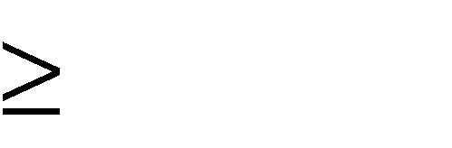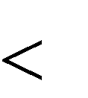

0, *t* 0;

1, *t* 0;

, *t* 0;

0, *t* 0; и

δ(*t*)*dt* 1.

δ(*t*)

Реакция системы на единичное ступенчатое воздействие называ- ется переходной функцией и обозначается *h*(*t*). Реакция системы на еди- ничный импульс называется функцией веса и обозначается *w*(*t*). Оче- видно, что воздействия 1(*t*) и (*t*) имеют конкретную физическую подо- плеку на реальных объектах. Характеристики *h*(*t*) и *w*(*t*) могут быть по- лучены экспериментальным путем, а также аналитически, путем реше- ния соответствующего дифференциального уравнения для условий, со- ответствующих конкретному воздействию. Из определения типовых воздействий следует, что между ними существует взаимосвязь

δ(*t*)



1(*t*) .

(1)

Из приведенного выше равенства видно, что и между переход- ными характеристиками также существует аналогичная зависимость

*w*(*t*) = *h*(1)(*t*).

Из переходных характеристик определяются основные параметры переходного режима: длительность, величина перерегулирования и др.

Основным режимом работы большинства промышленных объ- ектов является стационарный режим, в котором осуществляется про- изводство продукции. Поэтому синтез системы управления должен осуществляться исходя из условий достаточно надежного управления стационарного режима. Проблема минимизации затрат на оснащение объектов управления техническими средствами контроля и управле- ния при синтезе систем автоматизации промышленных объектов яв- ляется актуальной, особенно в условиях рыночной экономики. Рас- смотрению указанной проблемы и будет посвящен изложенный ниже материал. Стационарные режимы, в свою очередь, подразделяются на статические и динамические (см. рис. 1.1).

## Статические режимы систем управления

Под статическим режимом системы понимается такой режим, при котором все параметры, определяющие ее состояние (имеются в виду как возмущающие, так и управляющие воздействия), являются постоянными. Отсюда следует, что в статическом режиме производ- ные по времени по всем параметрам равны нулю, т. е.

*dfi*



0, *i I*;

*dt dx j dt*

(1.1)

(1.2)



0, *j J* ,

где *fi* – *i*-е возмущающее воздействие; *хj* – *j*-е управляющее воздей- ствие.

Таким образом, уравнение статического режима получается из соответствующего дифференциального уравнения при приравни- вании к нулю всех производных. Или, переходя к передаточным функциям *W*(*p*), уравнение статического режима получается при приравнивании оператора дифференцирования *p* = *d*/*dt* к нулю. Опи- сания статической зависимости выходной координаты *y* от возмуща- ющего воздействия *f* или управляющего воздействия *x* примут вид

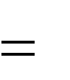*y f Wf* ( *p*) *р*

0 *f* ;

(1.3)

*yx Wx* ( *p*) *р* 0 *x* , (1.4)

где *Wf* (*p*) – передаточная функция по каналу «возмущение – выходная величина»; *Wx* (*p*) – передаточная функция объекта по каналу «управ- ляющее воздействие – выходная величина».

В случае, если на объекте имеется система регулирования вы- ходной координаты, действие возмущения приведет к появлению статического отклонения

*y*ст

*Ф* ( *p*) *р* 0 *f*

, (1.5)

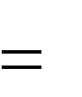*р* 0

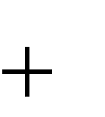

*Wf* ( *p*) *f*

1 *Wx* ( *p*)*W*o.c ( *p*)

где *Ф* (*р*) – передаточная функция замкнутой системы регулирования координаты *y*; *W*o.с (*р*) – передаточная функция цепи обратной связи.

Следует также отметить, что произведение

*Wx* ( *p*)*W*o.c ( *p*)

*W*р ( *p*)

(1.6)

называется передаточной функцией разомкнутой системы.

Если на объект одновременно действует несколько возмуще- ний, то результирующее статическое отклонение согласно прин- ципу суперпозиции, справедливому для линейных систем, будет рав- но алгебраической сумме отклонений, обусловленных действием каждого возмущения,

*y*ст Σ 



*у*с

(*i*)

т(*i*) . (1.7)

Следует еще раз подчеркнуть, что вышеупомянутые промыш- ленные объекты достаточно адекватно описываются как линейные инерционные звенья различных порядков или соединения таких зве- ньев и, следовательно, относятся к классу линейных систем (т. е. опи- сываются набором линейных дифференциальных уравнений).

Основной задачей управления объектом в статическом режиме является уменьшение или устранение статического отклонения – *y*ст, которое фактически создает погрешность в управлении.

В настоящее время данный вопрос достаточно полно прорабо- тан и освещен в технической литературе [6, 7]. Поэтому представля- ется целесообразным констатировать существующие решения, кото- рые используются при синтезе систем управления.

Известны следующие способы уменьшения или устранения статического отклонения.

1. Увеличение коэффициента передачи разомкнутой системы, т. е. речь идет об увеличении коэффициента *К*р = *W*p (*p*) p=0.. Как следу- ет из выражения (1.6), величина *К*р является произведением статиче- ских коэффициентов передачи объекта *Кх* и цепи обратной связи *К*о.с

*К*р = *К*х *К*о.с . (1.8)

Действительно, увеличение коэффициента *К*р приводит к уве- личению знаменателя в выражении (1.5) и, следовательно, к умень- шению величины статического отклонения. На практике при управ- лении промышленными объектами увеличение *К*р осуществляется за счет увеличения коэффициента передачи цепи обратной связи, так как изменение коэффициента передачи объекта возможно, в основ- ном, за счет изменения его конструкции, что является достаточно трудоемкой и дорогостоящей операцией. Изменение же значения *К*о.с осуществляется с помощью специальной настройки, которая имеется во всех промышленных блоках формирования закона регулирования, используемых в цепи обратной связи контура регулирования (регуля- тора) *yl*-й выходной координаты.

Необходимо отметить, что рассмотренный способ позволяет лишь уменьшить величину статического отклонения в соответствии с выражением (1.6), но не устранить его полностью. При этом следует иметь в виду, что увеличение *К*о.с часто ограничивается верхним кри- тическим значением *К*о.с(кр), достижение которого чревато выходом системы регулирования на границу устойчивости. То есть для обес- печения устойчивости системы необходимо при ее настройке соблю- дать приведенное ниже условие

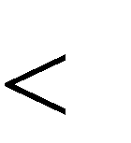*К*о.с *K*o.c(кр).

(1.9)

1. Введение интегратора в цепь обратной связи – переход к астатической системе управления. Известно, что введение интегри- рующего звена вне участка «воздействие – выходная величина» поз- воляет полностью устранить статическую ошибку. На практике это достигается путем введения в контур регулирования так называемой

«И»-составляющей с передаточной функцией

*W*и ( *p*) ,

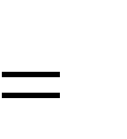

1

*T*и *р*

(1.10)

где *Т*и является настройкой регулятора.

Такая система, как известно, называется астатической. Количе- ство интегрирующих звеньев определяет порядок астатизма.

Забегая вперед, следует также отметить, что в динамическом режиме, когда воздействие *f* изменяется с постоянной *m*-й производ- ной, т. е.

*m*

*d f*

*m*

*p f*

*dt m*

const,

(1.11)

и в самом объекте управления отсутствуют интегрирующие звенья, применение астатической системы управления с порядком астатизма *q* при условии

(1.12)

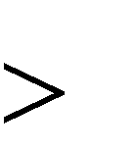

*q m*

полностью устраняет статическое отклонение, т. е. при выполнении условия (1.12)

*у*ст = 0. (1.13)

Если же в объекте управления изначально имеется *r* интегри- рующих звеньев, то для получения результата (1.13) необходимо по- высить порядок астатизма системы на величину *r*. Другими словами, необходимо довести порядок астатизма системы до величины

*Q* = *q* + *r*. (1.14)

1. Компенсация возмущений. Суть способа состоит в расшире- нии функций системы управления, в результате чего на основании информации о величине действующего возмущения вырабатывается дополнительное управляющее воздействие, которое компенсирует влияние данного возмущения. Таким образом, практическая реализа- ция этого метода предусматривает организацию измерения конкрет- ного возмущения, а также введение в систему управления дополни- тельного блока, реализующего выработку соответствующей компен- сирующей составляющей управляющего воздействия.

В отличие от обоих рассмотренных выше способов такой спо- соб устранения статического отклонения не является универсальным, так как позволяет скомпенсировать действие только какого-либо конкретного возмущения. Действия же других возмущений, которые не включены в контур данной системы управления, приведут к от- клонению выходной величины.

По результатам проведенного анализа способов управления статическими режимами можно сделать следующий вывод.

Повышение точности управления обеспечивается за счет вы- бора того или иного варианта управления, т. е. за счет организацион- ной адаптации систем управления к условиям работы. Причем суще- ствующие варианты решения такой задачи теоретически позволяют удовлетворить любые требования по ограничению величины стати- ческой ошибки.

## Динамические режимы систем управления

Формирование качества продукции, производимой на многих промышленных объектах, происходит в основном в стационарных динамических режимах. Поэтому эти режимы работы объектов, а следовательно, и систем управления зачастую являются наиболее значимыми не только с точки зрения энергетических и материальных затрат, но также и их продолжительности во всем производственном цикле.

В реальном технологическом процессе всегда имеет место наложение детерминированных и случайных составляющих на его параметры. Так, например, происходят изменение и разброс характе-

ристик сырья во время обработки, изменяется тепловой фон окружа- ющей среды, обусловленный суточными или сезонными изменения- ми температуры, а также рядом производственных факторов. Проис- ходят изменения напряжения питания в сети, давления пара в маги- страли при подключениях и отключениях различных потребителей данных видов энергии и т. д. Некоторые из указанных вариаций мо- гут быть описаны аналитически, другие носят случайный характер. Таким образом, становится очевидным, что понятие «идеальный ста- тический режим» (т. е. выполнение условий (1.1) и (1.2)) для реально- го промышленного объекта является продуктом математической аб- стракции. Поэтому основное внимание при синтезе систем управле- ния следует уделять их работе именно в динамических режимах. Ис- ходя из специфических особенностей проявлений динамических ре- жимов конкретного оборудования или технологического процесса, необходимо определять перечень параметров, информация о которых должна быть использована для организации управления, а также для формирования требований к структуре системы управления и функ- циям отдельных ее элементов. Так как формирование свойств про- дукции происходит в основном в стационарных режимах, то основ- ным критерием работы системы управления в большинстве случаев является величина ошибки поддержания конкретного режимного па- раметра.

Исходя из вышесказанного, проанализируем особенности ра- боты объектов и систем управления в динамических режимах в соот- ветствии с приведенной на рис. 1.1 классификацией.

Как следует из названия, стационарный динамический детер- минированный режим имеет место, когда приложенное к системе воздействие *f* описывается аналитической зависимостью, т. е. *f* = *f* (*t*).

В инженерной практике для конкретизации постановки и ре- шения задач анализа и синтеза систем управления рассматривают два основных варианта детерминированных воздействий.

1. Воздействие, изменяющееся по гармоническому закону, т. е.

вида

*f* (*t*) = *f*0 sin

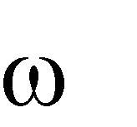

*t*,

(1.15)

1. Воздействие, изменяющееся с постоянной производной *m*-го

порядка

*рm f*

*f ( m )*

const,

которое можно представить в виде

При *m =* 1 имеем

*f* (*t*)

*tm .*

*m*!



*f*

(*m*)

(1.16)

*f* (*t*)

*f* (1) *t,*

(1.17)

и полагают, что воздействие изменяется с постоянной скоростью *V* = *f* (1).

При *m* = 2, когда *f* (2) = const,

*f* (*t*) *t* 2



*f* (2)

2!

(1.18)

воздействие изменяется с постоянным ускорением

*a f* (2) .

Аналогично при *m* = 3 говорят, что воздействие изменяется с постоянной скоростью ускорения, и т. д. При этом все реальные де- терминированные воздействия по возможности «округляют» до од- ного из этих вариантов.

Наличие детерминированных воздействий в динамическом режиме приведет к отклонению выходной величины объекта, т. е. к появлению ошибки. Устранение данной ошибки, как отмечалось в подразд. 1.3, может быть достигнуто за счет применения астатиче- ской системы управления с соответствующим порядком астатизма, определенным условиями (1.12) и (1.13).

В качестве альтернативы можно также применить систему управления с компенсацией воздействия. В отличие от статического ре- жима внесение компенсирующего воздействия в данном случае должно осуществляться с учетом динамики проявления этого воздействия.

При варианте представления воздействия в виде гармонической функции (1.15) отклонение выходной величины можно рассматривать как реакцию объекта на установившиеся гармонические колеба- ния (сигналы). В теории управления поведение объекта под воздей- ствием гармонических сигналов описывается с помощью частотных характеристик. Данные характеристики играют важную роль при анализе объектов и синтезе систем управления. Известно, что между передаточной функцией и частотными характеристиками существует взаимно однозначное соответствие: частотные характеристики могут быть получены из передаточной функции и наоборот. Строго говоря,

это утверждение относится к минимально-фазовым звеньям, т. е. к звеньям, у которых корни полиномов числителя и знаменателя пе- редаточной функции имеют отрицательные или нулевые веществен- ные части. Следует отметить, что практически все реальные природные и промышленные объекты и звенья обладают такими свойствами, т. е. являются минимально-фазовыми. Кроме того, частотные характери- стики можно определить экспериментальным путем.

Ввиду важности этих характеристик для изложения дальней- шего материала и преемственности обозначений введем основные термины, понятия и обозначения:



);

* амплитудно-частотная характеристика (АЧХ) – *A*(



).

* фазовая частотная характеристика (ФЧХ) – φ(

Физический смысл указанных характеристик можно пояснить на примере прохождения гармонического сигнала через исследуемый объект. Пусть на вход объекта подается гармоническое воздействие вида

*f* (*t*) = *f*0 sin



*t.*

Тогда на выходе объекта также должен установиться гармонический сигнал с той же частотой, но сдвинутый в общем случае по фазе на величину φ относительно входного сигнала, т. е.

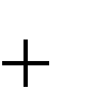

).

*y* (*t*)

*y*0 sin (ω*t*

(1.19)

Здесь принято, что *f*0, *y*0 – амплитуды входного и выходного сигналов соответственно; – частота гармонического сигнала.

Отношение *f*0 к *y*0 в общем случае зависит от частоты и ха- рактеризует интенсивность ослабления (усиления) гармонического сигнала данной частоты при его прохождении через анализируемый объект и называется АЧХ, т. е.

*А* ( *.*



)

*y*0

*f*0

(1.20)

Величина фазового сдвига φ в общем случае также зависит от частоты и называется ФЧХ, т. е.

φ = φ ( (1.21)



).

Характеристики АЧХ и ФЧХ для наглядности удобно представ- лять в виде графиков, где по оси абсцисс откладывается величина

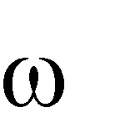

,

а по оси ординат – соответствующие этой частоте значения *A* и φ. Экс-



)

периментальное определение *A*(



)

и φ(

проще всего осуществить на

маломощных объектах «электрической природы». В этом случае в ка- честве источника входного воздействия используется генератор гар- монических сигналов с перестраиваемой частотой; для измерения ве- личин *f*(*t*), *y*(*t*) и φ – двулучевой осциллограф или в случае более точ- ных измерений – амплитудный вольтметр и фазометр.

Для механических объектов подобные экспериментальные ис- следования требуют больших вложений и трудозатрат. Здесь в каче- стве источника входного воздействия, изменяющегося по гармониче- скому закону, обычно используются различные вибраторы (напри- мер, маховики со смещенным относительно оси вращения центром массы, имеющие привод с перестраиваемой угловой скоростью вра- щения). Для измерения величин *y*(*t*), *f*(*t*) и φ могут использоваться шлейфовые осциллографы. Такие исследования иногда проводятся с целью изучения динамических свойств различных подвесок, строи- тельных конструкций, сооружений. Еще более сложными, а иногда и физически невозможными данные экспериментальные исследова- ния являются для различных тепловых, гидравлических, энергетиче- ских и других объектов. Так, например, трудно даже представить воз- можность внесения гармонического воздействия по каналу подачи энергоносителя (пара или горячей воды) или сырья в промышленной установке крекинга нефти и нефтепродуктов, да еще с изменяющейся частотой. В таких случаях соответствующие частотные характеристики выводятся из математического описания данных объектов – переда- точных функций. Суть процедуры состоит в следующем. В выраже-

нии передаточной функции *W* ( *p*) делается замена оператора диффе-

ренцирования *р* на комплексную переменную *j* . В результате полу-

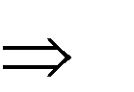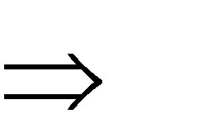

*W*

чают функцию комплексной переменной

*W* ( *p*)

*p j*ω

( *j*ω) . Мо-

дуль данной функции есть АЧХ, т. е.

*W* ( *j*ω)

*А*( ), а аргумент есть

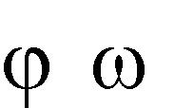ФЧХ – φ( ). В показательной форме записи исходная функ-



)

ция *W* ( *j*ω)

может быть представлена в виде *W* (*j* ) = *A* (

*е j* ( ) .

Такая «потребность» в частотных характеристиках объясняется тем, что целый ряд задач анализа объектов и особенно синтеза систем

управления значительно удобнее решать именно в области этих ха- рактеристик.

Для большей наглядности представления информации наряду с АЧХ и ФЧХ используют производные от них характеристики, рас- смотренные ниже.

1. Амплитудно-фазовая частотная характеристика – АФЧХ. Данная характеристика объединяет в себе АЧХ и ФЧХ и строится в полярных координатах. Здесь каждому текущему значению частоты соответствует радиус-вектор, имеющий угол поворота φ( *i*), длина ко- торого равна *A*( *i*). При изменении конец радиус-вектора описывает некоторую кривую, называемую кривой годографа АФЧХ. Рассматри- ваемая АФЧХ также может быть изображена и на комплексной плос- кости. Здесь каждая точка кривой годографа будет иметь веществен- ную составляющую *U*( ), равную проекции радиус-вектора на веще- ственную ось, и мнимую составляющую *V*(*j* ), равную проекции ради- ус-вектора на мнимую ось, т. е. будет иметь место зависимость

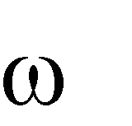

*i*

*U*( ) = *A*( ) сos

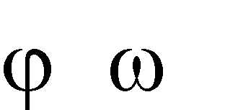

( ),

*V*( ) = *A*( ) sin

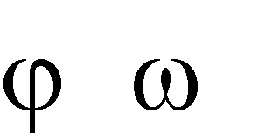

( ).

С другой стороны, из сделанного представления следует

(1.22)

*A*( ) =



*U* 2 ( )

*V* 2 ( ) *,*

(1.23)

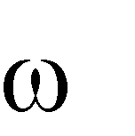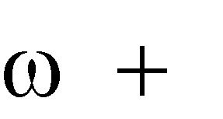

( ) = Arctg *.*

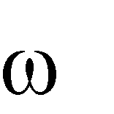

*V* ( )

*U* ( )

1. Логарифмическая амплитудная характеристика – ЛАХ – *L*( Логарифмическая фазовая характеристика – ЛФХ. Логарифмическая амплитудная характеристика строится в логарифмических координа-

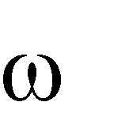

).

тах: lg – по оси абсцисс (единица измерения – декада), *L*( =



)

= 20 lg*A*( ) – по оси ординат (единица измерения – децибел). При по- строении ЛФХ используются: ось абсцисс – lg , ось ординат – φ( Использование логарифмического масштаба позволяет строить асимптотическую ЛАХ в виде набора сопрягающихся отрезков пря- мых, имеющих наклоны, кратные 20 дБ/дек, что значительно упро-



).

щает процедуру построения и использования таких характеристик для решения различных задач.

Качественный вид рассмотренных выше характеристик для инерционного звена 3-го порядка, имеющего, например, передаточ-

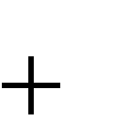

*K*

(*T*1 *p* 1) (*T*2 *р*

1) (*T*3 *р*

1)

ную функцию вида

*W* ( *p*)

, приведен на

рис. 1.2, а–д (для определенности полагаем *Т*1 > *Т*2 > *Т*3).

Из приведенных рисунков видно, какую важную роль играют данные характеристики даже для такой частной задачи, как оценка влияния гармонических составляющих воздействия на выход объек- та. Очевидно, что наибольшей информативностью в этом случае об- ладают АЧХ (рис. 1.2, а) и ЛАХ (рис. 1.2, г). Действительно, распола- гая по оси (или lg ) значения частот гармонических составляющих воздействия *f*(*t*) в соответствии с представлением (1.19), можно опре- делить влияние каждой из составляющих на выходную величину объекта. Для комплексной оценки таких явлений в технике вводится специальное понятие – полоса пропускания, ширина которой харак- теризует инерционность объекта, его динамические свойства. Оче- видно, что чем шире полоса пропускания, тем менее инерционен объ- ект, и наоборот. Кроме этого оказывается, что с использованием ча- стотных характеристик удобно решать задачи, связанные с оценкой качества переходных процессов, устойчивости, а также задачи анали- за и синтеза систем управления.

Отклонение выходной величины *y* системы при наличии гар- монического воздействия может быть оценено по амплитуде выход- ного сигнала

*y*max

*f*0 *Ф fy* ( *j*ω),

(1.24)

где

*Ф fy* ( *j*ω)

– модуль частотной передаточной функции замкнутой

системы.

Для систем автоматического регулирования (САР), задачей ко- торых является отслеживание входного сигнала – управляющего воз- действия *x*3, в качестве выходной величины системы рассматривают



(*t*

величину ошибки

) *x*3 (*t*)

*y*(*t*).

а в

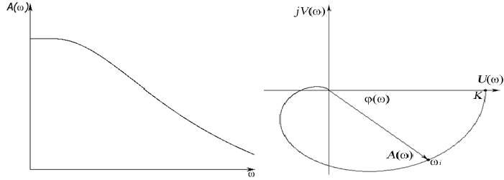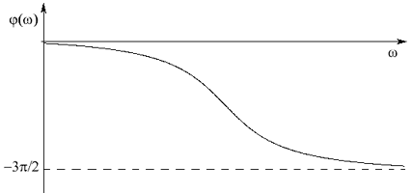

б

г

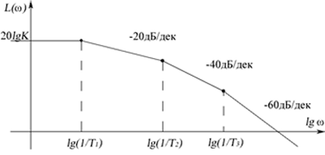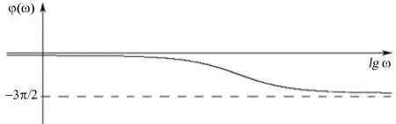

д

Рис. 1.2. Качественный вид частотных характеристик инерционного звена 3-го порядка:

а – АЧХ; б – ФЧХ; в – АФЧХ; г – ЛАХ; д – ЛФХ

В данном случае выражение передаточной функции замкнутой системы по ошибке Ф*f*Δ(*p*) будет иметь вид

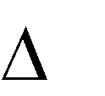*Фf* ( *p*)

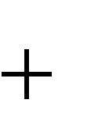

1

1 *W* ( *p*)

, (1.25)

где *W*(*p*) – передаточная функция разомкнутой системы.

Очевидно, что при наличии задающего воздействия, изменяю- щегося по гармоническому закону, ошибка слежения будет также из- меняться по гармоническому закону с той же частотой, что и задаю- щее воздействие. Тогда амплитуда ошибки слежения выходной вели- чины *y*(*t*) за управляющим воздействием *x*з(*t*) согласно форму- лам (1.24) и (1.25) может быть определена из выражения

. (1.26)

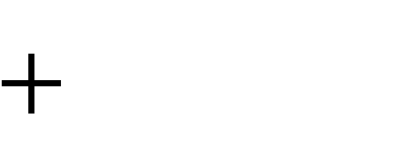

max

*x*0

1 *W* (*j*ω)

Очевидно, что в системах регулирования величина ошибки Δmax намного меньше величины *x*0, следовательно, знаменатель выражения (1.26) намного больше единицы. Поэтому выражение (1.26) можно упростить, приведя его к виду

. (1.27)



max

*x*0

*W* (*j*ω)

*х*0

*A*( )

Выражение (1.27) используется при решении задачи синтеза САР, обеспечивающих требуемую точность регулирования в устано- вившемся режиме. Величины Δmax и *x*0 задаются исходя из конкрет- ной специфики работы системы в техническом задании на проекти- рование. Затем с помощью выражения (1.27) определяются требова- ния к ЛАХ разомкнутой системы, обеспечивающие выполнение условия

(1.28)

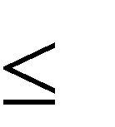

max.

Очевидно, что для выполнения условия (1.28), ЛАХ синтезиру- емой системы должна проходить не ниже так называемой контроль- ной точки *А*к с координатами [lg



0;



*L*( 0)]

*L*( , (1.29)



0)



20lg *A*(ω ) 20lg *x*0

0

max

где 0 – частота управляющего воздействия.

На рис. 1.3 приведены примеры ЛАХ, обеспечивающих строгое выполнение условия (1.28) (так как в обоих случаях ЛАХ проходит выше контрольной точки) для различных вариантов САР.

а б



к



к

Рис. 1.3. Примеры ЛАХ разомкнутых САР, обеспечивающих выполнение требований по ограничению ошибки в установившемся режиме:

а – статическая система; б – астатическая система

Из выражения (1.27) также следует, что если ЛАХ разомкну- той САР проходит ниже контрольной точки *А*к, то величина ошибки слежения будет превышать заданное допустимое значение, т. е. усло- вие (1.28) не будет выполняться.

Применительно к задаче синтеза систем управления при работе в детерминированных динамических режимах необходимо отметить следующее. В настоящее время разработаны и широко используются на практике методы синтеза систем управления с использованием ча- стотных характеристик. Не вдаваясь в отдельные детали, необходимо отметить концептуальную направленность таких методик. В качестве отправной точки используется математическое описание объекта управления и неварьируемой части системы управления, если такая

имеется. Далее, исходя из конкретной ситуации, формируются требо- вания к качеству процесса управления. Чаще всего ими являются: тре- бования к запасу устойчивости системы, ограничения по длительности переходного процесса (быстродействию), требования к точности управления в статическом или динамическом режимах. В последнем случае возможны различные варианты описания воздействия (напри- мер, воздействия, изменяющиеся с постоянной скоростью, ускорением и др.). Кроме того, в этот перечень могут быть включены требования к типу переходного процесса (апериодический или колебательный). При допустимости колебательного переходного процесса могут накла- дываться ограничения на величину перерегулирования или динамиче- ский заброс. Возможны и другие требования. На основании всех тре- бований по известным методикам строится ЛАХ желаемой системы. Там же строится ЛАХ неварьируемой части системы. На основании этой информации определяется ЛАХ и соответствующее ей математи- ческое описание варьируемой части системы, которая обычно реализу- ется в виде того или иного типа регулятора с соответствующими настройками либо в виде конкретной корректирующей цепи. Далее де- лается проверка правильности полученного решения путем построения переходного процесса в системе одним из известных методов. При необходимости дополнительной корректировки системы управления методика может быть повторена. Для удобства реализации отдельных компонентов таких методик в настоящее время разработаны специаль- ные номограммы и компьютерные программы.

В качестве неварьируемой части системы обычно рассматри- ваются объект управления и первичные преобразователи и (или) ис- полнительные устройства, штатно установленные на нем. Если же они относятся к варьируемой части системы и имеются варианты их выбора, то это обстоятельство расширяет возможности синтеза си- стемы управления.

На основании вышеизложенного материала можно сделать следующий обобщающий вывод. При наличии детерминированных воздействий изменение координат объекта или системы управления, динамика которых описывается с помощью линейных дифференци- альных уравнений, может быть однозначно определено. При необхо- димости осуществления автоматического управления требуемое ка- чество процесса управления для основных типов воздействий может

быть достигнуто за счет синтеза устройства управления, структура и параметры которого могут быть определены и рассчитаны с помо- щью инженерных методик.

Наиболее полным и практически реальным вариантом стацио- нарного динамического режима является случайный режим. Стацио- нарный детерминированный режим можно рассматривать как част- ный вариант случайного режима, когда случайные функции, описы- вающие воздействия, вырождаются в детерминированные функции. Физической подоплекой данного обстоятельства является то, что ре- альные воздействия, сигналы в любой системе имеют случайную со- ставляющую. Если влияние этих составляющих невелико, то ими можно пренебречь и ограничиться рассмотрением детерминирован- ного режима. Приведенные в начале этого подраздела примеры ил- люстрируют данный тезис. Объективная оценка влияния отдельных случайных составляющих воздействий является необходимой пред- посылкой для определения перечня контролируемых воздействий при синтезе системы управления. Дальнейшее повышение эффектив- ности управления как естественный этап эволюции систем управле- ния должно основываться на учете случайных составляющих воздей- ствий, являющихся естественными аномалиями детерминированных режимов.

Синтез системы управления при наличии случайных воздействий является наиболее сложной задачей относительно рассмотренных выше вариантов. Зачастую, особенно при наличии ограниченной информации о воздействиях, точное аналитическое решение такой задачи не пред- ставляется возможным. Поэтому возникает задача синтеза робастных систем, обеспечивающих «хорошее» качество управления (в разумных пределах) даже в условиях относительного «информационного ваку- ума». Рассмотрению методов синтеза таких систем для наиболее харак- терных случаев и ситуаций с исходными данными посвящен излагае- мый далее материал. В любом случае, для решения подобных задач необходимо математическое описание случайных воздействий. Матема- тический аппарат для таких исследований разработан в теории вероят- ностей. В следующем разделе приводятся основные положения данной теории, необходимые для решения задач анализа и синтеза систем управления, с конкретными иллюстрациями и пояснениями.

## ХАРАКТЕРИСТИКИ СЛУЧАЙНЫХ ВОЗДЕЙСТВИЙ

## Основные положения

Как отмечалось в разд. 1, практически любой реальный режим работы объекта или протекания технологического процесса происхо- дит при наличии случайных воздействий. Подоплека этого обстоя- тельства отражена в известном тезисе о том, что случайность – зако- номерна. В ряде случаев, когда доля случайных составляющих воздей- ствий относительно невелика, для упрощения решаемых задач анализа работы объекта управления, синтеза технологий и управления этим обстоятельством пренебрегают. Наличие случайных воздействий на входе приводит к появлению случайной составляющей в выходных координатах. А это, в свою очередь, приводит к вариации фазовых траекторий технологических режимов, что, в конечном счете, отразит- ся на изменении свойств выпускаемой продукции. На рис. 2.1 данное обстоятельство проиллюстрировано на примере работы термоагрегата для термообработки вареных колбас. На рис. 2.1, а приведена характе- ристика семейства кривых изменений температуры энергоноси- теля (паровоздушной смеси) в агрегате при обработке колбас одного типа во времени. Разброс кривых изменения температуры во времени обработки обусловлен проявлением таких случайных воздействий, как изменение давления пара, подаваемого в паровой калорифер, а также изменением температуры воздуха как снаружи термоагрегата, так и подаваемого в калорифер, и др. Горизонтальные участки кривых со- ответствуют основным стадиям технологической обработки: подсуш- ке, обжарке, варке и охлаждению. Штриховой линией обозначен «иде- альный» температурный режим, который должен иметь место при от- сутствии случайных воздействий. На рис. 2.1, б приведен характерный вид семейства кривых изменения температуры в центре колбасного батона в процессе термообработки *t*б – одного из важнейших показате- лей качества продукции, характеризующего уровень стерилизации продукта. Ввиду особой важности этого показателя в действующих стандартах введено специальное ограничение по величине максималь- ного значения температуры в центре батона в процессе термообработ-

ки *t*б max, т. е. *t*б max б.кр. Значение *t*б.кр задается специальной технологи-

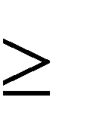

*t*

ческой инструкцией, обычно принимают *t*б.кр = 72 С. Разброс кривых

на рис. 2.1, в обусловлен наличием рассмотренных выше случайных воздействий, искажающих температурный режим, а также проявлени- ем других случайных воздействий, например, изменением теплофизи- ческих характеристик колбасного фарша вследствие некоторой неста- бильности его химического состава, особенно по таким параметрам, как содержание жира, белка, влаги и др.

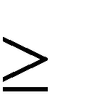Как результат влияния различных возмущающих воздей- ствий на выходную координату процесса тепловой обработки *t*б max на рис. 2.1, в приведен характерный вид кривой плотности распреде- ления этого показателя *р* (*t*б max) для кондиционной продукции. Поло- жительная асимметрия (*Sk *0) приведенного закона распределения объясняется специфическими особенностями организации управле- ния процессом термообработки. С одной стороны, требуется обеспе- чить выполнение необходимого условия производства кондиционной продукции: *t*б max *t*б.кр. С другой стороны, значительное превышение величины *t*б.кр приводит или к перерасходу энергии, или к снижению производительности агрегата (за счет увеличения длительности тер- мообработки), что в конечном итоге ведет к увеличению себестоимо- сти продукции. Для недопущения этого в современных термоагрега- тах имеются специальные системы блокировки подачи энергоносите- ля и оповещения обслуживающего персонала о необходимости пре- рывания процесса термообработки в случае, когда значение

разности *t*б max – *t*б.кр превысит некоторое установленное значение .



кр

Этим и объясняется невысокая вероятность появления больших вели- чин в производственных условиях.

И, наконец, для полноты описания рассматриваемого явления

на рис. 2.1, г приведен характерный вид интегрального закона рас- пределения этого же показателя *F* (*t*б max).

Приведенный пример наглядно иллюстрирует необходимость

наличия математического описания случайных воздействий и мето- дов анализа влияния данных воздействий на состояние объектов. Ниже будут рассмотрены методы анализа воздействий и выбран пе- речень параметров для их характеристики.



29

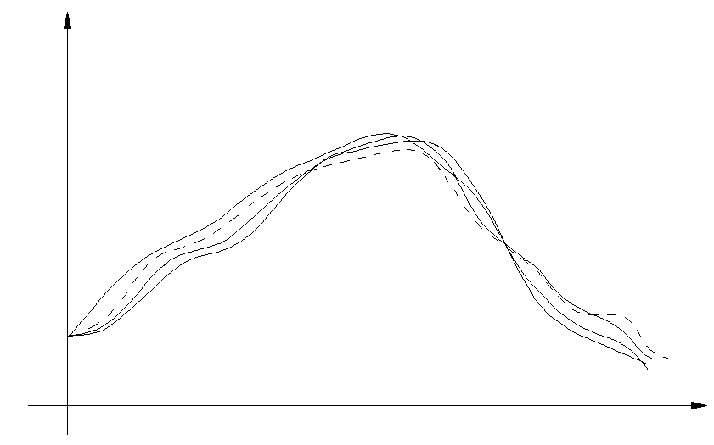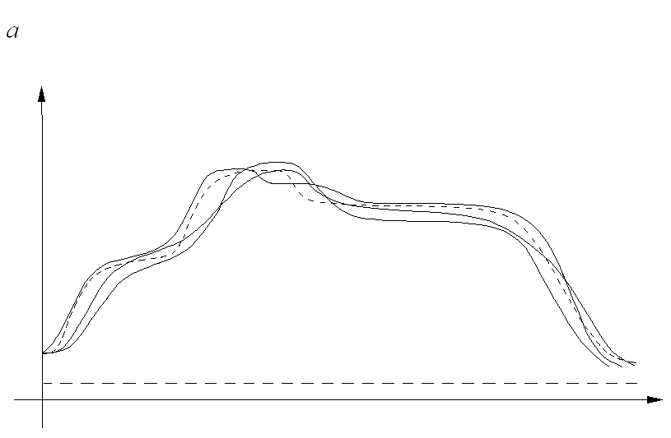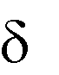

а

б

*t*

*t*

*t*

max

*t*н *t*к

*t*

н

в г

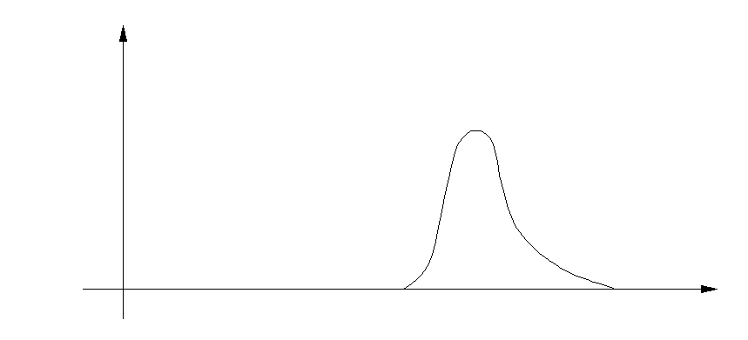

*P*(*t*

max)

*t*

кр

*t*

max

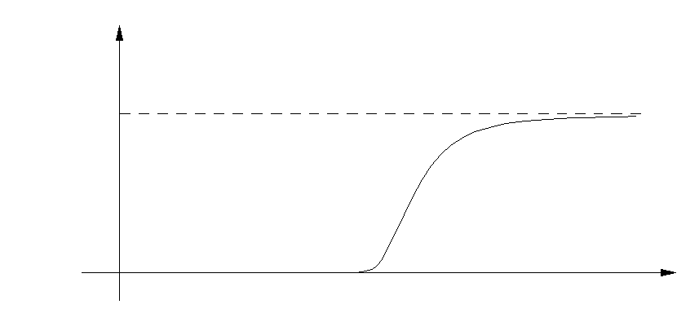

*F*(*t*

max)

*t*

кр

*t*

max

Рис. 2.1. Характеристики работы термоагрегата при наличии случайных воздействий:

а – графики изменения температуры энергоносителя; б – графики изменения температуры в центре колбасного батона во время термообработки; в – характерный вид плотности распределения *р*(*t*б max); г – характерный вид интегрального

закона распределения *F*(*t*б max)

29

## Случайные величины и случайные функции

Случайное воздействие в зависимости от характера его прояв- ления с математической точки зрения может быть представлено либо случайной величиной, либо случайной функцией. Понятие случайной функции является более общим, чем случайная величина, так как в нем учитывается фактор времени. Образно говоря, случайная величина ха- рактеризует как бы «статику» случайного явления, а случайная функ- ция – динамику. Или, другими словами, случайная функция есть слу- чайная величина, проявляющаяся во времени. Изучением случайных величин и функций занимается специальная математическая дисци- плина – теория вероятностей. Ниже излагаются некоторые ее положе- ния, необходимые для понимания последующего материала.

## Случайная величина и ее характеристики

Случайная величина – это величина, значение которой являет- ся непредсказуемым в диапазоне изменения факторов рассматривае- мого явления. Наиболее полной характеристикой случайной величи- ны *х* является ее закон распределения – интегральный *F*(*x*) и диффе- ренциальный *p*(*x*).

Интегральным законом распределения случайной величины *х* называется функция *F*(*x*), описывающая вероятность *Р* появления случайной величины *X*, меньшей некоторого текущего значения пе- ременной *х*, т. е.

*F*(*x*) = *P* (*X х*).

Из определения *F*(*x*) следует, что она является неубывающей функцией *х* для – *х* . Причем *F*(– ) = 0 и *F*( ) = 1. Пример ви- да функции *F*(*х*) приведен на рис. 2.1, г.

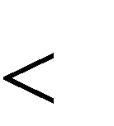

Дифференциальным законом распределения или плотностью вероятности *р*(*х*) называется функция

*p*(*x*)

*dF* (*x*) ,

*dx*



при этом подразумевается, что функция *F*(*х*) непрерывна и диффе- ренцируема.

Из определения функции *р*(*х*) следует, что:

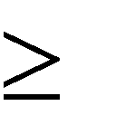1) *p*(*x*) 0;

2) (*x*)*dx* 1;

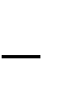

*p*

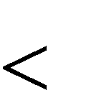3) *Р* (*x*1 *X*

*x*2 )

*x*2

*p*(*x*) *dx.*



*x*1

Для дискретной случайной величины плотность вероятности вырождается в распределение вероятностей *Р*(*Хi*), которое задается конечным рядом. В данном случае очевидно, что интегральный закон распределения случайной величины *F*(*x*) может быть выражен через распределение вероятностей *Р*(*Хi*) следующим образом:

*F* (*x*)



(*i*)

*Р*( *Хi* ); *Хi* < *х.*

Если случайное воздействие характеризуется несколькими ко- ординатами, т. е. может быть представлено как случайный вектор, то оно рассматривается как многомерная случайная величина. Понятия интегрального и дифференциального законов распределения по ана- логии вводятся и для многомерных случайных величин. В данном случае соответствующие функции будут многомерными и в отли- чие от одномерных случайных величин будут представляться не кри- выми, а некоторыми гиперповерхностями в соответствующей систе- ме координат.

Для удобства решения практических задач реальные законы распределения случайных величин «округляют» с той или иной сте- пенью точности до известных типовых законов, свойства и парамет- ры которых изучены и определены.

На практике, исходя из удобства использования, наибольшее распространение для характеристики случайных величин получил дифференциальный закон распределения. Один из примеров вида дифференциального закона распределения приведен на рис. 2.1, в.

Нахождение закона распределения требует значительных трудозатрат и большого объема вычислительной работы. Иногда оказывается удобнее воспользоваться набором числовых параметров, характери- зующих различные свойства случайной величины. Данный набор важнейших параметров состоит из ограниченного ряда начальных и центральных моментов.

Начальные моменты *k*-го порядка случайной величины *Х* опре- деляются из следующих выражений:

– для дискретной случайной величины



*xk*

*i*

( *Х* )

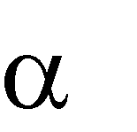

*k*

(*i*)

*Pi* , (2.1)

где *Рi* – вероятность появления случайной величины *хi*;

– для непрерывной случайной величины

( *Х* )

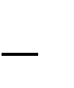

*x*



*k*

*k p* (*x*) *dx.*

(2.2)

Для решения практических задач наиболее важным является

первый начальный момент

α1 ( *Х* ) *mx*

*M* ( *Х* ), получивший специ-

альное название – математическое ожидание случайной величины. Математическое ожидание является своеобразным «центром тяже- сти», вокруг которого происходит «рассеяние» случайной величины.

Центральные моменты *k*-го порядка случайной величины *х*

определяются из следующих выражений:

– для дискретной случайной величины

( *Х* )



*k*

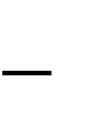(*i*)

(*xi*

*mx* )*k*

*Pi* ;

(2.3)

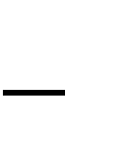– для непрерывной случайной величины

( *Х* )



*k*

(*x mx* )*k p* (*x*) *dx.*

(2.4)

Для практических целей наиболее важными являются второй, третий и четвертый центральные моменты.

Второй центральный момент 2(*Х*) = *Dx* получил специальное название – дисперсия. Дисперсия характеризует степень «рассеяния» случайной величины относительно математического ожидания. Чем больше дисперсия, тем больше разброс случайной величины, и наоборот. Для детерминированной величины *с* дисперсия равна ну- лю, т. е. *Dc* = 0. Для большей наглядности степени разброса случай- ной величины используют специальный параметр

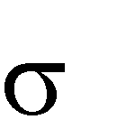

*х*

σ*x* ,



*D*(*x*)

(2.5)

называемый величиной среднего квадратического отклонения (СКО)

случайной величины. Величина имеет размерность случайной ве-



*х*

личины и характеризует ее «средний радиус» рассеяния.

Третий центральный момент 3 характеризует асимметрию или скошенность плотности распределения. Для количественной характе- ристики асимметрии используют безразмерную величину, называе- мую коэффициентом асимметрии *Sk ,*

*Sk* . (2.6)



μ3

σ3

Очевидно, что для симметричной (относительно *mx*) кривой плотности распределения случайной величины *Sk* = 0. Пример поло- жительной асимметрии (*Sk *0) плотности распределения приведен на рис. 2.1, в.

Четвертый центральный момент характеризует степень



4

«островершинности» распределения. Для количественной характери- стики данного свойства используют специальную безразмерную ве- личину, называемую эксцессом *Ех*,

*Е* μ4 3*.*



*х* σ4

(2.7)

В качестве «отправной точки» для оценки «островершинно- сти» распределения используется нормальный закон распределения,

для которого μ 4

σ 4

* 1. Отсюда значение *Ех*

для нормального закона

распределения согласно выражению (2.7) равно нулю. Таким обра-

зом, более «островершинные» кривые по сравнению с нормальным распределением имеют положительный эксцесс и наоборот.

Рассмотренный набор числовых параметров (*mx*, *Sk*, *Ex*) до-



*x*,

вольно полно, но не исчерпывающе, характеризует свойства случай- ной величины. При необходимости могут быть использованы и дру- гие параметры, например мода, медиана. Однако они получили меньшее распространение.

## 2.4. Случайная функция и ее характеристики

Случайные процессы, протекающие в различных объектах, опи- сываются с помощью математического аппарата случайных функций. Для получения адекватного математического описания случайного процесса его следует предварительно классифицировать. Для этого необходимо определить основные характеристики. Как следует из определения случайной функции, ее закон распределения в общем случае зависит от времени. Поэтому и ее характеристики также должны являться функциями времени. По аналогии со случайными величинами для характеристики случайных функций используется ограниченный набор неслучайных функций времени, которые доста- точно объективно их определяют. Для решения практических задач наибольшее распространение получили следующие функции.

1. Математическое ожидание случайной функции *x*(*t*) – *mx*(*t*). Если *t* придать фиксированное значение *ti*, то получим «сечение» слу- чайной функции по времени. Совокупность математических ожида- ний *mx*(*ti*) случайных величин *x*(*ti*) для всех значений *t* определяет ма- тематическое ожидание случайной функции *mx*(*t*).
2. Дисперсия случайной функции *x*(*t*) – *Dx*(*t*). По аналогии с предыдущим определением, *Dx*(*t*) называется функция времени, ко- торая при каждом конкретном значении *t* = *ti* равна дисперсии слу- чайной величины, получающейся в результате соответствующего

«сечения» рассматриваемой случайной функции *x*(*t*). Среднеквадрати- ческое отклонение случайной функции *х*(*t*) определяется по аналогии



со случайными величинами как

σ*х* (*t*)

*Dx* (*t*)*.*

1. Корреляционная функция. Корреляционная функция харак- теризует интенсивность изменения случайной функции во времени

или, образно говоря, степень ее турбулентности. Для строгого описа- ния такого свойства рассматриваются пары временных «сечений», соответствующих моментам времени *t*1 и *t*2. Степень связанности случайных значений функций *x*(*t*1) и *x*(*t*2) характеризуется корреляци- онной функцией *Kxx*(*t*1, *t*2)

*Kxx* (*t*1, *t*2) = *М* [*x* (*t*1)][*x* (*t*2)] . (2.8)

Для наглядности и удобства представления часто используют

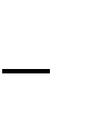0

центрированную случайную функцию

ственно выражение (2.8) примет вид

*х* (*t*)

*x* (*t*)

*mx* (*t*) , соответ-

*Kxx* (*t*, *t*1)

0

*M* [*х* (*t*1)

0

*x* (*t*2 )]. (2.9)

Как следует из выражения (2.9), при *t*1 = *t*2

*Kxx* (*t*1, *t*2) = *Dx* (*t*). (2.10)

Другими словами, дисперсия случайной функции есть частный случай ее корреляционной функции.

Для удобства на практике часто используют нормированную корреляционную функцию, которая определяется из выражения

*Kxx* (*t*1, *t* 2 )



*Rxx* (*t*1, *t*2 ) .

*Dx* (*t*1) *Dx* (*t* 2 )

(2.11)

Очевидно, что при *t*1 = *t*2



*Kxx* (*t*1 , *t*2 )

*Dx* (*t*) *Dx* (*t*)

*Dx* (*t*)

*Dx* (*t*)

*Rxx*

1

(*t* , *t*2 ) 1*.*

1. Спектральная плотность *Sx*( ). Спектральная плотность опи- сывает распределение дисперсий случайной функции *x*(*t*) по частот- ному спектру. Ее также можно трактовать как распределение средних значений квадратов амплитуд отдельных гармонических составляю- щих исходной функции *x*(*t*). Так как квадрат амплитуды гармониче- ского сигнала пропорционален его мощности, спектральная плот-

ность фактически характеризует распределение мощностей отдель- ных гармонических составляющих в частотном диапазоне.

Приведенный выше набор неслучайных функций используется для характеристики случайных процессов. Для решения поставлен- ных в данной работе задач необходимо определить типы случайных процессов, которые доминируют в практике управления рассматри- ваемыми технологическими объектами. В основе классификации все случайные процессы делятся на стационарные и нестационарные.

Стационарным случайным процессом называется процесс, у ко- торого все вероятностные характеристики не зависят от времени. Ис- ходя из вышесказанного, стационарный процесс можно исследовать на любом временном интервале, при этом его характеристики оста- ются неизменными.

Нестационарным случайным процессом называется процесс, который имеет тенденцию изменения во времени: его вероятностные характеристики являются функциями времени. Примером нестацио- нарного процесса является процесс, изображенный на рис. 2.1, а.

Нестационарными стадиями процесса являются стадии выхода на режимы подсушки, обжарки, варки и охлаждения. После оконча- ния каждой из этих стадий объект переходит в соответствующий установившийся режим, в каждом из которых процесс изменения температуры во времени с некоторым приближением может считать- ся стационарным. То же самое можно сказать и о случайном процес- се, изображенном на рис. 2.1, б. Здесь относительно небольшим ста- ционарным участком является участок варки колбасных батонов на заключительной стадии термообработки перед началом охлаждения. В подавляющем большинстве случаев, и это подтверждается приве- денными примерами, целенаправленная обработка сырья, формиро- вание тех или иных свойств продукции осуществляются на конкрет- ных этапах технологической обработки в установившихся техноло- гических операциях, где проявление различных случайных воздей- ствий обусловливает наличие стационарного (или псевдостационар- ного) случайного процесса в режимных параметрах. Поэтому синтез системы управления и выбор соответствующих технических средств должны осуществляться исходя именно из этой предпосылки. Что ка- сается выбора стратегии управления в переходных режимах, то, как отмечалось выше (разд. 1), она в большинстве случаев направлена

на форсирование (повышение быстродействия) этих режимов и ре- шается с использованием принципов релейного управления. Наложе- ние нестационарных случайных воздействий на технологические па- раметры в переходных режимах, возможно приводящие в отдельные моменты времени к недопустимым пиковым значениям, могут быть устранены с помощью соответствующих блокировок.

Таким образом, становится очевидным, что для решения задач синтеза систем контроля и управления производственными техноло- гическими процессами целесообразно ограничиться рассмотрением стационарных случайных воздействий на всех стадиях производства.

Предположение о стационарности случайных воздействий на ос- новных стадиях производства позволяет конкретизировать свойства вышерассмотренных характеристик в следующем виде:

1. *mx* (*t*)



*mx* const;

1. *Dx* (*t*) *Dx*

const;

(2.12)

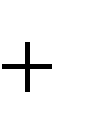(2.13)

1. *Kxx* (*t*1, *t*2 )

*Kxx* (*t*1, *t*1 τ)

*Kx* ( ). (2.14)

Условия (2.12) и (2.13) вытекают из определения стационарно- сти. Условие (2.14) также является следствием стационарности, так как очевидно, что значение *Kxx* (*t*1, *t*2) не зависит от времени *t*, а зави- сит только от временного интервала = *t*1 – *t*2.

1. *Kx* ( )

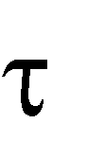

*Kx* (

τ) . (2.15)

Данное условие следует из определения функции *Kxx*(*t*1, *t*2), со- гласно которому *Kxx* (*t*1, *t*2) = *Kxx* (*t*2, *t*1). Отсюда для стационарного случайного воздействия при *t*2 – *t*1 = получаем условие (2.16).

5*. Kx* (0)

*M* [*x*2 ].

(2.16)

Для центрированного случайного воздействия условие (2.16) трансформируется к виду

*Kx* (0)

0

*M*{[*x*(*t*)]2}

*Dx .*

(2.17)

6. *Kx* (



) *m*2 .

*x*

(2.18)

Условие (2.18) следует из того, что при = сечения случайной функции *x*(*t*) являются независимыми, и корреляционная функция отличается от нуля только за счет наличия неслучайной составляющей *mx*. Очевидно, что для центрированной случайной

0

функции

*х*(*t*)

будет иметь место условие (2.19).

7*. K* 0 ( ) 0*.*

*x*

(2.19)

1. Согласно теореме Винера–Хинчина, для стационарной слу- чайной функции *x*(*t*) существует взаимосвязь между корреляционной функцией *Kx*( ) и ее спектральной плотностью *S*( ) в следующем виде:



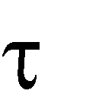*K* ( ) =

*e j*ωτ *S*

0

(ω) *d*

(ω);

(2.20)

*S* ( ) = *e*

0

*j*ωτ

*x*

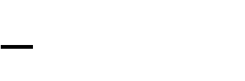

*K*

(τ) *d*τ,

(2.21)

или в тригонометрической форме

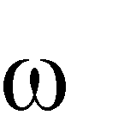

;



)

*Kx* ( )



2 *S* (

0

cos ω τ *d*

(2.22)

*S* ( *Kx* (

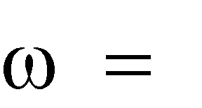

) 1



π 0

) cos ω τ *d* .

(2.23)

Качественная зависимость между приведенными характери- стиками такова: чем шире график корреляционной функции, тем уже график функции спектральной плотности, и наоборот.

Для удобства экспериментального определения характеристик случайных воздействий используют гипотезу об их эргодичности. Математическая формулировка свойства эргодичности случайных функций состоит в том, что среднее по множеству наблюдений равно среднему по времени (для достаточно протяженного интервала наблюдений). Из приведенной формулировки видно, что указанное свойство характерно для стационарного процесса. Так как характери- стики стационарного воздействия не изменяются во времени,

то множество наблюдений воздействия может быть заменено дли- тельным наблюдением за одной из его реализаций. Например, мате- матическое ожидание такого воздействия *mx* при длительном наблю- дении за ним в течение интервала времени *Т* (*Т* ) может быть определено следующим образом:

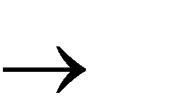

*mx M*[*x*(*t*)]

*xp* (*x*) *dx*



1 *x* (*t*) *dt.*

*T* 0



*T*

(2.24)

Аналогично могут быть вычислены величина дисперсии

*Dx M*[*x* (*t*)

*mx* ]2

*x mx*

)2 *p* (*x*) *dx*

*x* (*t*)

*mx* ]2 *dt*

(2.25)

и корреляционная функция



1 *T*

{

*T*

0

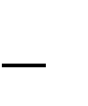

(

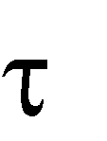*Kх* ( )

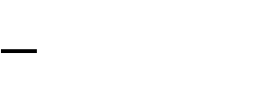

1

*T* τ

*T*

τ

[*x* (*t*)

*m* ][*x* (*t*

*x*

τ)

*m* ] *dt*

*x*

0

. (2.26)

Для стационарных эргодических дискретных случайных функ- ций вычисление рассмотренных характеристик производится анало- гично, только в выражениях (2.24) – (2.26) процедура интегрирования будет заменена суммированием по всем реализациям. Так, например, для *n*-мерной случайной выборки *x*(*ti*) (*i* = 1, 2, ..., *n*) выражение (2.24) трансформируется к виду

*mx ti* )



1

*n i*

*n*

*x*(

1

(2.27)

и так далее.

Приведенные характеристики широко используются в инже- нерной практике для описания случайных воздействий. С их помо- щью оценивается влияние разнообразных воздействий на состояние объектов и систем. Рассмотрению данного вопроса посвящен следу- ющий раздел.

## ВЛИЯНИЕ СЛУЧАЙНЫХ ВОЗДЕЙСТВИЙ НА ОБЪЕКТЫ И СИСТЕМЫ

## Основные положения

Для анализа работы объекта при наличии случайных воздей- ствий необходим математический аппарат, описывающий взаимо- связь между данными воздействиями и их проявлениями (откликами) на выходе. Исходя из рассмотренных выше особенностей характера воздействий и математического описания класса объектов и систем управления, математическая формулировка этой задачи может трак- товаться как анализ прохождения стационарного случайного сигнала через линейную стационарную динамическую систему. Классический вариант решения такой задачи при наличии математического описа- ния динамики объекта или системы позволяет установить зависимо- сти между математическими ожиданиями, корреляционными функ- циями или функциями спектральных плотностей случайных воздей- ствий и их откликов. В более сложных и реальных случаях, когда требуется увязать влияние случайных воздействий с величинами до- пусков на отклонение свойств продукции на выходе или при отсут- ствии полной информации по таким воздействиям, возникают не- определенности. Данные обстоятельства и являются предпосылкой для организации робастного управления. Ниже излагаются схемы и алгоритмы решения различных вариантов задач, обусловленных соответствующими производственными ситуациями.

## Преобразование стационарного случайного воздействия динамической линейной системой

В данном подразделе в качестве первоосновы рассматривается классический вариант вышеупомянутой задачи. В ее рамках любой объект рассматривается как стационарная динамическая система, ко- эффициенты дифференциального уравнения которой или соответ- ствующей передаточной функции *W*(*p*) являются постоянными. Тех- нологический процесс, протекающий в таком объекте, преобразует входной параметр *x*(*t*) (например, какую-либо характеристику сырья

или энергоносителя) в выходной – *y*(*t*) (например, в какую-либо ха- рактеристику готовой продукции). Значения параметров *x*(*t*) и *y*(*t*) яв- ляются элементами режима работы объекта, так как протекание тех- нологического процесса может определяться и другими параметрами. Входное стационарное случайное воздействие *x*(*t*) можно представить в виде суммы двух составляющих

*x*(*t*) *mx*

0

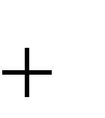*x*(*t*),

(3.1)

где *mx* – среднее значение (математическое ожидание) стационарного

0

случайного воздействия;

*x*(*t*)

– центрированная случайная составля-

0

ющая воздействия, для которой *M* [*x*(*t*)] 0 .

Очевидно, что наличие воздействия *x*(*t*) приведет к появлению на выходе объекта по координате *y* стационарной случайной состав- ляющей *y*(*t*). Согласно принципу суперпозиции можно считать, что действие каждой составляющей входного воздействия *x*(*t*) приведет к появлению соответствующих откликов на выходе и поэтому слу- чайная функция *y*(*t*) также может быть представлена в виде

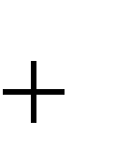0

*y*(*t*) *my*

*y*(*t*),

(3.2)

где *my* – среднее значение случайного отклика в координате *y*; центрированная случайная составляющая отклика.

0

*y*(*t*) –

Так как величины *mx* и *my* являются постоянными, значение *my*

может быть однозначно определено через передаточную функцию по величине *mx* согласно уравнению статики

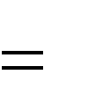*my mxW* ( *p*) *р* 0 *.*

(3.3)

Если на объекте имеется система регулирования по параметру *y*, то величина *my* с учетом наличия контура регулирования также определяется из уравнения статики согласно выражению (1.5).

Зависимость основных характеристик входных воздействий и соответствующих откликов на выходе через функцию веса *w*( ) имеет следующий вид:

*Ky* (*t*)



*w*(τ1 ) *w*(τ2 )*Kx* (*t* τ1 τ2 ) *d*τ1*d*τ2 .

0 0

(3.4)

Дисперсию выходной координаты можно получить из выра- жения корреляционной функции при *t* = 0

*Dy w* (τ1) *w* (τ2 )*Kx* (τ1



0 0

τ2 ) *d*τ1*d*τ2 . (3.5)

Спектральная плотность

*Sу* ( ) = *A*2 ( ) *Sx* (



),

(3.6)

где *А*( системы.



)

– амплитудно-частотная характеристика (АЧХ) объекта или

Выражение (3.6) имеет очевидную физическую подоплеку, так как спектральная плотность сигнала характеризует распределение квадратов амплитуд отдельных составляющих гармоник.

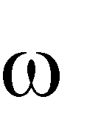Дисперсия выходного параметра, помимо выражения (3.5), также может быть выражена через ее спектральную плотность. Дей- ствительно, для центрированной случайной величины согласно вы- ражениям (2.17) и (2.20) имеем

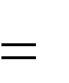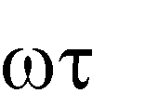

*d*

0



*Dy Ky* ( ) 0

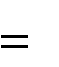

*Sy* (

) *e j*

*Sy* ( ) *d*

2 *Sy* (

0

) *d* . (3.7)

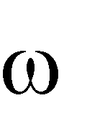Входящая в выражения (3.4) и (3.5) функция веса *w*( ) одно- значно определяется через соответствующую передаточную функцию с помощью обратного преобразования Лапласа *L*–1



*d .*

*w*( [*W* ( *p*)] 1 2

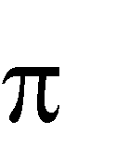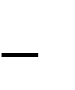

)

*L*

1

*W* ( *j*

)*e j* (3.8)

На практике, как отмечалось в разд. 1, функция веса достаточ- но просто может быть получена экспериментально при подаче на вход объекта импульсного воздействия. Функция веса наряду с пере- даточной функцией также может использоваться для описания зави- симости между входным и выходным параметрами с помощью инте- грала Дюамеля или интеграла свертки в виде

*y*(*t*)

*w* ( ) *x* (*t d .*

0



)

(3.9)

Входящая в выражение (3.6) функция *А*( из соответствующей передаточной функции *W*(*p*)



)

*А*( ) = *W*(*j*



) .

также определяется

(3.10)

Кроме того, как показано в разд. 1, эта функция может быть определена экспериментально.

Для случая, когда на объект одновременно поступает несколько случайных воздействий, например, по двум различным каналам *x*1 и *x*2, динамические свойства которых заданы соответствующими функци- ями веса *w*1( ) и *w*2( ), реакция на выходе *y* может быть определена на основании принципа суперпозиции в виде

*y*(*t*)

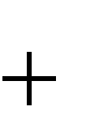

*y*1(*t*)

*y*2 (*t*) 

*w*1(



0

1. *x*1 (*t*
   1. *d* 1

*w*2 (

0

1) *x*2 (*t*

1) *d* 1*.*

(3.11)

Для наиболее важного на практике случая, когда функции *x*1(*t*) и *x*2(*t*) взаимно независимы, корреляционную функцию выходной ве- личины *y*(*t*) можно описать выражением



1

2

*Ky* ( )



*w*1(

0 0



1

2

1)*w*1(

2 )*Kx*1 (

) *d* 1*d* 2 

*w*2 (



0 0

1) *w*2 (

2 )*Kx*2 (

) *d* 1*d* 2 *.*

(3.12)

Выражение для спектральной плотности выходной величины будет иметь вид

*Sy* ( )

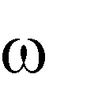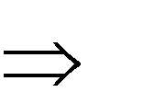

*A*2 (

*Sx*1 ( )

*A*2 (

*Sx*2 (

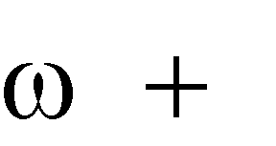A1( )

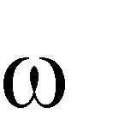

);



)



)

1

2

*W*1( *p*) *p*

*j* , A2 ( )

*W*2 ( *p*) *p j* ,

(3.13)

где *W*1(*p*) и *W*2(*p*) – передаточные функции объекта по каналам *x*1–*y*

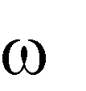

и *x*2–*y* соответственно.

В случае, если функции *x*1(*t*) и *x*2(*t*) взаимозависимы, то в выра- жениях (3.12) и (3.13) появятся дополнительные слагаемые, определя-

емые выражениями взаимных корреляционных функций *K* и *K*

*x x*

*x x*

1 2 2 1

и взаимных спектральных плотностей *S*

*x x*

1 2

и *S* .

2 1

*x x*

Приведенные в данном подразделе сведения позволяют оце- нить реакцию объекта на то или иное случайное воздействие с по- мощью набора объективных неслучайных характеристик. Все при- веденные выше формулы будут справедливы и для проведения та- кого же анализа систем управления, только в этом случае необхо- димо уже рассматривать динамические свойства (в виде переда- точной функции, функции веса и др.) не объекта, а всей системы, состоящей из объекта и контура управления. При этом формули- ровка задачи для проведения подобных исследований может быть представлена в следующем виде. На вход объекта (или системы) поступает стационарное случайное воздействие *x*(*t*), характеризу- ющееся математическим ожиданием *mx* и корреляционной функци- ей *Kx*(*t*). Динамические свойства объекта по каналу поступления воздействия – выходная величина *y* – заданы (либо в виде переда- точной функции *W*(*p*), либо в виде функции веса *w(t*) или переход- ной характеристики *h*(*t*)). Требуется оценить отклик объекта *y*(*t*) на это воздействие, который является случайной функцией, в виде ма- тематического ожидания *my* и корреляционной функции *Ky*( ). В ряде практических задач интерес представляет дисперсия *Dy*, а не корреляционная функция.

## Пример исследования влияния случайных воздействий на управление процессом термообработки

Термообработка в биотехнологической промышленности при- меняется как один из основных этапов обработки сырья и полуфаб- рикатов в различных производствах.

Энергоноситель, например горячий воздух или пародымовоздуш- ная смесь, подается в термоагрегат от специального аппарата – тепло- генератора. Существует множество типов теплогенераторов, осно- ванных на использовании различных видов энергии (электрической, энергии пара, энергии, получаемой при сгорании органического топ-

лива, и др.) Фрагмент схемы, иллюстрирующей организацию управ- ления температурой в термоагрегате, приведен на рис. 3.1.



Рис. 3.1. Схема контура управления температурой в термоагрегате

В данном примере энергоноситель получают в результате нагрева наружного воздуха (или регенерированной паровоздушной смеси). Также могут использоваться и другие схемы подготовки энергоносителя, например, основанные на смешении потоков горяче- го и холодного воздуха, и др. Температура энергоносителя, подавае- мого в термоагрегат, контролируется с помощью измерительной це- пи, состоящей из первичного преобразователя *ТЕ* (поз. 1а) и вторич- ного показывающего прибора *ТI* (поз. 1б). Информация от измери- тельного прибора в виде параметра *у*(*t*) поступает в устройство управления УУ, которое и вносит соответствующее управляющее воздействие в теплогенератор. Зачастую в промышленных условиях в качестве устройства управления выступает оператор, осуществля- ющий ручное управление теплогенератором (поэтому данный уча- сток контура управления обозначен пунктиром). В силу множества причин (например, возмущений, которые на схеме обозначены векто- ром *F* ) температура энергоносителя на выходе из теплогенератора является стационарной случайной функцией времени *x*(*t*), которая ха- рактеризуется математическим ожиданием *mx* и корреляционной функцией *Kx*( ). Достаточно адекватным представлением функ- ции *Kx*( ) для подобных ситуаций является

*Kx* ( )

*Dxe* ,

(3.14)

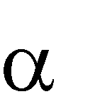где – положительный коэффициент, характеризующий интенсив- ность изменений функции *x*(*t*); *Dx* – дисперсия воздействия *x*(*t*).



α

В качестве первичного преобразователя *ТЕ* (см. рис. 3.1, поз. 1а)

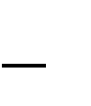обычно используют термоэлектрические термометры или термометры сопротивления, для которых вторичными приборами могут являться милливольтметры и потенциометры или логометры и измерительные мосты, соответственно. В качестве вторичных приборов также могут использоваться и цифровые приборы. В любом случае динамические свойства измерительной цепи практически однозначно определяются динамическими свойствами первичных преобразователей, постоянные времени которых превышают постоянные времени соответствующих вторичных приборов. Так, например, для серийно выпускаемых тер- моэлектрических термометров с защитным чехлом постоянные време- ни *Т* находятся в пределах до нескольких минут, время запаздыва- ния ( з) – до нескольких десятков секунд. Постоянные времени вто- ричных приборов не превышают нескольких секунд, что и позволяет ими пренебречь и рассматривать эти приборы как статические безы- нерционные звенья. Исходя их вышесказанного, передаточную функ- цию всей измерительной цепи можно представить в виде

*W* ( *p*)



*k*

*Tp* 1

*e* τз *p* ;

(3.15)

*k k*1*k*2 ,

(3.16)

где *k* – коэффициент передачи всей цепи; *k*1 – коэффициент передачи первичного преобразователя; *k*2 – коэффициент передачи вторичного прибора.

Теперь на основании имеющейся информации о параметрах воздействия и динамических характеристиках измерительной цепи можно оценить влияние стационарного динамического возмущения на различные параметры (*y* и *y*1) процесса термообработки. Решение задачи целесообразно разбить на ряд этапов.

1. Случайный сигнал *y*(*t*) в соответствии с выражением (3.2)

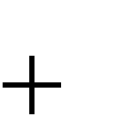0

представим в виде двух составляющих:

*y*(*t*) *my*

*y*(*t*) . Неслучай-

ную величину *my* в соответствии с уравнением (3.3) определяем по уравнению статики измерительной системы

*my mx*

*k* τз *p*

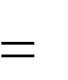*р* 0



*Tp* 1

*e*

*mxk.*

(3.17)

1. Определим спектральную плотность случайного воздей- ствия *x*(*t*) в соответствии с выражением (2.21)

*Sx* (

ωτ *Kx* ( ) *d*

*Dx e* α

2π

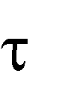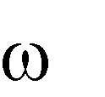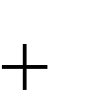

*j* )

*d*

*e j*ωτ*d*

*D* 0 *j*



)

1

2π

*e*

*j*

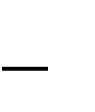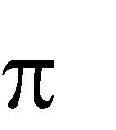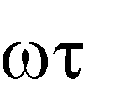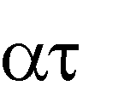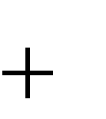

*x*

*e e d*

2π

*e e j d*

0

*Dx e* (α

2 0

*j* ) *d*

*.*

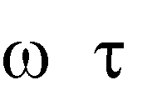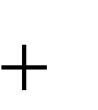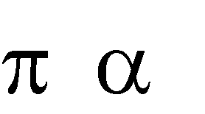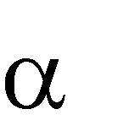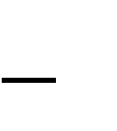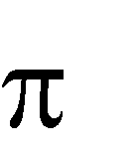

*Dx*

2

1

1

*j*

*j*

(

*Dx*

2

2 )

*e* (α

0

(3.18)

1. Определим квадрат модуля частотной характеристики изме- рительной системы (это необходимо для нахождения *Sy*( ) в соответ- ствии с выражением (3.6))



)

*A*2 ( )

*W* ( *j* 2 *.*

(3.19)

1. Определим спектральную плотность сигнала на выходе из- мерительной системы *Sy*( ) в соответствии с выражением (3.6)

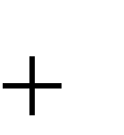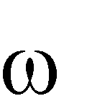

*k* 2

*T* 2 2

1

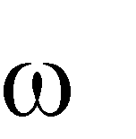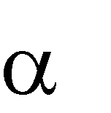

)

*k* 2

*T* 2 2

*D*

*x*

1

π (

2

2 *.*



)

*Sy* ( )

*A*2 (

*Sx* (

(3.20)

1. Определим дисперсию сигнала на выходе измерительной системы *Dy* в соответствии с формулой (3.7)

*Dy* 2



0

*Sy* ( ) *d *

*.*

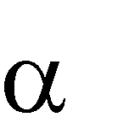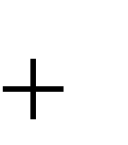

2*Dx*

*k* 2

0 (

2

2

*d*

) (*T*

2 2

1)

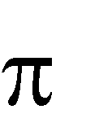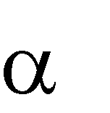

2*Dx*

*k* 2

*T* 2

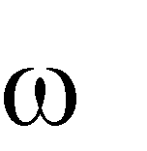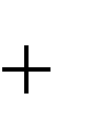

0 (

2

*d*

2 ) (

1

2 )

*T* 2

Для вычисления последнего интеграла разложим подынте- гральное выражение на простые дроби вида

1



1

2



*A*

*B*

2 2

1

2



2

2

( ) ( )

*T* 2 *T* 2

и определим *А* и *В*

*A* .

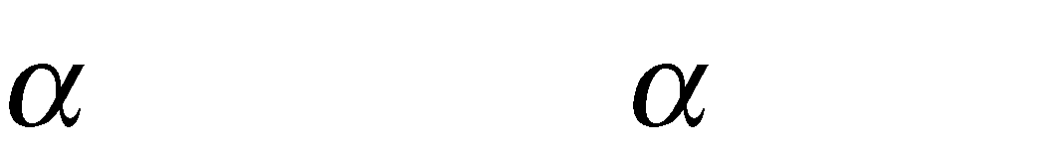

1

1

,

*B*

1

2

2

1

*T* 2 *T* 2

Исходный интеграл представляется двумя типовыми интегра- лами, которые легко вычислить. Здесь следует отметить, что если инте- грал от спектральной плотности не удается вычислить аналитически, то его можно вычислить графически или с использованием методов численного интегрирования. В результате окончательно имеем

*D k* 2

*Dy*  *x* . (3.21)

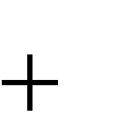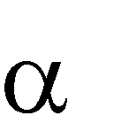

1

*T*

1. Проанализируем полученные результаты.

Так как рассмотренный пример является довольно характер- ным и типичным для реальных производственных условий, сделан- ные ниже выводы – достаточно общие.

Как следует из выражения (3.21), дисперсия сигнала, использу- емого для управления теплогенератором, однозначно зависит от вели-

чины *Т* (остальные величины, входящие в выражение (3.21), в рамках рассматриваемой задачи являются постоянными). Очевидно, что

(3.22)

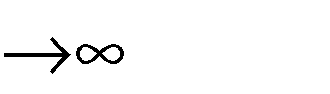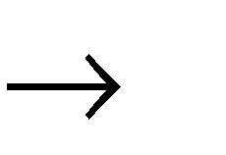

*Т*

lim *Dy*

0 .

Другими словами, при наличии инерционного первичного преобразователя устройство управления УУ не будет получать ин- формацию о пульсациях температуры на входе в термоагрегат. Оно будет реагировать только на постоянную составляющую *my*, тем или иным способом компенсируя ее действие. На практике это означает следующее. Например, при операторном управлении теплогенерато- ром, работающем на сжигании органического топлива (газа, солярки, мазута и др.), оператор, получив информацию о смещении темпера- туры на величину *my*, скомпенсирует ее путем изменения расхода по- даваемого топлива. Пульсации же температуры, устранение которых зачастую требует проведения незначительных регламентных работ, за- мечены и устранены не будут. То есть не будут устранены возмож- ные составляющие вектора *F* , например такие, как случайные засо- рения диффузионных решеток на воздуховодах подачи холодного и горячего воздуха, изменение вязкости подаваемого в форсунки теп- логенератора жидкого топлива, нарушение режимов работы форсу- нок и другие. Наличие пульсаций температуры энергоносителя в тер- моагрегате может стать одной из причин появления брака готовой про- дукции на его выходе. Так, например, на стадии интенсивной термооб- работки рыбы горячего копчения, производства вареных колбас и другой продукции значительные пульсации температуры могут привести к появлению так называемого «лопанца» – разрыва кожного покрова рыб или колбасных оболочек. В случае появления такого ви- да брака в рыбной продукции она направляется на корм скоту либо перерабатывается в рыбный паштет и не может использоваться для потребления или производства консервированной деликатесной про- дукции. Почти аналогичная ситуация с таким видом брака имеет ме- сто при производстве колбас, выпечки хлебобулочной продукции и др. Очевидно, что даже при уценке продукции, например хлеба, или ее последующей утилизации предприятие несет экономические потери. Устранение причин пульсации температуры в этих ситуаци- ях (т. е. составляющих вектора *F* ) может начаться только после об- наружения их действия на выходе термоагрегата, т. е. с большим опозданием (порядка часа и более).

Определим условия, при которых изменения постоянной вре- мени *Т* будут мало влиять на величину дисперсии пульсации темпе- ратуры *Dy*. Как следует из выражения (3.21), это будет иметь место при условии *Т* 1 или



*Т .*

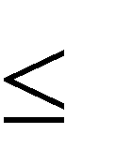

1

α

Очевидно, что вышеприведенное условие целесообразно ис- пользовать для выбора соответствующих технических средств, при синтезе информационного обеспечения для системы управления.

Следует также иметь в виду, что учет пульсирующей состав- ляющей не всегда является необходимым условием эффективного управления технологическим процессом. В ряде случаев наличие сглаживающего инерционного фильтра с большой постоянной вре- мени позволяет избавиться от избыточной информации и защитить технические средства системы управления от излишних динамиче- ских нагрузок.

Таким образом, представляется возможным оценить влияние случайных воздействий и принять решение о целесообразности их учета.

Например, оценим влияние центрированной составляющей рас-

0

смотренного воздействия

*x*(*t*)

(пульсаций температуры) на темпера-

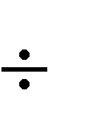туру в толще крупного колбасного батона *y*1(*t*). Динамические свой- ства такого объекта по каналу *x*(*t*)–*y*1(*t*) достаточно адекватно описы- ваются как апериодическое звено первого порядка с постоянной вре- мени *Т*1 порядка десятка и более минут и при реальных диапазонах

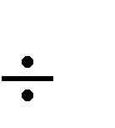

0



3

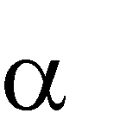

значений *k*1 = (0,7

,8); *Dx* = (10

0) C2 и (1 3) мин–1. Для приве-

денных данных можно сделать вывод о несущественном влиянии этой составляющей воздействия. Действительно, согласно выраже- нию (3.21) имеем

*Dy*1max

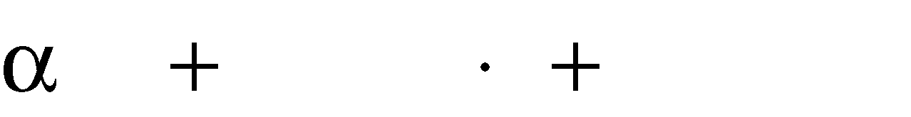

*x*max 1 max

*D*

*k* 2

30 0, 64

*T*1min

min

1

10 1 1

1, 75 C.

Отсюда величина максимального среднего радиуса рассея-

ния (разброса) температуры *y*1(*t*) относительно среднего значения равна величине среднеквадратического отклонения

*my*1

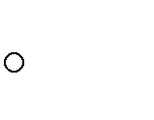

*y*1max

*Dy* max

1

1,3 C.

Очевидно также, что реальная величина

σ будет еще меньше.

1

*y*

Величина *y*1 после термообработки не должна быть ниже 72 С. Обычно на производстве при ведении технологического процесса ее за- вышают на 2–3 С, создавая своего рода запас – «защитный барьер» – от подобных случайных откликов. Очевидно, что в данном примере возможности данного «барьера» позволяют нивелировать влияние

0

случайных пульсаций температуры *x*(*t*) .

Следует иметь в виду, что при необходимости проведения бо- лее тщательного анализа исследованию также может быть подвергну- та и корреляционная функция *Кy*( ), которая находится из выраже- ния (2.20) на основании определенного в п. 4 выражения (3.20) для функции спектральной плотности *Sy*(



).

Для дополнительной иллюстрации изложенного в данном под-

разделе материала на рис. 3.2 приведен качественный вид графиков функций *Кx*( ) (рис. 3.2, а) и *Sx*( ) (рис. 3.2, б), характеризующих входное воздействие *x*(*t*).

Величина характеризует степень «турбулентности» случай- ного воздействия *x*(*t*). Чем больше величина , тем более интенсивно происходят пульсации температуры и соответственно расширяется спектральный состав воздействия: доля низкочастотных составляю- щих уменьшается и увеличивается доля высокочастотных составля- ющих. При уменьшении имеет место обратная тенденция.

а

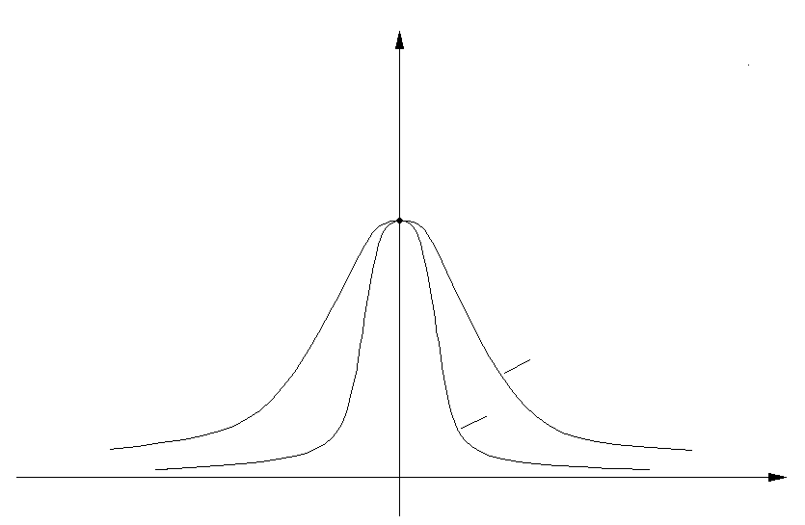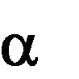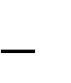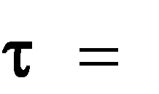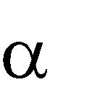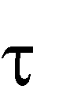

*Kx* ( ) *Dxe*

*Dx*

1

2

б

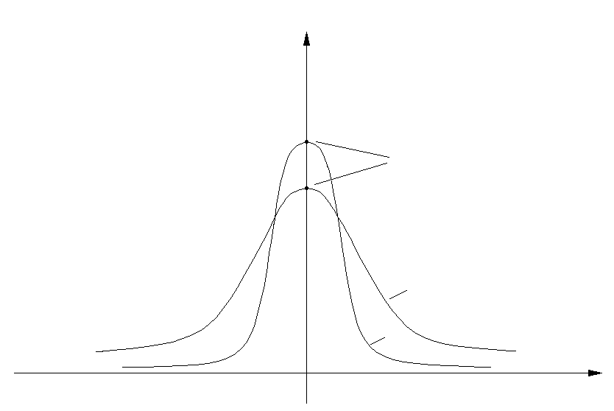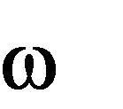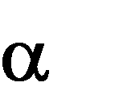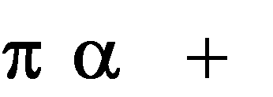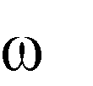

*S* ( )

*Dx*

*x*

(

2

2

)

*Dx*

2

1

Рис. 3.2. Характеристики случайного воздействия

*x*(*t*) , 1 2 :

а – корреляционная функция; б – функции спектральной плотности

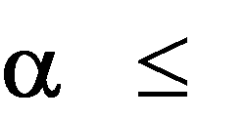

## Преобразование стационарного случайного воздействия нелинейной системой

Необходимость рассмотрения такого вопроса обусловлена наличием большого класса нелинейных систем на производствах биотехнологической и смежных отраслей промышленности. В подав- ляющем большинстве случаев нелинейность систем обусловлена ис- пользованием в контурах регулирования технологических парамет- ров различных позиционных звеньев (регуляторов) в силу их просто-

ты, надежности и невысокой стоимости. В первую очередь сюда от- носятся двух- и трехпозиционные датчики-реле температуры, давле- ния, уровня, расхода, наличия потока и другие различных типов и модификаций, которые широко используются для автоматического регулирования. Помимо этого для подобных же целей промышленно- стью в большом количестве и ассортименте выпускаются разнооб- разные позиционные регуляторы и позиционные регулирующие при- борные устройства (так называемые встроенные приборные регуля- торы), а также исполнительные устройства. Общим для всех этих звеньев является то, что они описываются однозначной нечетной ста- тической характеристикой (например, двух- и трехпозиционные реле как идеальные, так и имеющие зоны нечувствительности, звенья с насыщением и с зоной нечувствительности и др.). Поэтому даль- нейшее рассмотрение поставленного вопроса будет ориентировано именно на такой класс нелинейных систем.

Особенность нелинейных систем состоит в том, что к ним не- применим принцип суперпозиции, что усложняет решение постав- ленной задачи. Для анализа работы нелинейных систем при наличии стационарного случайного воздействия используется метод статисти- ческой линеаризации.

Суть метода состоит в замене реального нелинейного звена эк- вивалентным по некоторым статистическим параметрам линейным звеном. В результате вся система может быть также представлена эк- вивалентной линейной системой, для анализа которой может быть применен математический аппарат исследования линейных систем, изложенный в подразд. 3.2.

В соответствии с вышесказанным структурную схему нели- нейной системы автоматического регулирования представим в сле- дующем виде (рис. 3.3). Она состоит из линейной части, в которую входит звено с передаточной функцией *W*0(*p*), и безынерционного не- линейного звена (НЗ). Свойства НЗ заданы статической характери-

стикой *y F* (*x*). При этом необходимо понимать, что если, напри-

мер, в системе используется какой-либо датчик-реле, то передаточная функция его измерительной части, являющейся инерционным линей- ным звеном (например, термобаллон манометрического термометра, термометра сопротивления и др.), представляется отдельным звеном с передаточной функцией *W*1(*p*). Данное звено входит в состав

линейной части, а сам релейный элемент, с помощью которого осу- ществляется тот или иной вариант позиционного регулирования, яв- ляется указанным нелинейным безынерционным звеном (НЗ). Нали- чие случайного воздействия, например помехи *f*(*t*), действующей в различных точках контура управления, вызывает появление слу- чайного воздействия *x*(*t*), которое может быть представлено в соот- ветствии с формулой (3.1) в виде суммы двух составляю-

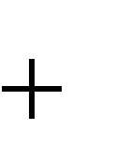0



щих:

*x*(*t*) *mx*

*x*(*t*).



Рис. 3.3. Структурная схема нелинейной системы автоматического регулирования при наличии случайных воздействий

Соответствующий указанному выше воздействию случайный сигнал на выходе нелинейного звена *y*(*t*) также представляется в виде суммы математического ожидания *my* и центрированной случайной

величины

0

*y*(*t*) , т. е.

*y*(*t*) *my*

0

*y*(*t*).

Вполне понятно, что при прохождении случайного сигнала че- рез нелинейное звено происходит искажение его закона распределе- ния. Поэтому каждая из моментных характеристик сигнала *y*(*t*), в частности *my* и *Dy*, зависит в комплексе от таких же характеристик входного воздействия *x*(*t*). Данное обстоятельство и объясняет не- применимость принципа суперпозиции в нелинейных системах в от- личие от линейных систем.

Идея статистической линеаризации состоит в том, чтобы заме- нить реальное нелинейное звено безынерционным линейным звеном, обеспечивающим на выходе такие же значения математического ожидания *my* и дисперсии сигнала *Dy*, как и у реального звена при том же входном воздействии *x*(*t*). Так как обе характеристики *my* и *Dy* не являются исчерпывающим описанием случайного сигнала, то оче- видно, что такая замена является приближенной, а это обусловливает приближенность самого метода. Исходя из вышесказанного сигнал на выходе данного безынерционного линейного звена *y* (*t*) будет отли- чаться от реального сигнала *y*(*t*), но при этом будут выполняться условия

*mу*= *mу*; (3.23)

*Dу*= *Dу*. (3.24)

Очевидно, что выполнение приведенных выше условий возможно только в случае, если эквивалентное безынерционное звено предста- вить в виде структуры, состоящей из двух параллельно работающих статических звеньев, имеющих разные коэффициенты передачи, одно из которых пропускает только среднее значение *mx* с коэффициентом

0

передачи *k*c0, другое – только центрированную составляющую *x*(*t*)

с коэффициентом передачи *k*с1. Структурная схема такого эквива- лентного звена приведена на рис. 3.4.



Рис. 3.4. Структурная схема эквивалентного линейного звена

Определим выражения для коэффициентов передачи *k*с0 и *k*с1, исходя из сделанного представления. Из условия (3.23) следует

*k*с0 *.*



*my*

*m*

*x*

(3.25)

Выразим *my* через параметры звена и входного воздействия *x*(*t*)



*F*

*mу M*[ *y* (*t*)]

*M*[*F*{*x* (*t*)}]

(*x*) *p* (*x*) *dx* . (3.26)

Подставляя выражение (3.26) в формулу (3.25), окончательно получаем



*F*

*k*с0



1

*m*

*x*

(*x*) *p* (*x*) *dx.*

(3.27)

Выражение для *k*с1 находим из условия, что рассматриваемое звено осуществляет преобразование центрированных составляющих входного и выходного сигналов, т. е.

0 0



*k*с1 *x* (*t*).

*y* (*t*)

(3.28)

Теперь, переходя к дисперсиям случайных функций, получаем

*Dy* , (3.29)



*k*

2

с1

*D*

*x*

или

*k*с1

. (3.30)



*Dy*

*Dx*

*y*

*x*

Выразим *y* через параметры звена и входного воздействия *x*(*t*)

σ *y *



*Dy*

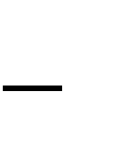

*M* [( *y my* )2 ]



*M*[ *y*2 2*my y my* ]2



*M*[*y*2 ]

2*m M*[*y*]

*y*

*m*2

*у*

*M*[*y*2 ]

2*m*2

*у*

*m*2

*у*

*.* (3.31)

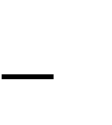

*M* [ *y*2 ]

*m*2

*у*



*F* 2 (*x*) *p* (*x*) *dx*

*m*2

*у*

Подставляем полученный результат (3.31) в выражение (3.30) и окончательно имеем

*k*с1



1

*x*

*F* 2 (*x*)*p* (*x*) *dx*

*m*2 .

*у*

(3.32)

Коэффициенты *k*с0 и *k*с1 называются коэффициентами статисти- ческой линеаризации. Как видно из выражений (3.27) и (3.32), значе- ния коэффициентов определяются характеристиками нелинейного звена *y* = *F*(*x*) и законом распределения входного воздействия *p*(*x*). Ис- пользуя указанные выражения, можно рассчитать значения коэффици- ентов статистической линеаризации.

Cтатистическую линеаризацию нелинейного звена можно осуществить также исходя и из другого условия, отличного от (3.23) и (3.24). Это условие заключается в минимизации среднеквадратиче- ского отклонения функций *y* (*t*) и *y*(*t*). Другими словами, исходное нелинейное звено заменяется линейным, обеспечивающим минимум выражения,

(3.33)



[*y* (*t*) *y* (*t*)]2 *p* (*y*) *dy*

min.

-

Известно, что условие (3.33) может быть выполнено, если структура эквивалентного линейного звена будет такой же, как и в первом случае (см. рис. 3.4). Причем значение первого коэффици- ента статистической линеаризации *k*с0 остается прежним в соответ- ствии с выражением (3.27). Второй коэффициент статистической ли- неаризации определяется из выражения

*k*с1



*kyx* (0)

*Dx*

*M* [*y* (*t*) *x* (*t*)]

*Dx*

*F* (*x*) *xp* (*x*) *dx*

*Dx*

. (3.34)

Как видно из выражения (3.34), значение  так же, как и в предыдущем случае, определяется характеристикой нелинейного звена *F*(*x*) и законом распределения входного воздействия.

Иногда для повышения точности расчетов в качестве указанно- го коэффициента берется среднее арифметическое значение коэффи- циентов, полученных из выражений (3.32) и (3.34). Очевидно, что вы- числение коэффициентов статистической линеаризации по исходным формулам (3.27), (3.32) и (3.34) в каждом конкретном случае решаемой задачи является довольно трудоемкой процедурой. К этому следует добавить трудозатраты, связанные с определением законов распреде- ления случайных воздействий. Данные обстоятельства затрудняют практическую реализацию метода статистической линеаризации в ис- ходном «классическом» виде. Поэтому для упрощения процедуры ре- шения задач, связанных с анализом и синтезом нелинейных систем, значения коэффициентов *k*с0, *k*с1 и  определены в соответствии с вышеприведенными зависимостями для ряда типовых нелинейно- стей, которые встречаются на практике, и для нормального закона рас- пределения воздействий. Эти результаты представлены в специальных справочных материалах, где априори принимается допущение, что дифференциальный закон распределения величины *х* или плотность вероятности данной величины описывается выражением

*p*(*x*)

1 *e* .

*x* 2π

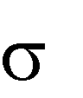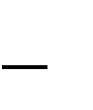

( *x mx* )2

2

2

*х*

Такое допущение основано на том, что нормальный закон рас- пределения случайных воздействий имеет наибольшее распростране- ние в природе и технике, что объясняется центральной предельной теоремой. В этом смысле нормальный закон является «предельным» законом, к которому стремятся другие законы распределения при равнозначности отдельных факторов, определяющих каждую из реа- лизаций воздействия. В случае, если реальный закон распределения воздействий отличается от нормального, то это обстоятельство может стать причиной дополнительной погрешности. Однако при этом, как показывает опыт, величины коэффициентов *k*с0, *k*с1 и варьируются незначительно. Значения коэффициентов статистической линеариза- ции для типовых нелинейностей, используемых для организации по- зиционного управления на практике, приведены в табл. 3.1. В случае, когда статическая характеристика нелинейного звена *y* = *F*(*х*) неодно- значна, т. е. для определения выходной величины *y* помимо значения

входной величины *x* необходимо также задаться значением ее произ- водной *x*(1), например, характеристика двухпозиционного реле с зоной нечувствительности, формулы (3.27), (3.32) и (3.34) требуют уточне- ния с учетом значения величины *x*(1). В таких случаях определение коэффициентов статистической линеаризации осуществляется по из- вестным уточненным формулам. Для решения же практических задач обычно пользуются уже готовыми выражениями для данных коэф- фициентов, полученными из формул, как, например, в п. 4 табл. 3.1.

После определения коэффициентов статистической линеариза- ции *k*c0 и *k*c1 методика исследования влияния случайного воздействия на нелинейную систему будет состоять в следующем.

Исходная нелинейная система описывается двумя передаточ- ными функциями

*Ф*0 (*p*) ;

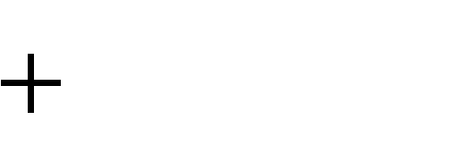

*Wfz* (*p*)

1 *k*с0 *W* (*p*)

(3.35)

*Ф*1 (*p*) ,

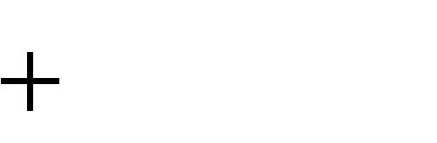

*Wfz* (*p*)

1 *k*с1*W* (*p*)

(3.36)

где *Ф*0(*р*) – передаточная функция замкнутой системы для неслучай- ной (детерминированной) составляющей воздействия; *Ф*1(*р*) – пере- даточная функция замкнутой системы для центрированной случай- ной составляющей воздействия; *Wfz*(*p*) – передаточная функция участка системы «воздействие *f* – выходная величина *z*»; *W*(*p*) – пере- даточная функция линейной части системы *W*(*p*) = *W*0(*p*) *W*1(*p*).

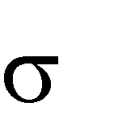Необходимо отметить, что проведенная таким образом линеари- зация позволяет формально «спрятать» нелинейные свойства звена в выражения коэффициентов *k*c0 и *k*c1, которые нелинейно зависят от па- раметров воздействия *mx* и *х*, т. е. *k*c0 = *k*c0 (*mx*, *x*) и *k*c1 = *k*c1 (*mx*, *x*). Это следует из выражений (3.27), (3.32) и (3.34) и наглядно проиллюстриро-

2

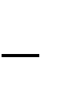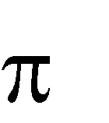

*e*

1

*z t*

2

2

0

вано в табл. 3.1. (В табл. 3.1 использована функция *Ф*(*z*) = *dt*,

которая называется интегралом вероятностей; *t* =



*x*

*x .*)

Таблица 3.1

60

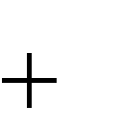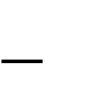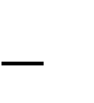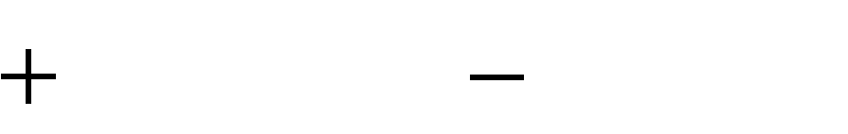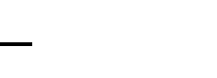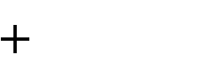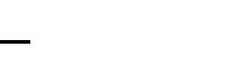

60

**Коэффициенты статистической линеаризации типовых нелинейных позиционных звеньев**

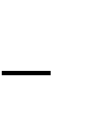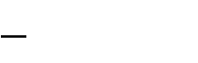

|  |  |  |  |  |  |  |  |  |  |  |  |  |  |  |
| --- | --- | --- | --- | --- | --- | --- | --- | --- | --- | --- | --- | --- | --- | --- |
| №  пп. | Наименование звена и его статическая характеристика | Уравнение звена  *у* = *F*(*х*) | Выражения для вычисления коэффициентов статистической линеаризации | | | | | | | | | | | |
| *k*c0 | | | | *k*c1 | | | | *k*c1 | | | |
| 1 | Двухпозиционное  реле  *y*  *B*  *x*  *-B* | *y* = *B*sig*nx* | 2*B Ф mx mx x* | | | | *B* 1 4*Ф*2 *mx*  *x* *x* | | | 1  2 | *B* 2 *e*  σ *x* π | 1  2 | 2  *mx*  σ*x* | |
| 2 | Трехпозиционное реле  *y*  *B*  *-b*  *b x*  *-B* |  | *B*  *mx* | *Ф*  *m*1 | 1 *m*1 *Ф*  1  *mx* ; σ  *b* 1 | 1 *mx*  1  σ *x*  *b* | *Ф* | *B*  1  *x*  1 *m*1  1 | *k* 2 *m*2  c0 *x*  *B*2  *Ф* 1 *m*1  1 | 1  2 | *B* 1 1 *m*1  *e* 2 σ1  σ*x* 2π | 2 | 1 1 *m*    *e* 2 σ1 | 2 |

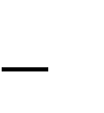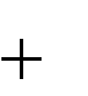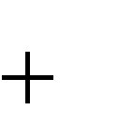Окончание табл. 3.1

61

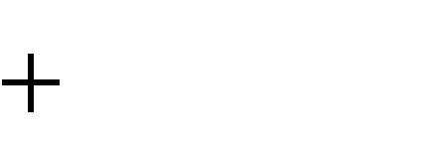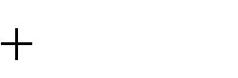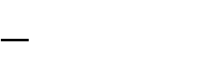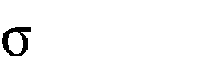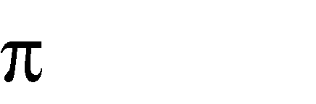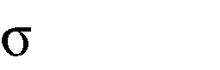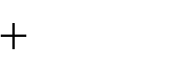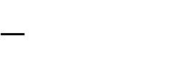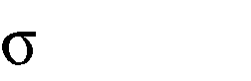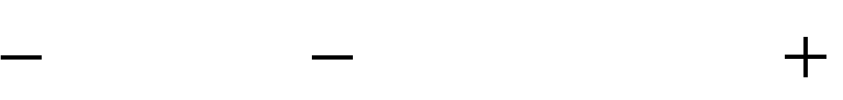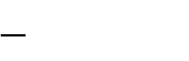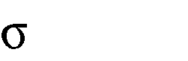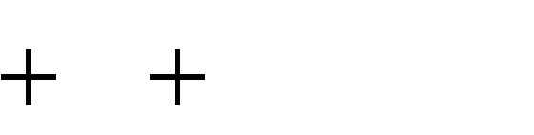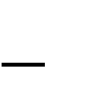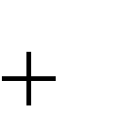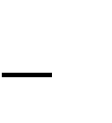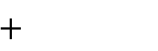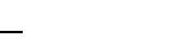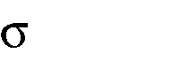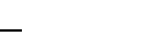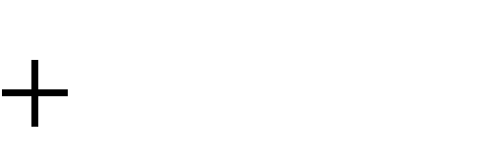

61

|  |  |  |  |  |  |  |  |  |
| --- | --- | --- | --- | --- | --- | --- | --- | --- |
| №  пп. | Наименование зве- на и его статическая характеристика | | Уравнение звена  *у* = *F*(*х*) | Выражения для вычисления коэффициентов статистической линеаризации | | | | |
| *k*c0 | *k*c1 | *k*c1 | | |
| 3 | Звено  с насыщением  *y B*  *-b*  *b*  *-B* | *x* | *К* = *В*  *b* | *B* (1 *m* )*Ф* 1 *m*1 (1 *m* )  *m* 1 1  *x* 1  2  1 1 *m*  1 *m*  1  *Ф* 1 1 *e* 2 1  1 2  2  1 1 *m*1  *e* 2 1  *m mx* , *x*  1 *b* 1 *b* | *B k* 2  1 с0 (*m* σ2 1)  σ *B*2 1 1  *x*  *Ф* 1 *m*1 *Ф* 1 *m*1    1 1  2  1 1 *m*1  2  1 (1 *m* ) *e* 1  2π 1  1  2  1 1 *m*1 2  (1 *m* ) *e* 2 1  1 | *B Ф* 1 *m*1  *b* 1  *Ф* 1 *m*1  1 | | |
| 4 | Двухпозиционное реле с зоной не- чувствительности  *y*  *B*  *-b b*  *x*  *-B* | |  | *B* 1 *m* 1 *m*  *Ф* 1 *Ф* 1  *mx* 1 1  *m mx* , *x*  1 *b* 1 *b* | 1  *B k* 2 *m*2 2  1 с0 *x*  *B*2  *x* | *x* | *B* 1 1 *m*1  *e* 2 1  2π  1 1 *m*1 2  *e* 2 1 | 2 |

Теперь с учетом выражения (3.35) реакция системы на неслу- чайную составляющую воздействия *mf* = const определяется из урав- нения статического режима

*mz mf Ф*0 ( *p*) *р* 0 *mf*

*W fz* (0)

. (3.37)

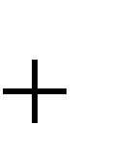

1 *k*с0 (*mx , x* )*W* (0)

Влияние же центрированной случайной составляющей воздей-

0

ствия

*f ( t )*

на выходной параметр *z* может быть оценено величиной

дисперсии *Dz* 2 в соответствии с выражениями (3.6), (3.7), (3.36)

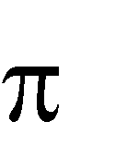

)



)



)

*z*

2

2

1



*)*



2

*z*

*Ф*1( *j*

0

*S f* ( *d*

1

*A*1(



0

*S f* ( *d*

(3.38)



1

*Wfz* (*j* )

2

0

1

*k* (*m* , )*W* (*j* )

*S* ( ) *d* .

*f*

с1 *x x*

Если в качестве выходной величины системы рассматривать сигнал *x*(*t*), который поступает на вход нелинейного звена, то выра- жения (3.35) и (3.36) для передаточных функций замкнутой системы

0

по параметрам *mf* и

*f* (*t*)

примут вид

*Ф*0 ; (3.39)



(*р*)

*W W* (*p*)

1

*fz* 1

*k*с0 *W* (*p*)

*Ф*1 .

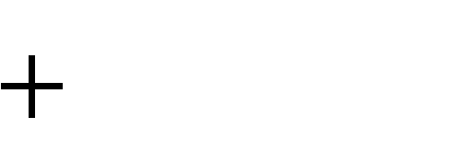

(*р*)

*W* (*р*)*W* (*p*)

*fz*

1

1

*k*с1 *W* (*p*)

(3.40)

Тогда с учетом этого выражение (3.37) примет вид

*mx*

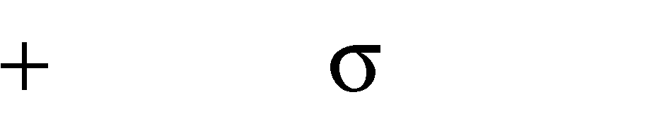

*m Ф* (*p*)

*W* (0)*W* (0)

*fz*

1

*f* 0

*p* 0

*m*

*f*

1

*k* (*m* , )*W* (0)

с0 *x x*

, (3.41)

а выражение (3.38) соответственно трансформируется к виду

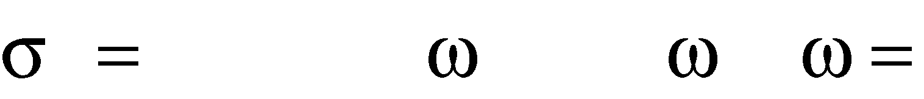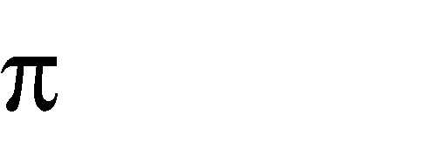

2

*х*

1

2

*Ф*1 (*j* ) *S f* ( ) *d*

0

(3.42)



1

*Wfz* (*j* )*W*1 (*j* )

2

*S* ( )*d* .

0

1

*k* (*m* , ) *W* (*j* )

*f*

с1 *x x*

Уравнения (3.41) и (3.42) в общем случае содержат две иско-

мые переменные (*mx*, и являются нелинейными. Поэтому они



*х*)

должны решаться совместно. Система уравнений такого типа решает- ся либо графически, либо методом последовательных приближений. Блок-схема алгоритма нахождения решения таких уравнений мето- дом последовательных приближений с краткими комментариями приведена на рис. 3.5.

Методика графического решения уравнений (3.41) и (3.42) в дан- ной ситуации очевидна.

Полученные в результате решения значения коэффициентов статистической линеаризации *k*c0 и *k*c1 могут быть использованы для проведения дальнейших исследований нелинейной системы, напри- мер, для определения таких же статистических характеристик *m* и  других параметров на выходе отдельных звеньев, входящих в контур системы управления, как, например, для варианта, описываемого вы- ражениями (3.37) и (3.38).

Для иллюстрации изложенного материала рассмотрим пример. Имеется релейная система автоматического регулирования, структурная схема которой приведена на рис. 3.6. На вход системы по- ступает стационарное случайное воздействие *f*(*t*), которое имеет сле- дующие характеристики: математическое ожидание *mf* = 0, корреляци-



*e*

онную функцию

*K f* ( )

2 , где 0,1;

*f* 1.

Система харак-

теризуется следующими параметрами: *k* = 2, *B* = 5. Требуется опреде-

*f*

лить дисперсию сигнала на входе нелинейного элемента – .

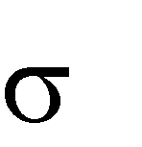

2

*х*

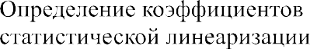



Рис. 3.5. Блок-схема алгоритма решения уравнений методом последовательных приближений



Рис. 3.6. Схема релейной системы автоматического регулирования

Решение

Выражение для спектральной плотности, соответствующее дан- ной корреляционной функции, согласно выражениям (2.21) и (3.38) будет иметь вид

*S f* ( )

2

.

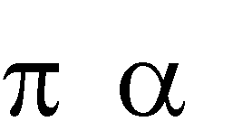

*f*

( 2 2 )

(3.43)

Определим передаточную функцию системы для центрирован-

0

ной случайной составляющей

*Фfx* (*p*)

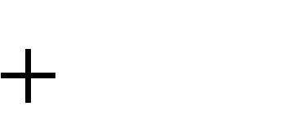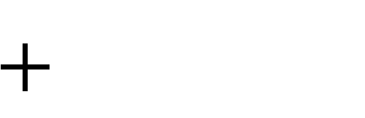

*p*

1 *k*

*k*

*p*

*p*

*k*

*k*с1*k*

,

с1

*f* (*t*)

*k*

(3.44)

где *k*c1 – коэффициент статистической линеаризации.

Определим коэффициент *k*c1, осуществив статистическую лине- аризацию релейной характеристики. Для данного частного случая зна- чение *k*c1 можно определить из выражения для (см. табл. 3.1, п. 1)

*k*с1

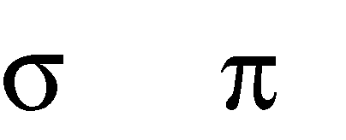

*B* 2

*x*

. (3.45)

Найдем выражение для спектральной плотности параметра *х*

в соответствии с выражением (3.6)

*Sх* ( )

*A*2 (

)*S f* ( )

*Ф fх* ( *j*

2

*S f* (

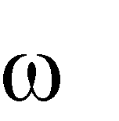

)



)

(3.46)



*k*

2

2

2 2

*j*

*k*

с1

*k*

(

*f*

2

*f*

*k*

2 )

[

2

(*k k*)2 ](

2

с1

.

2 ) π

Определим дисперсию *х* в соответствии с выражением (3.7)

*Dx* . (3.47)

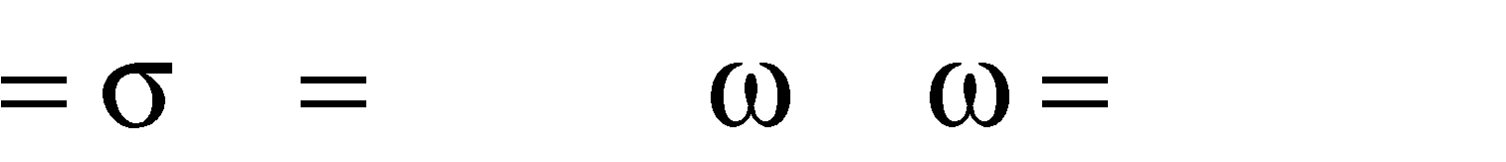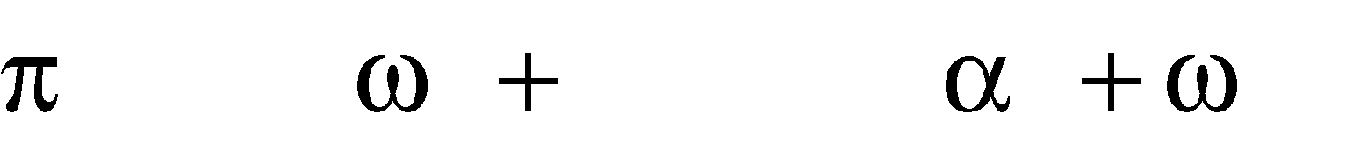

2

2

2

*f*

*k* 2

*x*

2 *S* ( ) *d*

*х*

2

*d*

(*k k*)2 ](

2

0

0

[

с1

2 )

Интеграл в правой части выражения (3.47) вычисляется анало- гично примеру, рассмотренному в п. 5 подразд. 3.3, методом разло- жения на простые дроби. В результате решения после вычисления интеграла и подстановки исходных данных с использованием выра- жения (3.45) для коэффициента *k*c1 окончательно имеем

σ*х* 1*.*

2

В заключение данного подраздела необходимо отметить, что ре- ализация метода статистической линеаризации основана на предполо- жении, что система устойчива и в ней отсутствуют автоколебания. В противном случае наложение автоколебательного процесса на слу- чайный сигнал может исказить параметры сигналов в разных точках си- стемы и, в частности, их дисперсии. (В вышерассмотренном примере для упрощения задачи влияние автоколебательного процесса не учиты- валось.) Для исследования режимов автоколебаний в нелинейных си- стемах разработан и применяется метод гармонической линеаризации.

Сведения, изложенные в разд. 3, позволяют оценить влияние случайных воздействий на объект или систему. При этом априори подразумевается наличие математического описания объекта в той или иной форме и характеристик случайного воздействия. На практи- ке отсутствие таких сведений зачастую является «камнем преткнове- ния» для проведения исследований. Поэтому два следующих раздела посвящены методам получения математического описания объектов и систем и методам получения информации о входных воздействиях с учетом специфических особенностей процессов и производств био- технологической промышленности.

## МАТЕМАТИЧЕСКОЕ ОПИСАНИЕ ЭЛЕМЕНТОВ И СИСТЕМ УПРАВЛЕНИЯ

## Основные положения

При рассмотрении методов анализа работы систем в различ- ных режимах подразумевалось наличие математического описания как систем, так и отдельных их элементов (звеньев) в виде переда- точных функций или соответствующих им переходных и частотных характеристик. Очевидно, что наличие математического описания отдельных звеньев необходимо и для решения задачи синтеза систем при различных вариантах требований, предъявляемых к системе. Данный раздел посвящен рассмотрению методов получения матема- тического описания элементов и систем управления.

Получение математического описания системы, как правило, начинается с определения математического описания отдельных звень- ев, входящих в эту систему. Далее, исходя из структуры системы и ис- пользуя правила преобразования структурных схем, составляется мате- матическое описание всей системы. Общее правило таково: чем более подробно сделана детализация структурной схемы, тем более простыми оказываются составляющие звенья и тем более удобно и просто разра- батывать их математическое описание. При детализации структурной схемы необходимо ограничиваться такими звеньями, которые обладают свойствами направленности действия. Это означает, что звено передает воздействие только в одном направлении (от входа к выходу), и состоя- ние такого звена не оказывает влияния на состояние звена, подключен- ного к его входу. При таком подходе представляется возможным осу- ществить анализ системы без учета конкретики физической природы сигналов и особенностей реализации звеньев на аппаратном уровне. Получение математического описания звеньев можно осуществить од- ним из двух способов: аналитическим или экспериментальным.

## Аналитический метод получения математического описания

Аналитический метод основан на математическом анализе яв- лений, которые лежат в основе работы конкретного звена или объекта.

В зависимости от физической природы звена на основании законов, описывающих такие физические явления, аналитическим путем уста- навливается зависимость между соответствующими входными *X* и выходными *Y* параметрами и их производными

*F( X ,Y )* 0 . (4.1)

При этом в качестве входных параметров могут рассматри- ваться и возмущающие воздействия. Зависимость (4.1) в общем слу- чае может быть представлена системой нелинейных дифференциаль- ных уравнений. Для одномерных объектов зависимость (4.1) сводит- ся к нелинейному дифференциальному уравнению вида

*F( x*, *x*(1) , *x*(2) , ..., *y*, *y*(1) , *y*(2) , ...) 0*.*

(4.2)

Если рассматриваются теплотехнические объекты, то их мате- матическое описание получают на основании законов сохранения тепла, энергии, используя математическое описание явлений тепло- переноса, теплопередачи, теплопроводности и др. Аналогично для объектов «электрической» природы математическое описание созда- ется с использованием законов Ома, Кирхгофа; математическое опи- сание «механических» объектов – на основании соответствующих за- конов механики: законов Ньютона, закона сохранения механической энергии, закона сохранения импульса и т. д.

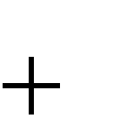Полученное таким образом исходное нелинейное уравнение вида (4.2) подвергается процедуре линеаризации. Линеаризация ис- ходной функции осуществляется разложением в ряд Тейлора в окрестности точки номинального рабочего режима (*x*0, *y*0) с после- дующим оставлением только линейных членов ряда. В результате ис- ходное нелинейное дифференциальное уравнение вида (4.2) приво- дится к линейному уравнению в приращениях *x* и *y*, которое в опера- торной форме имеет вид

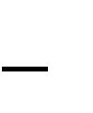

(

или

(*a*0 *pn*

*a*1 *pn* 1

*y*

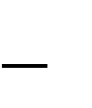

*b*0 *pm*

*a*0 *pn*

*b*1 *pm*

*a*1 *pn*

1

1

*... bm*

*... an*

*...*

*an* ) *y*

*b*0 *pm*

*b*1 *pm* 1

*...*

*bm* )*x*,

(4.3)

(4.4)

*x W* ( *p*)*x*,

где

*ai* ; *i*

и *bj; j*

– коэффициенты дифференциального уравне-

ния (4.3); *х* – приращение входной переменной, *х* = *Х* – *Х*0; *у* – прираще- ние выходной переменной, *у* = *Y* – *Y*0; *р* – оператор дифференцирования,



*J*



*I*



*b*0 *pm*

*a*0 *pn*

*b*1 *pm*

*a*1 *pn*

1

*... bm*

1

*...*

*an*

*p* ; *W*(*p*) – передаточная функция, *W* ( *p*) .



*d*

*dt*

Известно, что представление функции ограниченным числом членов ряда Тейлора в окрестности точки (*x*0, *y*0) тем точнее, чем меньше величины рассматриваемых приращений. Для систем автома- тического регулирования, которые призваны поддерживать техноло- гические параметры на заданных уровнях, такое представление явля- ется приемлемым в подавляющем большинстве случаев.

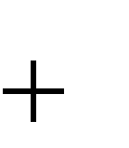Осуществив прямое преобразование Лапласа над уравнени- ем (4.3), получим



1

*.*

(*a*0*Sn*



*a*1*S n*

*.. an* )*Y* (*S*)=

*b*0*Sm*



(

*b*1*S m* 1

*...*

*bm* ) *Х* (*S*)

*Kn* (*S*),

(4.5)

где *S* – комплексная переменная вида *S*



*с j*

по Лапласу (*L*), функции *y*(*t*), здесь

; *Y*(*S*) – изображение,

*Y* (*S* )

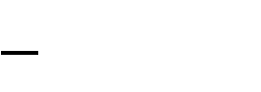

*L*[ *y*(*t*)]

*y*(*t*) *e St dt*,

0

(4.6)

*X*(*S*) – изображение, по Лапласу, функции *x*(*t*),

*X* (*S*)

по ана-

логии с (4.6); *Kn*(*S*) – многочлен, определяемый начальными условия-



*L*[*x*(*t*)]

ми. Если начальные условия нулевые, т. е. имеет место *y*(0) 0*;*

*y*(*k* ) (0) 0, *k*

1, 2, 3,...,

*n*, то

*Kn* (*S*) 0 .

Таким образом, при нулевых начальных условиях имеем

где *W* (*S* )

*Y* (*S*)

.



*W* (*p*)

*p S*

*W* (*S*)*X* (*S*),

(4.7)

Нахождение оригинала *y*(*t*) может быть осуществлено с по- мощью обратного преобразования Лапласа *L*–1 над соответствующим изображением *Y*(*S*)

*y*(*t*) (4.8)

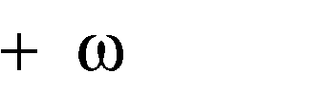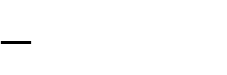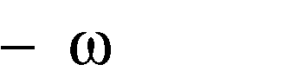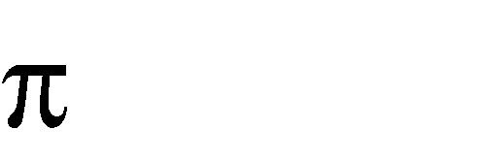

*c j*

*L* 1[*Y* (*S*)]

1

2 *j c*

*Y* (*S*) *eSt dS*.

*j*

Прямое и обратное преобразование Лапласа используется для нахождения решения дифференциального уравнения, например, ви- да (4.3). Причем для нахождения изображений и оригиналов пользу- ются в основном не формулами (4.6) и (4.8), а готовыми таблицами преобразования Лапласа.

Для многомерного объекта и при нулевых начальных условиях его математическое описание может быть представлено в матричной форме в следующем виде:



*X*

*Y* (*S*)

(*S*)*W*

(*S*),

(4.9)

где

*Y* (*S* )

* матрица–столбец изображений выходных переменных

*Y*1(*S*) ... *Yk*(*S*);

*X* (*S* )

* матрица–столбец изображений входных перемен-

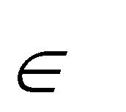ных *X*1(*S*) ... *Xk*(*S*); *W*(*S*) – матрица–столбец передаточных функций, *k K*. При разработке математического описания необходимо также учитывать возможную «нестационарность» объекта. Обычно данное явление проявляется в том, что некоторые параметры объекта, кото- рые определяют величины коэффициентов передаточной функции, варьируют во времени. Это приводит к тому, что в выражении (4.4) некоторые из коэффициентов *ai* и *bj* также будут изменяться во вре- мени, т. е. *аi* = *аi* (*t*) и *bj* = *bj* (*t*). Так, например, при тепловой обработ- ке молока в теплообменных аппаратах (пластинчатых, трубчатых) происходит образование белковых отложений на внутренней поверх- ности теплообменных конструкций, что, в свою очередь, приводит к изменению условий теплопередачи от энергоносителя (пара, горя- чей воды) к продукту. Вследствие этого, например, изменяются по- стоянные времени объекта по каналу «температура энергоносителя – температура молока на выходе». При длительной эксплуатации дан- ного объекта значительный прирост белковых отложений может нарушить тепловой режим работы, что приведет к его перегреву и выходу из строя. Поэтому существующие регламенты на эксплуа- тацию такого оборудования предусматривают его периодическую разборку и мойку. В процессах термообработки колбас, выпечки хле- бобулочных изделий в результате интенсивного тепло- и массообме- на с окружающей средой – энергоносителем – происходят изменения теплофизических свойств обрабатываемых изделий – колбасных и тестовых заготовок, что, в свою очередь, является причиной изме- нения соответствующих параметров передаточных функций этих

видов продуктов во время обработки. Также причинами нестацио- нарности могут являться износ технологического оборудования и многие другие факторы. В большинстве случаев коэффициенты пе- редаточной функции целесообразно рассматривать как случайные ве- личины, исчерпывающим описанием которых является закон распре- деления *р*(*ai*) или *р*(*bj*). Для решения практических задач, как правило, оказывается достаточным знание двух основных характеристик ука-

занных коэффициентов: математического ожидания

*mai* , *mbj*

и дис-

персий ,



2

*a*

*i*

. Причем в качестве значений величин коэффициен-

*j*



2

*b*

тов используются их математические ожидания. Влияние случайных вариаций отдельных коэффициентов на характеристики объекта или системы может быть оценено величинами среднеквадратических от- клонений σ этих характеристик по формуле

(4.10)

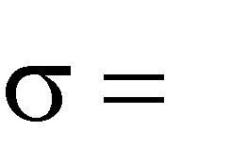

(*i*)

*L*

*a*

2

2

2

*ai*

*L*

*i*

( *j*)

*b*

2

*b j*

,

*j*

где *L* – характеристика или обобщенный критерий какого-либо свой- ства объекта или системы. В общем случае



*I*;

*L L* (*ai ,bj* ) ; *i*

*j J.*

(4.11)

Частные производные и называются коэффициентами



*L*

*ai*



*L*

*bj*

влияния и характеризуют чувствительность рассматриваемой характе- ристики *L* к изменению отдельных коэффициентов *ai* и *bj*. Форму- ла (4.10) справедлива для наиболее часто встречающегося на практике случая, когда коэффициенты *ai* и *bj* не коррелированы между собой.

Отклонение критерия от номинального значения, обусловлен- ное отклонениями коэффициентов *ai* и *bj*, может быть определено из выражения (4.11) путем разложения его в ряд Тейлора с последую- щим оставлением первых линейных членов разложения

*j .* (4.12)



*L*

(*i*)

*L*

*ai*

*a*

*i*



( *j*)

*L*

*bj*

*b*

Следует отметить, что точность представления величины будет тем выше, чем меньше величины отклонений соответствующих



*L*

коэффициентов *ai* и *bj*. Если известны только максимально возмож- ные отклонения величин коэффициентов передаточной функции *ai*max и *bj*max, то мажорантная оценка может быть получена из выражения

(4.13)



*L*

max

(*i*)

*L*

*ai*

2

2

2

*ai*max

(*j* )

*L*

*bj*

2

*b j*max

.

Для иллюстрации вышеизложенного рассмотрим пример. Имеется звено – амортизатор, состоящий из пружины и демп-

фера, схема которого приведена на рис. 4.1.



Рис. 4.1. Схема амортизатора

Входная величина звена *х* – усилие, прилагаемое к амортизато- ру, выходная величина *y* – перемещение платформы амортизатора. Даны: *m* – масса подвижной части; *с*1 – коэффициент жесткости пру- жины; *с*2 – коэффициент демпфирования. Требуется получить мате- матическое описание зависимости между переменными *y* и *х*.

Так как перемещение происходит только в направлении оси *y*, соответствующее математическое описание может быть получено на основании уравнения равновесия сил, действующих вдоль этой оси. При этом полагаем, что вес подвижной части изначально скомпенси- рован деформацией пружины.

В результате имеем дифференциальное уравнение

*x c*1 *y*

*c*2 *y*(1)

*my*(2) ,

или в операторной форме

*x*

*y*(*c*1

*c*2 *p*

*mp*2 ) .

Здесь первое слагаемое в правой части уравнения описывает усилие, создаваемое пружиной, второе – демпфером, третье описывает силу инерции.

После преобразований получаем

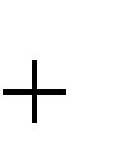

*k*

*T* 2 *p*2

2

*T*1 *p* 1

где *k*

, *T*1



1

*c*

1

*y xW* ( *p*) ,

, 2 .



*c*2



*m*

*c*

*T*

2

*c*1 1

*W* ( *p*) ,

Имея математическое описание, можно осуществить анализ свойств звена и выдать рекомендации по его последующему синтезу с целью получения требуемых свойств. Так, например, вид переход- ного процесса выходной переменной *y*(*t*) (апериодический или коле- бательный) определяется решением исходного дифференциального

уравнения для единичного ступенчатого воздействия на входе *x* 1(*t*)

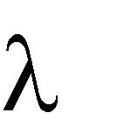

и зависит от знака дискриминанта характеристического полинома *P*( )

*P*( ) 2 2 *T*1 1*.*

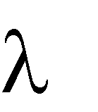

*T*

2

Дискриминант *D* этого полинома равен

2



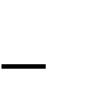2 4*T* 2 *c*2

*T*

2

*D*

1

*c*1

4 *m* .

*c*1

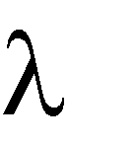Если *D* , то соответствующее характеристическое уравнение

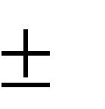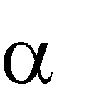

*j*

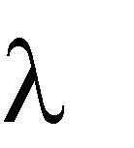*Р*( ) = 0 имеет пару сопряженных мнимых корней

1*,*2

, что

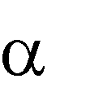обусловливает наличие колебательной переходной характеристики *h*(*t*)

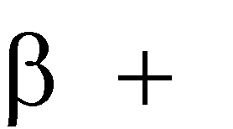

*t*

) ,

*h*(*t*) *k*

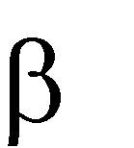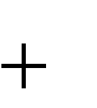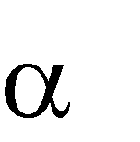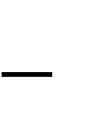

2

2

1

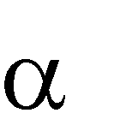

*.*



*e t* sin (

где

*T*1 ,

2*T* 2

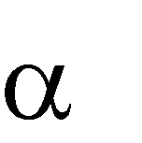

2

,

2*T* 2



4*T* 2

2 1

*T* 2

2

arctg

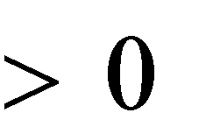Если *D* , то характеристическое уравнение *Р*( ) = 0 имеет

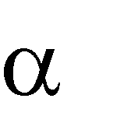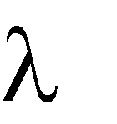

пару отрицательных вещественных корней 1

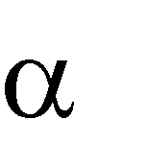

1; 2

2 , что обу-

словливает наличие апериодической переходной характеристики

*h*(*t*) ,

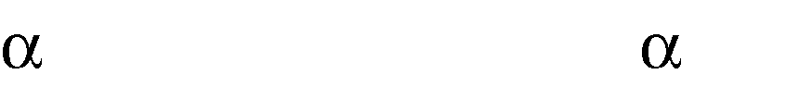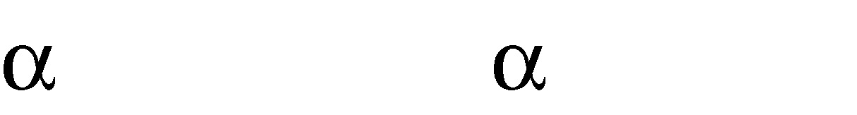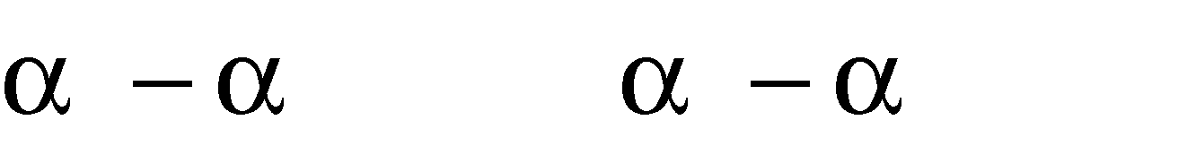

*k* 1

2 *e*

1*t*

1 *e*

2*t*

1

2

1

2

где

*T*

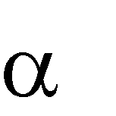1*,*2

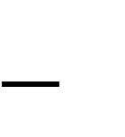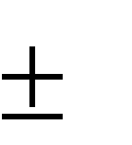

1 *T* 2

1 2

4*T* 2



.

2*T* 2

2

Отсюда видно, что варьируя параметрами элементов звена *с*1, *с*2 и *m*, можно добиваться требуемого вида переходного процесса. Например, если требуется обеспечить апериодический переходной процесс, то необходимо подобрать пружину и демпфер с параметра- ми, обеспечивающими выполнение условия *D* , т. е.



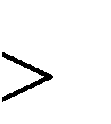2

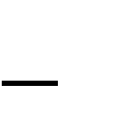

4



*с*2



2 *mc*1

*с*1

*m* 0,

*с*1

или c2 .

Также, варьируя отдельными параметрами элементов звена, можно осуществлять целенаправленный его синтез и по другим ха- рактеристикам, например по длительности переходного процесса.

Если масса подвижной части невелика и ею можно прене- бречь (*m* 0), то передаточная функция такого звена примет более простой вид

*W* ( *p*) .

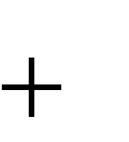

*k*

*T*1 *p* 1

Имея математическое описание в виде передаточной функции звена, несложно получить и другие его характеристики: переходные в виде переходной функции *h*(*t*) и функции веса *w*(*t*); частотные, например, АЧХ – *А*( ), ФЧХ – ( ), АФЧХ и др.



Используя приведенный пример, можно также проиллюстри- ровать влияние нестационарности, например коэффициента *Т*1, на та- кую характеристику звена, как длительность переходного процесса. При рассмотрении последнего варианта передаточной функции, ко- гда *m* = 0, для заданного 5 %-го допуска на отклонение выходной ве- личины от установившегося значения длительность переходного процесса будет равна



*L* 3*T*1*.*

Если в процессе эксплуатации такого амортизатора происходят изменения коэффициентов *с*1 и *с*2 (например, вследствие изменений свойств материала пружины и рабочей жидкости демпфера под дей- ствием температуры или их износа), то эти обстоятельства будут яв- ляться причиной нестационарности рассматриваемого коэффициента *Т*1. В этом случае оценка отклонения длительности переходного процесса от номинального значения может быть осуществлена в соответствии с выражением (4.12)

.



*L*

(3*T*1)

*T*1



*T*1 3 *T*1

Величина среднеквадратического отклонения этого же пара-

метра при известной дисперсии

ем (4.10) будет равна

в соответствии с выражени-

1



2

*T*

,



3

*T*

*L*

1

а мажорантная оценка max, согласно выражению (4.13), составит



*L*max

3

*T*1max .



*L*

Аналогично реализуются процедуры разработки математиче- ского описания ряда других объектов, встречающихся на практике, и его использования для решения задач анализа и синтеза.

## Экспериментальные методы получения математического описания

Рассмотренный в предыдущем подразделе аналитический ме- тод получения математического описания зачастую оказывается не- эффективным. В первую очередь это связано с тем, что многие про- цессы в объектах характеризуются одновременным протеканием раз- личных взаимосвязанных явлений, которые, в свою очередь, опре- деляются распределением параметров во времени и в пространстве агрегата. Такими, например, являются процессы тепло- и массооб- мена, характеризующиеся изменением коэффициентов тепло- и мас- сопереноса, диффузии и других как во время обработки, так и в объ-

еме термоагрегата. Достаточно точное аналитическое описание столь сложных и многогранных явлений без серьезных допущений и упро- щений, искажающих суть технологического процесса, зачастую не представляется возможным.

Другой причиной неэффективности аналитического подхода к разработке математического описания часто является отсутствие не- обходимых исходных данных о параметрах объекта или отдельных его элементов или необходимость внесения больших материальных и трудозатрат для их определения. В силу данных обстоятельств экспе- риментальные методы идентификации получили широкое распростра- нение, особенно в производственных условиях.

Экспериментальные методы идентификации основаны на рас- смотрении объекта как «черного ящика», изучение которого осу- ществляется на основании информации о значениях входных и вы- ходных параметров в различных состояниях, полученной экспери- ментальным путем. Для получения такой информации необходимо выбрать метод исследования и составить план проведения экспери- мента. Выбор метода осуществляется исходя из особенностей экс- плуатации и функционирования объекта. При этом учитываются воз- можности внесения тех или иных вариантов испытательных воздей- ствий и другие. Так, например, наличие лабораторной установки расширяет возможности экспериментальных исследований, позволяя использовать методы активного эксперимента. В производственных условиях, особенно при высокой производительности технологиче- ского оборудования, возможности проведения экспериментальных исследований сужаются и часто сводятся к «пассивной» регистрации интересующих параметров в различных технологических режимах и производственных ситуациях. В основном это связано с риском по- лучения большого количества брака и порчи оборудования при «ухо- де» от штатных, апробированных режимов в процессе проведения эксперимента.

Подготовка эксперимента предусматривает выбор вида и ме- тодики внесения испытательного воздействия, методов и техниче- ских средств измерения и регистрации параметров с учетом их дина- мических и метрологических характеристик, синхронизации измере- ний и многое другое. Варианты планов и схем проведения таких экс- периментов рассмотрены в работах [8–10].

Наибольшее распространение на практике получили методы идентификации объектов, основанные на использовании частотных и переходных характеристик. Определение и основные сведения об этих характеристиках приведены в разд. 1. Там же наглядно обосно- вана нецелесообразность, а для подавляющего большинства случаев и невозможность получения частотных характеристик для инерцион- ных объектов, особенно «неэлектрической природы». Поэтому для идентификации объектов в биотехнологической промышленности в основном используются переходные характеристики. Математиче- ский аппарат, обосновывающий возможность идентификации по пе- реходным характеристикам, основывается на использовании преоб- разования Лапласа (выражения (4.6), (4.7) и (4.8)). Действительно, ес- ли подать на вход объекта единичный импульс (*t*), то реакция на вы- ходе будет описываться функцией веса *w*(*t*). Изображение, по Лапла-

су, единичного импульса равно *L*[



(*t*)] 1

нию (4.7) имеем

. Тогда согласно выраже-

*L*[*w*(*t*)] (4.14)



*W* (*S*),

т. е. передаточная функция объекта есть изображение, по Лапласу, функции веса. Процедура получения передаточной функции будет следующей. На объект вносится единичное импульсное воздействие и регистрируется соответствующая ему функция веса. Совершая над ней прямое преобразование Лапласа согласно выражению (4.6), по- лучаем изображение передаточной функции *W*(*S*), которое при нуле- вых начальных условиях по форме записи совпадает с выражением передаточной функции *W*(*p*). Если подаваемый импульс не является единичным, а равен *k* (*t*), то для случая рассматриваемых линейных систем реакция на выходе объекта будет соответственно *kw*(*t*) и, ис- пользуя свойство линейности оператора Лапласа, согласно выраже- нию (4.14) будем иметь

*L*[*kw*(*t*)]



*kW* (*S*).

Передаточную функцию также можно получить из переходной функции. Если на вход объекта подать единичное ступенчатое воз- действие 1(*t*), то реакция на выходе будет описываться переходной функцией *h*(*t*). Изображение, по Лапласу, единичного ступенчатого

воздействия

*L*[1(*t*)]

. Тогда, согласно выражению (4.7), имеем

*S*



1

*L* [*h*(*t*)]



*W* (*S*) ,

или *W* (*S*)

*SL*[*h*(*t*)].

*S*

(4.15)

Следовательно, передаточная функция есть изображение, по Лапласу, переходной функции, умноженной на *S*. Если высота ступенчатого

воздействия равна *k*1(*t*) , то изображение передаточной функции так-

же увеличится в *k* раз.

Удобство и простоту получения передаточной функции с по- мощью переходных характеристик можно также проиллюстрировать на примере, рассмотренном в предыдущем подразделе. Если, напри- мер, неизвестны какие-либо параметры элементов амортизатора *с*1, *с*2 или *m*, то их определение экспериментальным путем для получения передаточной функции потребует значительных трудозатрат: разбор- ки амортизатора, экспериментального определения величин *с*1 и *с*2 на стендах, взвешивания подвижных частей, сборки амортизатора. Определение этих величин расчетным путем также трудоемко и не всегда возможно без разборки изделия для определения геометриче- ских параметров пружины, демпфера, платформы, а также физиче- ских свойств материала пружины, демпфирующей жидкости и др. Получение переходных характеристик экспериментальным путем по- требует минимальных трудозатрат. Для получения переходной функ- ции осуществляется нагружение платформы некоторым грузом, вес которого равен *k*, и одновременно фиксируется изменение ее поло- жения по оси *y* во времени, т. е. регистрируется перемещение плат- формы под действием груза во времени. Полученная запись функ- ции *у*(*t*) = *kh*(*t*) является переходной функцией в масштабе, равном *k*. Для получения функции веса к платформе прикладывается импульс силы (удар) и также регистрируется изменение ее положения во вре- мени. Искомые параметры передаточной функции (*k*, *T*1, *T*2) опреде- ляют из полученных графиков функции *h*(*t*) или *w*(*t*). Очевидно, что такие эксперименты можно провести в производственных условиях достаточно быстро и для их проведения не требуется сложных техни- ческих средств и дорогостоящей аппаратуры.

Для многих более сложных, с точки зрения протекания физи- ческих явлений, объектов промышленности переходные характери-

стики зачастую являются основным инструментом получения мате- матического описания. В этом случае для подачи ступенчатого воз- действия, например в теплообменные аппараты, осуществляют скач- кообразное изменение расхода энергоносителя или хладоносителя, подаваемых в тот или иной аппарат (пароварочные камеры, печи, де- фростационные и холодильные камеры и др.). Соответствующие пе- реходные функции получают путем регистрации изменения темпера- туры во времени в интересующей точке.

Использование выражений (4.14) и (4.15) для определения пе- редаточной функции оказывается удобным, если соответствующие переходные характеристики заданы аналитически. Если же эти ха- рактеристики получены экспериментально и представлены в виде таблиц или графиков, то идентификация объекта может быть осу- ществлена приближенным графоаналитическим методом. Суть мето- да состоит в следующем. Если в выражении (4.14) перейти к преобра- зованию Фурье, заменив *S j* , то получим описание взаимосвязи между функцией веса и частотной функцией *W*(*j*



)

*W* (*j*

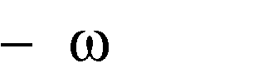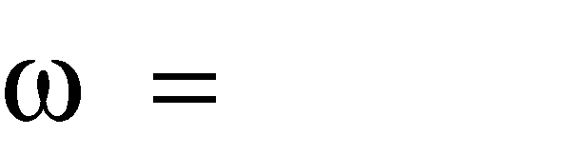

)

*w* (*t*)*e t dt*.

*j*

0

(4.16)

Зависимость (4.16) в комплексной плоскости представляется двумя составляющими



Re *W* ( *j* )

*U* ( )

*w*(*t*) cos

0



*tdt*;

Im*W* ( *j* )

*V* ( )

*w*(*t*) sin

0

*tdt.*

(4.17)

Вычисление *U*( ) и *V*( ) по выражению (4.17) можно осуще- ствить численными методами, представив функцию *w*(*t*) в виде суммы трапеций *wi*(*t*)

*w*(*t*)



*wi*

(*i*)

(*t*)*.*

(4.18)

В результате получим

*U* (

(



)

*Ui*

(*i*)



*V* ( )

*Vi* (



)*.*

(*i*)

(4.19)



);

ниями

Далее определяем *A*(

*A*(



),

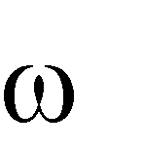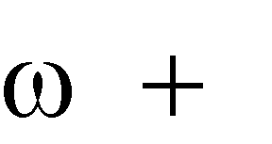

) *U* 2 ( ) *V* 2 ( )

*L* (

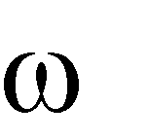

(



*L*( и

) 20lg*A*(



)



( )

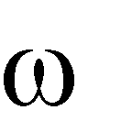

)



*V* ( )

*U* ( )

) Arctg

в соответствии с выраже-

; (4.20)

; (4.21)

. (4.22)

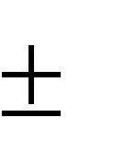Затем строятся зависимости *L*( ) и ( ) в логарифмическом масштабе по оси частот – ЛАХ и ЛФЧХ. Логарифмическая амплитуд- ная характеристика аппроксимируется отрезками прямых, имеющих наклон, кратный 20 дБ/дек. Из этой асимптотической ЛАХ получают выражение для передаточной функции *W*(*p*) в виде набора последова- тельно включенных типовых динамических звеньев. Постоянные вре- мени *Тi* определяются по значениям сопрягающих частот



*i*

*Ti* ; *i*



*I*



1

*i*

. (4.23)

По виду ЛФЧХ можно определить наличие неминимально- фазовых звеньев в структуре объекта и уточнить тип сомножителей в выражении *W*(*p*).

В случае, если вид снятых экспериментальным путем переход- ных характеристик позволяет идентифицировать исследуемый объект каким-либо типовым динамическим звеном, то параметры соответ- ствующей передаточной функции (коэффициент передачи, время за- паздывания, постоянные времени) определяются по графикам этих характеристик.

В настоящее время имеются пакеты прикладного программно- го обеспечения, позволяющие «автоматизировать» и упростить про- цедуры идентификации объектов по переходным характеристикам.

## ИНФОРМАЦИОННОЕ ОБЕСПЕЧЕНИЕ СИСТЕМ УПРАВЛЕНИЯ ПРИ НАЛИЧИИ СЛУЧАЙНЫХ ВОЗДЕЙСТВИЙ

## Основные положения. Методы и технические средства определения характеристик случайных воздействий

В предыдущих разделах отмечалось, что достаточно объектив- но случайное воздействие может быть охарактеризовано корреляци- онной функцией или функцией спектральной плотности. Получение этих функций на основе экспериментальных исследований в произ- водственных условиях представляет практический интерес, особенно с учетом специфики технологий и процессов биотехнологической промышленности.

Оценка корреляционной функции может быть осуществлена из выражения (2.26). В настоящее время для экспериментального опре- деления корреляционных функций (в частности, дисперсий) воздей- ствий промышленностью выпускается множество различных прибо- ров-корреляторов. Корреляторы подразделяются на два основных класса: 1) аналоговые; 2) цифровые.

Аналоговые корреляторы реализуют вычисление по форму- ле (2.26) с помощью блоков временной задержки, умножения и инте- грирования, осуществляющих соответствующие преобразования на ос- нове аналоговых вычислительных схем. Такие схемы в последнее время чаще всего выпускаются в виде отдельных блоков – корреляци- онных модулей. Использование принципов унификации, типизации и агрегатирования при создании данных модулей позволяет осу- ществлять их интеграцию в системы контроля и управления. Упро- щенная блок-схема корреляционного модуля приведена на рис. 5.1.

*x*(*t*)

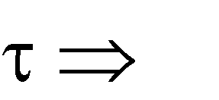

БЗ

*var*

*x*(*t +* )



*x*(*t*)*x*(*t +* )

П



*Kx*( )

И

Рис. 5.1. Блок-схема корреляционного модуля

На схеме использованы следующие обозначения: БЗ – блок временной задержки сигнала на величину , которая может варьиро- ваться; П – блок умножения сигналов; И – интегратор. При такой схеме обработки информации и при выбранном времени цикла иссле- дования *Т* удается получить только одну точку функции *Кх*( ) для за- данной величины . Затем, повторяя заново такой цикл исследования для другой величины , получают следующую точку и т. д. Для воз- можности варьирования величины в состав БЗ входит устройство записи реализаций функции *x*(*t*), что позволяет многократно осу- ществлять циклы исследований функции *Кх*( ) для различных значе- ний аргумента . Так, например, если запись функции *x*(*t*) осуществ- ляется на магнитную ленту, то величина может быть варьирована изменением расстояния между считывающими головками для полу- чения значений функции *x*(*t*) и *x*(*t +* ), а также изменением скорости движения самой ленты.

В цифровых корреляторах осуществляется аналого-цифровое преобразование исходного сигнала *x*(*t*). Дальнейшее преобразование цифровой информации в соответствии с выражением (2.26) осуществ- ляется программным путем с помощью встроенного микропроцессор- ного блока. Современный уровень развития микропроцессорной тех- ники и элементной базы позволяет изготавливать корреляторы с высо- кими показателями надежности, малыми габаритами и широкими воз- можностями адаптации к различным требованиям при проведении та- ких исследований как путем замены отдельных агрегатных модулей, так и перепрограммирования базового микропроцессорного блока. При этом обеспечиваются различные сервисные функции по хране- нию, обработке и выдаче информации потребителю. Сюда, в первую очередь, следует отнести возможности аппроксимации результатов ис- следований типовыми моделями корреляционных функций, наглядное отображение информации на различных устройствах и носителях и др. В настоящее время разработано значительное число методов и алго- ритмов экспериментального определения корреляционных функций, которые отражены в специальной литературе.

Как отмечалось выше, существует взаимосвязь между функцией спектральной плотности и автокорреляционной функцией, которая для стационарного случайного воздействия описывается с помощью выражений (2.20)–(2.23). Образно говоря, обе эти функции являются

различными гранями одного явления случайного процесса – степени его «турбулентности». Поэтому при наличии корреляционной функ- ции получение функции спектральной плотности может быть осу- ществлено аналитическим путем. В современных цифровых корреля- торах зачастую имеются сервисные программные средства, позволя- ющие выполнять такие преобразования в процессе исследований. Следует отметить, что оценка функции спектральной плотности мо- жет быть также получена экспериментальным путем на основании реализации случайного воздействия при отсутствии оценки корреля- ционной функции. Такая процедура может быть осуществлена с по- мощью набора узкополосных фильтров, каждый из которых позволя- ет выделить спектральную составляющую воздействия в пределах своей узкой полосы пропускания + . Исходя из того, что спектральная плотность воздействия является функцией частоты для средних значений квадратов амплитуд гармоник, можно записать



*Sx* (5.1)



1

*Т*

2

*T*

*x*2 (*t*, ,

) *dt*,

0

где *х*(*t*, , ) – сигнал на выходе узкополосного фильтра с полосой пропускания ; – ширина полосы пропускания фильтра; *Т* – интервал времени, в течение которого осуществляется исследова- ние случайного воздействия.

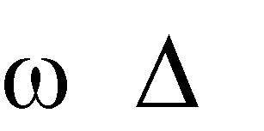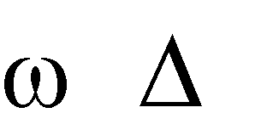

Для инженерных расчетов достаточно высокая точность оце- нок рассматриваемых функций будет иметь место при выполнении условия 100.



## Особенности экспериментальных исследований случайных воздействий в биотехнологической

**промышленности**

Экспериментальное определение характеристик случайных воз- действий, как это было показано выше, требует проведения большого количества измерений для получения достаточно объективных оценок. Данная проблема не является первостепенной в случаях, когда для

проведения исследований имеется быстродействующая малоинерци- онная аппаратура на всех участках информационно-измерительного комплекса: первичные преобразователи, линии связи, согласующие блоки, фильтры для подавления помех, аналого-цифровые преобразо- ватели, устройства переработки информации и др. Как правило, эта ситуация имеет место: 1) в случаях воздействий электрической приро- ды; 2) в случаях, когда возможно преобразование такого воздействия в электрический сигнал без существенных задержек, искажений и за- трат. В качестве примеров первой группы можно привести случайные воздействия, которые дестабилизируют работу различной аппаратуры и оборудования, обусловленные нестабильностью питающего напря- жения в электрической цепи, наводки от электромагнитного «смога» и др. В качестве примеров второй группы случайных воздействий можно привести пульсации давлений энергоносителей (пара, горячего воздуха, воды) в технологических трубопроводах, которые первона- чально измеряются с помощью различных деформационных чувстви- тельных элементов (трубчатых пружин, мембран, сильфонов), а затем преобразуются в электрические сигналы. Для преобразования сигналов таких датчиков в электрические сигналы существует множество пре- образователей в различных модификациях (например, индуктивные, пьезоэлектрические, емкостные, дифференциально-трансформаторные и др.). Аналогично можно привести примеры случайных воздействий в виде суточных или сезонных изменений температуры окружающей среды (воздуха, воды) снаружи корпусов различных теплообменных аппаратов, для получения и преобразования информации о которых также существует множество типов и конструкций чувствительных элементов и соответствующих преобразователей. Перечень подобных примеров может быть пополнен и другими случайными воздействия- ми, поступающими по каналам изменения уровня, расхода, концентра- ции и прочих, при управлении различными технологическими процес- сами. Наличие соответствующих преобразователей позволяет полу- чить необходимый для проведения корреляционного и спектрального анализа сигнал *x*(*t*), который в соответствии с рис. 5.1 поступает на вход анализатора (корреляционного модуля). Серьезные аппаратурные разработки для исследования таких случайных величин, как изменение углов крена и угловых скоростей при движении летательных аппара- тов в воздушной среде или качке судов при волнении, позволяют опе-

ративно получать объективную информацию об этих явлениях для вы- работки рекомендаций по управлению указанными объектами. Для данных целей, например, разработаны и широко используются двух- и трехстепенные гироскопы различных типов (лазерные, скоростные, гировертикали и др.).

Специфической особенностью процессов и производств биотех- нологической промышленности является то обстоятельство, что значи- тельное число случайных воздействий может поступать как по каналам внесения управляющих воздействий, так и по каналам поступления сы- рья и различных компонентов. Природа таких воздействий довольно часто обусловлена случайными изменениями состава и свойств обраба- тываемого сырья, полуфабрикатов и применяемых реагентов и доба- вок [11, 12]. Для оперативного измерения многих параметров, характе- ризующих пищевую ценность сырья и готовой продукции, зачастую не существует аппаратурной базы или она недостаточно развита в отличие от вышерассмотренных примеров информационного обеспечения си- стем управления в машиностроении и других отраслях промышленно- сти. В ряде случаев для определения содержания тех или иных состав- ляющих в сырье или готовой продукции применяются сложные и доро- гостоящие лабораторные методы анализа, которые проводятся в тече- ние длительного времени (порядка нескольких часов и более), что явля- ется серьезным препятствием для реализации методов корреляционного и спектрального анализа. При этом в силу сложности химического со- става и структуры таких объектов зачастую вообще оказывается невоз- можным непосредственно осуществить объективный аппаратурный контроль их свойств. В указанных случаях соответствующие оценки свойств сырья и продуктов производят органолептическими методами, которые являются не оперативными и дорогостоящими. При этом сле- дует учитывать, что достаточно объективные оценки могут быть полу- чены только на основании статистической обработки результатов ана- лизов специалистов-дегустаторов. Кроме того, специалист, проводящий такие анализы, должен обладать особыми профессиональными навыка- ми и подготовкой.

Обзор методов и приборов для контроля технологических па- раметров в пищевой промышленности приведен в работах [13, 14].

Не вдаваясь в детали, необходимо отметить основные тенден- ции и особенности синтеза информационного обеспечения систем

управления в биотехнологической промышленности. Основной осо- бенностью является то, что для управления технологическими про- цессами помимо контроля так называемых общетехнических пара- метров (температуры, давления, расхода, уровня и др.) необходимо также контролировать свойства обрабатываемого сырья, полуфабри- катов и готового продукта, что зачастую невозможно осуществить с помощью общетехнических средств измерений. Причем имеющиеся методы инструментального контроля некоторых показателей требуют использования дорогостоящего оборудования. В первую очередь к ним относятся показатели, характеризующие физико-химические, санитарно-гигиенические и микробиологические свойства, а также показатели состава сырья и продуктов. Схема, иллюстрирующая классификацию основных параметров технологических процессов современных пищевых производств, используемых при управлении, приведена на рис. 5.2.

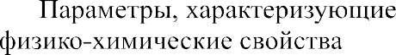

Рис. 5.2. Классификация основных параметров технологических процессов пищевых производств

Вполне понятно, что каждый из приведенных на рис. 5.2 бло- ков параметров предусматривает дальнейшую многоступенчатую де- тализацию. Однако для уяснения проблем, указанных в заголовке данного подраздела, достаточно ограничиться рассмотрением от- дельных характерных параметров, методов их контроля, которые мо- гут быть использованы при проведении экспериментальных исследо- ваний в производственных условиях.

Более подробную детализацию особенностей технологических процессов пищевых производств с учетом специфики информационно- го и метрологического обеспечения можно найти в справочнике [15].

Так, одним из распространенных показателей, характеризую- щих комплекс физических свойств многих пищевых продуктов, явля- ется консистенция. В соответствии с действующими стандартами данный показатель используется для оценки качества отдельных ви- дов рыбной продукции, мяса, мясного фарша, колбас, тестовых заго- товок и хлебобулочных изделий, сметаны, масла и маргаринов, сыра, творога, различных пищевых паст и кремов. Часто в тех же стандар- тах контроль консистенции предполагается осуществлять органолеп- тически, на основании методов сенсорного анализа. Такая оценка ка- чества объектов, основанная на опытно-интуитивном восприятии си- туации, зависит от квалификации соответствующих специалистов и зачастую оказывается недостаточно оперативной, дорогостоящей, что, в конечном счете, приводит к неэффективности процесса управ- ления. Поэтому наметилась тенденция к разработке и внедрению в производство приборов и технических средств, предназначенных для инструментальной, объективной оценки свойств таких объектов. Применительно к показателю консистенции можно утверждать, что он зависит от внутренней структуры объекта, определяющей целый ряд его физических свойств, которые, в свою очередь, могут быть из- мерены инструментальными методами. Данное обстоятельство созда- ет предпосылки для разработки аппаратурных методов оценки каче- ства объектов. Известно, что свойства внутренней структуры объекта достаточно объективно описываются набором структурно-механи- ческих характеристик, которые подразделяются на три основные группы: 1) сдвиговые; 2) компрессионные; 3) поверхностные. Изу- чение свойств реальных объектов по указанным характеристикам является одной из задач инженерной реологии.

Сдвиговые свойства объекта проявляются при воздействии на него касательных напряжений. Для описания данных свойств исполь- зуются следующие основные характеристики [16]:

* предельное напряжение сдвига;
* пластическая вязкость;
* эффективная вязкость;
* период релаксации.

Компрессионные свойства проявляются при сжатии объекта в замкнутом объеме. Для описания таких свойств используются сле- дующие основные характеристики:

* плотность;
* модуль упругости;
* коэффициент Пуассона;
* коэффициент бокового давления.

Поверхностные свойства проявляются на границе раздела объ- екта с твердым материалом при воздействии нормальных или каса- тельных напряжений. Соответственно они и описываются как адгезия и внешнее трение.

Выбор какой-либо характеристики для описания свойств объек- та является прерогативой исследователя. Зачастую такой выбор осу- ществляется на основании экспериментальных исследований с при- влечением методов дисперсного и факторного анализов, возможно также использование методов парной, ранговой корреляции и др.

Измерение реологических характеристик в основном осу- ществляется косвенно: соответствующая характеристика определя- ется на основании результатов прямых измерений при помощи дан- ного прибора с последующим пересчетом по известной зависимости. В связи с этим все «реологические» приборы подразделяются по виду непосредственно измеряемых величин на 4 основные группы:

1. силовая (сила, момент, напряжение);
2. кинематическая (время, скорость);
3. геометрическая (длина, площадь, объем);
4. энергетическая (мощность).

Для измерения вышеупомянутых реологических характери- стик выпускаются специальные измерительные приборы различных типов: пластомеры, пенетрометры, консистометры, вязкозиметры, адгезиометры, трибометры и др. Анализ литературных источников, опыт эксплуатации подобных приборов на производстве подтвер- ждают приведенное в начале подраздела утверждение о проблемах, связанных с недостаточной оперативностью и высокими затратами при проведении подобных измерений и исследований. Так, например, продолжительность цикла измерения реологических характеристик различных приборов может варьироваться в пределах от нескольких минут до десятков минут. Здесь также необходимо отметить, что

цикл измерения может состоять из нескольких операций: подготовки и загрузки образца или пробы, приведения прибора в рабочее поло- жение, проведения собственно измерения, выгрузки образца и др.

Сформулированный тезис можно проиллюстрировать на при- мерах проведения измерений параметров состава сырья, полуфабри- катов и готовой продукции в пищевой промышленности. Так, напри- мер, для управления технологическими процессами в молочной про- мышленности необходимо осуществлять контроль состава поступа- ющего на обработку молока, а также молочных продуктов. При этом наиболее распространенным параметром контроля состава является массовое содержание жира, белка, сухих веществ, лактозы и др. Для измерения данного параметра могут использоваться различные мето- ды: ультразвуковой, колориметрический, турбодиметрический, ре- фрактометрический и др. Приборы, осуществляющие эти измерения, имеют достаточно сложную конструкцию, сложны в обращении и яв- ляются дорогостоящими. Так, например, получившие распростране- ние в молочной промышленности различные приборы, основанные на использовании оптических методов измерений, включают в себя:

* оптический блок, состоящий из набора светофильтров, ис- точников и приемников монохроматического излучения для различ- ных длин волн, системы линз и зеркал;
* блок подготовки и подачи проб;
* блок питания;
* микропроцессорный блок управления работой и обработки измерительной информации.

Несмотря на использование в конструкциях приборов совре- менной элементной базы (компактных приводных двигателей, мало- габаритных насосов и др.), они в силу своей сложности имеют значи- тельные габариты и массу от нескольких десятков килограммов и бо- лее. Для работы на данных приборах требуется специально подготов- ленный персонал. К таким разработкам, например, относятся измери- тельные комплексы типов «Милко-Тестер» или «Милко-Скан» фир- мы Foss-Electric (Дания), «Мультиспек» фирмы Berwind Instrument (Англия), «Милко-Чекер» фирмы Anritsu-Electric (Япония) и др.

Аналогичная ситуация с организацией и проведением контроля состава и свойств сырья и продуктов, а также ряда санитарно- гигиенических и микробиологических параметров имеет место

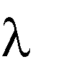и в других отраслях пищевой промышленности. Так, например, ком- плексная оценка свойств твердых продуктов может быть осуществ- лена на основании анализа отражающих свойств поверхности образ- ца. В качестве характеристики спектральной отражающей способно- сти поверхности продукта может быть использована величина опти- ческой плотности *D*

*D* lg

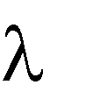

*I* 0 , (5.2)

*I*



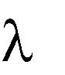где *I* 0 – интенсивность падающего монохроматического потока с дли-



;

ной волны *I* – интенсивность отраженного потока.

В этом случае такое «измерение» сведется к снятию кривой оптической плотности для исследуемой поверхности в заданном диа- пазоне длин волн . Для большей объективности результатов обычно используется полный диапазон видимой части светового спек- тра = (400 750) нм. Кривая оптической плотности может быть полу- чена с помощью спектрофотометра. Следует отметить, что такие методы исследования начинают внедряться в биотехнологическую промышлен- ность для определения свойств продуктов. Особое значение они приоб- ретают в тех случаях, когда исследуемая поверхность обладает избира- тельным поглощением, т. е. на кривой оптической плотности имеются характерные локальные минимумы и максимумы. Наличие диапазонов избирательного поглощения также позволяет произвести качественную оценку результатов протекания биохимических процессов в продукте, что в ряде случаев предоставляет возможность сделать важные выводы о его свежести, содержании в нем токсичных микроорганизмов. Такое избирательное поглощение света в органических веществах связано с особенностями химического строения молекул, содержания в них опре- деленных химических групп, например хромофоров. Для характеристики качества продуктов также можно использовать значения оптических плотностей для конкретных длин волн, соответствующих наличию изби- рательного поглощения. В этом случае проведение измерений можно осуществить на более простых приборах – монохроматорах с набором светофильтров, обеспечивающих получение необходимых потоков мо- нохроматического излучения. На рис. 5.3 приведены характерные кривые оптической плотности, полученные для боковой поверхности рыбы горя- чего копчения, копченой и вареной колбас.

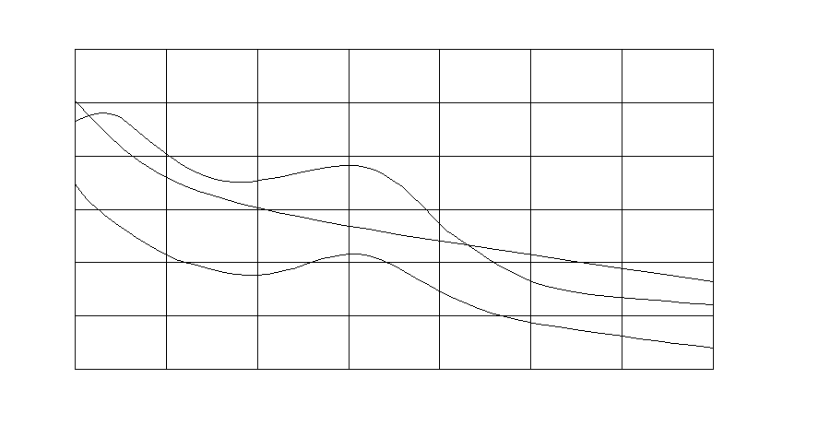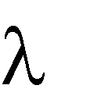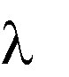

*D*

1,25

1,00

0,75

0,50

0,25

*1*

*2*

*3*

400

450

500

550

600

650

700

, нм

Рис. 5.3. Характерный вид спектральных кривых оптической плотности:

*1* – салака горячего копчения; *2* – колбаса копченая; *3* – колбаса вареная

Как видно из приведенного рисунка, на представленных кри- вых отсутствуют участки с ярко выраженным избирательным погло- щением. Похожая картина имеет место и для ряда других продуктов. В этих случаях для оценки удобно использовать значение величин оптической плотности в начале *D*1 и в конце *D*2 диапазона рассматри- ваемого спектра. Чаще всего в качестве такой оценки используется

показатель

*D*1 , выраженный через отношение указанных плотностей.

*D*2

Такой подход формализует процесс исследования, но может привести к получению неоднозначных результатов, обусловленных неодно- значностью выбора характерных длин волн 1 и 2. Во избежание это- го обычно заранее выбирают рабочие значения 1 и 2. При отсутствии участков с ярко выраженным избирательным поглощением наиболее целесообразными считаются значения 1 и 2, лежащие вблизи гра- ниц видимой части спектра: 1 = 430 нм, 2 = 720 нм.



Рассматриваемый метод оценки свойств продуктов получает

все большее распространение. В настоящее время он весьма успешно

зарекомендовал себя при оценке цвета поверхностей многих копче- ных продуктов (рыбы, колбасных изделий и др.). Также успешно данный метод используется для оценки «свежести» мясного сырья, степени бактериальной обсемененности и др. Однако широкому внедрению такого метода непосредственно в производственную практику препятствует то обстоятельство, что для его реализации требуется сложное измерительное оборудование, выполненное на ос- нове спектрофотометра. Применение встроенных ЭВМ позволяет по- высить оперативность обработки измерительной информации, расче- та различных характеристик, автоматизировать процесс измерения. Однако и в этом случае длительность одного цикла измерения, вклю- чая подготовку и загрузку образца, снятие кривой оптической плот- ности в заданном диапазоне длин волн, обработку результатов, вы- грузку образца, составляет от нескольких минут до десятков и более минут. Подобных примеров можно привести множество.

Следует также отметить, что использование дорогостоящих при- боров контроля состава и свойств пищевого сырья и продуктов, сани- тарно-гигиенических показателей для мелких и средних предприятий зачастую оказывается экономически нецелесообразным. Поэтому в таких случаях для проведения соответствующих измерений используют классические лабораторные методы анализа. Для проведения анали- зов применяют более доступное оборудование: комплекты химиче- ской посуды, различные химические реактивы, центрифуги, аналити- ческие весы, микроскопы, сушильные шкафы, термостаты и др. При этом следует учитывать, что реализация таких методов анализа тре- бует гораздо больших затрат времени, чем при использовании упо- мянутых выше автоматизированных анализаторов, и может достигать нескольких часов.

В связи с изложенным выше основной вывод по данному под- разделу можно сформулировать следующим образом.

Проведение экспериментальных исследований случайных воз- действий для технологических процессов биотехнологической про- мышленности в большинстве случаев связано со значительными ма- териальными затратами и требует существенных затрат труда и вре- мени. Поэтому являются весьма актуальными разработка и внедрение методов мониторинга и управления процессами и производствами на основании ограниченной измерительной информации, т. е. в услови-

ях априорной неопределенности. Это обстоятельство обусловливает актуальность и экономическую целесообразность внедрения методов робастного управления в биотехнологической промышленности.

## Типовые математические модели характеристик случайных воздействий

Как известно, основными характеристиками случайного воз- действия являются корреляционная функция и функция спектральной плотности. Поэтому ниже будут рассмотрены математические моде- ли, получившие наибольшее распространение на практике. Предва- рительно необходимо отметить, что аппроксимация указанных функ- ций по отдельным точкам, полученным экспериментальным путем, может быть осуществлена с любой точностью. Так, например, интер- поляция зависимости для (*n* + 1) точки с помощью многочлена Ла- гранжа *n*-й степени позволит получить функцию, график которой проходит через все эти точки. В настоящее время существует множе- ство методов аппроксимации зависимостей, заданных различными способами: табличным, аналитическим, графическим. Эти методы достаточно подробно описаны в специальной литературе. Зачастую получаемые в результате такой аппроксимации выражения искомых функций оказываются громоздкими и сложными для проведения дальнейших исследований и расчетов. Возникает необходимость их разумного упрощения или «округления». При этом необходимо со- хранить основные имеющиеся тенденции в поведении указанных функций. Задача выбора математических моделей для характеристик случайных воздействий является одной из ответственных и не под- лежащей формализации в практике экспериментального анализа слу- чайных воздействий. Во многом эффективность решения такой зада- чи зависит от опыта, интуиции и квалификации исследователя. Наиболее типовые и употребительные варианты математических мо- делей корреляционных функций и соответствующих им спектраль- ных плотностей приведены в табл. 5.1. Указанный набор вариантов моделей является достаточно полным для описания случайных воз- действий, встречающихся в практике анализа и синтеза систем управления, и позволяет отразить основные тенденции в поведении

этих функций (интенсивность «затухания» функций, их характер: апериодический или колебательный и др.).

Таблица 5.1

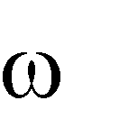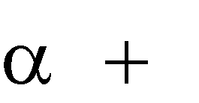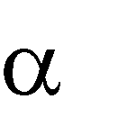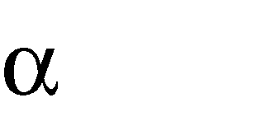**Математические модели характеристик случайных воздействий**

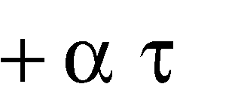

|  |  |  |
| --- | --- | --- |
| № пп. | Математическая модель корреляционной функции *Кх*( ) | Математическая модель спектральной плотности *Sх*( ) |
| 1 | *Dxe* | 2 *Dx*  2 ω2 |
| 2 | *Dxe* (1 ) | 4 3*D*  *x*  ( 2 2 )2 |
| 3 | *Dxe* cos β | *Dx* 2 ( )2 2 ( )2 |
| 4 | *D e* cos β τ α sin β τ  *x* β | *D* 2 2  *x* 2 ( )2 2 ( )2 |

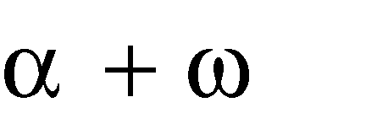Приведенный в табл. 5.1 набор моделей не является исчерпы- вающим. В отдельных случаях возникает необходимость в более сложных моделях и методах описания случайных воздействий. Необ- ходимые сведения можно найти в работах [1, 2, 5].

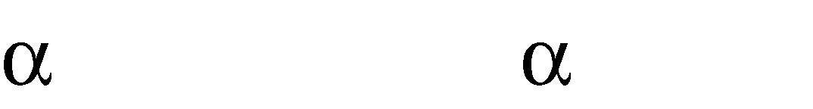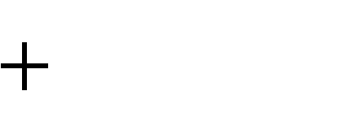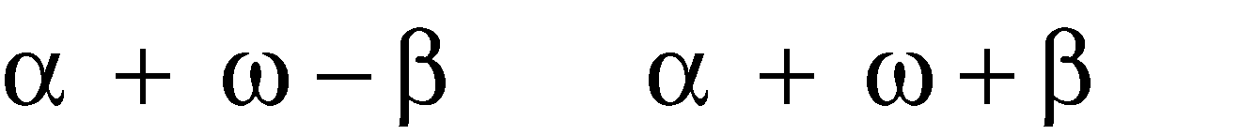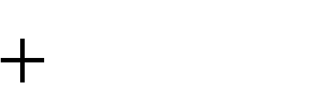

## Методы моделирования и расчета характеристик случайных воздействий

Получение математических моделей характеристик случайных воздействий на основании теоретических исследований особенно ак- туально в случаях ограниченной измерительной информации об этих воздействиях, что, например, характерно для многих производств биотехнологической промышленности. Такие методы оказываются эффективными, когда случайная помеха, воздействующая на рас- сматриваемый технологический процесс, сформировалась в результа- те прохождения известного ранее случайного воздействия через ка- кое-либо звено, которое, например, может являться элементом вспо- могательного оборудования для данного процесса. Соответствующий математический аппарат и различные примеры его применения рас- смотрены в разд. 3.

В качестве другого примера эффективности разработки математи- ческих моделей случайных воздействий аналитическими методами мож- но привести ситуацию, когда ширина полосы пропускания анализируе- мого объекта, системы оказывается значительно более узкой, чем ширина спектра воздействия, и в этих пределах амплитуды гармоник постоянны. В таком случае достаточно адекватной моделью является модель «белого шума», которая описывается следующими характеристиками:

К*f* ( ) = *a* (*t*), (5.3)

где *a* = const; (*t*) – дельта-функция.

Функция спектральной плотности имеет вид

*Sf* ( ) = *a*. (5.4)

Характерным для биотехнологической промышленности явля- ется воздействие, которое скачкообразно изменяет свое значение в случайные моменты времени. Такая ситуация достаточно адекватно описывает случай, когда на обработку поступают различные виды сы- рья, обладающие разными характеристиками. Так, например, при изго- товлении фарша для заданного сорта колбас довольно часто вслед- ствие производственной необходимости используют разнородные пар- тии мясного сырья (свинины, говядины и др.) и различных доба- вок (соя, крахмал и др.), поступивших от различных поставщиков и производителей. Естественно, что содержание отдельных компонен- тов (влаги, жира, белка, углеводов и др.) в общем потоке обрабатывае- мого сырья будет изменяться скачкообразно при поступлении каждой новой партии. Характерность такого типа воздействий для пищевой промышленности отмечена в работе [15]. Качественный вид измене- ния рассмотренного типа воздействия во времени приведен на рис. 5.4.



Рис. 5.4. Качественный вид случайного воздействия, характеризующегося скачкообразным изменением параметра в случайные моменты времени

Как показано в работе [5], спектральная плотность такого воз- действия достаточно точно может быть описана выражением

*Sx* ( ,

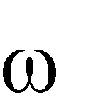

)

1

2*DxТ*

2*T* 2

(5.5)

где *Dx* – дисперсия воздействия; *Т* – средний интервал времени между

*N*



скачками, *T*



*t*ср

(здесь

*t*ср

*ti i* 1 ,

*N*

где

= *ti*+1 – *ti*; *i* = 1, 2, …, *N*;



*ti*

*N* – общее количество скачков).

Очевидно, что выражение (5.5) может быть также использова- но для описания спектральной плотности задающего воздействия, по- ступающего, например, по каналу изменения уставки при переходе на различные режимы работы объекта, технологического оборудования. Представляет практический интерес определение корреляци- онной функции через разложение ее в ряд по дисперсиям производ- ных воздействия. Пусть *Кх*( ) – искомая корреляционная функция воздействия, допускающая многократное дифференцирование. Тогда

ее можно представить рядом Маклорена в виде

*Kx* ( )



*Kx* (0)

(1)

*x*

*K*

(0)

(2)

2! *x*



1

*K*

(0) 2

*....* . (5.6)

Так как корреляционная функция является четной, то ее нечетные производные в выражении (5.6) равны нулю, что позволяет записать

*Kx* (5.7)

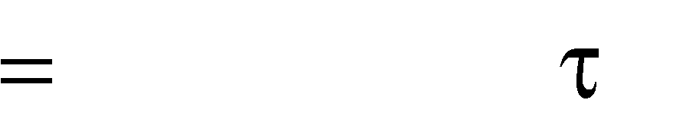

1

(2*i*)!

*K* (2*i* ) 2*i* .

*x*

*i* 0

Исходя из свойств корреляционной функции производной [2], выражение (5.7) можно привести к виду

*Kx* ( (5.8)

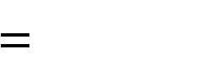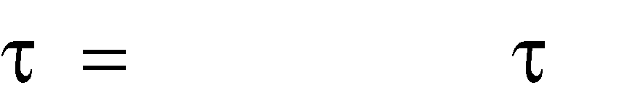

)

( 1)*i D*

*i* 2*i* ,

*i* 0

(2*i*)!

где *Di* – дисперсия *i*-й производной воздействия.

Выражение (5.8) позволяет получить аппроксимацию корреля- ционных функций конечным числом членов данного ряда. Однако при этом необходимо учитывать выполнение условий сходимости, которые рассмотрены в специальной литературе. Не вдаваясь в от- дельные детали, следует отметить, что условия сходимости ряда (5.8) выполняются с запасом для большинства случайных воздействий, описываемых типовыми математическими моделями.

Производные воздействия могут быть получены путем последо- вательного дифференцирования сигнала воздействия. Для этого суще- ствуют дифференцирующие устройства и специальная аппаратура, ко- торые позволяют отфильтровать шумы и помехи. Дисперсия *i*-й про- изводной воздействия *Di* определяется на основании полученной *i*-й производной исходного сигнала в соответствии с выражением (2.17).

В заключение необходимо отметить, что если в силу различных причин (производственных, технических, экономических и др.) по- лучение рассмотренных выше характеристик случайных воздействий оказывается затруднительным, то решение задач анализа и синтеза систем управления может быть осуществлено на еще более «грубом» уровне. В таких ситуациях возможно использование более «грубых» обобщенных характеристик воздействий – дисперсий или максималь- ных значений производных. Основные методы синтеза таких систем управления будут рассмотрены в разд. 6.

## СИНТЕЗ СИСТЕМ УПРАВЛЕНИЯ ПРИ НАЛИЧИИ СЛУЧАЙНЫХ ВОЗДЕЙСТВИЙ

## Основные положения

Задача синтеза подразумевает создание некоторой системы, об- ладающей заданным набором свойств и признаков на базе имеющих- ся модулей, объектов, элементов. Набор требований к свойствам со- здаваемых систем управления различными объектами, технологиче- скими процессами не является строго детерминированным и зависит от ряда производственных, технических, экономических и других факторов. Аналогично набор элементов, являющихся исходными данными для решения такой задачи, также зависит от конкретной си- туации и может изменяться в значительных пределах. Чаще всего та- кими «неварьируемыми» частями создаваемой системы являются сам объект управления или технологический процесс, несколько реже – исполнительные устройства и первичные преобразователи, установ- ленные на объекте, и другие элементы. Достижение поставленных требований к свойствам системы в производственной практике обычно осуществляется за счет выбора структуры устройства управ- ления, функций отдельных ее элементов, значительно реже – модер- низации, изменения свойств объекта, технологического оборудова- ния. Как правило, достижение поставленной цели может быть осу- ществлено различными вариантами решения такой задачи. Поэтому задача синтеза систем управления является вариационной задачей с отысканием некоторого оптимального варианта [1, 7]. Рассмотрим основные требования к свойствам систем и критерии оптимизации, используемые при решении задач синтеза на практике, с учетом спе- цифики биотехнологической промышленности.

## Постановка задачи синтеза систем управления

Одним из наиболее общих требований, предъявляемых к си- стеме управления при решении задачи синтеза и, в частности, синтеза систем регулирования, является обеспечение устойчивости и запаса устойчивости. Запас устойчивости определяется по двум парамет-

рам: 1) запасу устойчивости по фазе 2) запасу устойчивости по



;

амплитуде .



*L*

Если требования к указанным выше параметрам специально не оговариваются, то на практике, по умолчанию, обычно используются следующие условия:

*L* 12 дБ;



30 . (6.1)

Кроме того, часто выдвигаются требования к динамическим свой- ствам системы. Эти требования в основном формулируются в виде ограничений, налагаемых на такие показатели качества переходного процесса, как время переходного процесса – *t*п и величина перерегу- лирования, или динамический заброс, –



,

;



*t*



*t*п

доп

до

п, (6.2)

где *t*доп, п – предельно допустимые значения показателей, которые



до

задаются в каждом конкретном случае исходя из производственной ситуации и специфики работы системы.

Другими важными требованиями, предъявляемыми к синтези- руемой системе, являются требования по обеспечению точности ра- боты в различных режимах. Точностные требования к системе в ста- тическом режиме обычно задаются в виде ограничений на величину статической ошибки 

(6.3)

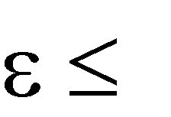

доп.

Точностные требования к системе в стационарном случайном режиме могут задаваться в виде требований к видам и свойствам раз- личных статистических характеристик реакции системы на случай- ные воздействия. При этом подразумевается наличие априорной ин- формации об этих воздействиях. В качестве «точностных» характе- ристик здесь могут использоваться значения максимальных или

среднеквадратических ошибок и их производных, а также различ-



*у*

ные комплексные показатели. Так, например, требования по ограни-

чению максимальной и среднеквадратической ошибок будут иметь следующий вид:

(6.4)



2

*y*

max ;

2

*y*max

.

(6.5)

Кроме рассмотренных выше требований при синтезе систем управления могут выдвигаться и другие, которые в отдельных случаях являются первостепенными, например нижеприведенные требования.

* 1. *Требования к показателям надежности системы*. В каче- стве таких показателей обычно используются: среднее время безот- казной работы (наработка на отказ), интенсивность отказов и др.
  2. *Требования к массе и габаритам системы*. Следует отме- тить, что данная группа требований не является первостепенной для большинства производств биотехнологической промышленности. Однако она очень важна для систем, устанавливаемых на летатель- ных аппаратах, подводных судах и др.
  3. *Требования к виду потребляемой энергии и мощности*. В ка- кой-то мере эта группа требований по своей актуальности и в частно- сти для биотехнологической промышленности аналогична предыду- щей. Однако могут иметь место существенные исключения. Так, например, производства, связанные с хранением и переработкой зер- на, муки и другого органического сырья, являются потенциально взрыво- и пожароопасными из-за наличия на них органической пыли, возникающей в большом количестве при транспортировании и пере- грузке указанной продукции. Поэтому на элеваторах, мукомольных и комбикормовых заводах на таких потенциально опасных участках производств предпочтение отдается пневматическим системам управления. Из этих же соображений на ряде предприятий химиче- ской промышленности, например на пороховых и пиротехнических производствах, вообще запрещено использование электроавтоматики.
  4. *Эксплуатационные требования*. К данной группе относятся следующие требования: к условиям эксплуатации систем, например, по параметрам влажности, давления окружающей среды, уровням вибрации и др.; к условиям проведения обслуживания, ремонта; к квалификации обслуживающего персонала и др.

Приведенный перечень требований, очевидно, не является ис- черпывающим и может быть дополнен. Следует также при решении

задачи синтеза системы учитывать, что отдельные требования могут противоречить друг другу, а это обусловливает необходимость поис- ка компромисса.

Кроме требований или ограничений, предъявляемых к различ- ным параметрам системы в виде, например, условий типа (6.1)–(6.5), для синтеза систем зачастую необходимо также задаться критерием оптимальности или целевой функцией. В общем случае критерий оп- тимальности *L* задается интегральным функционалом вида

*t*p



(*X* , *Y* ) *dt*,

*L* (6.6)

0

где *t*р – время функционирования или работы системы; *X* – вектор входных параметров системы; *Y* – вектор выходных параметров си- стемы.



( *X*

Выбор функции

,*Y* )

осуществляется разработчиком в зави-

симости от конкретных условий и требований производства и обу- словливает тип системы управления.

В частности, когда принимает вид

,*Y* )

*t*p



( *X*



= 1, исходный функционал (6.6)

*L dt* p *.*



*t*

0

(6.7)

Осуществляя минимизацию данного функционала, т. е. налагая условие

*L* p in,

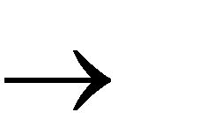

m



*t*

(6.8)

получаем оптимальную по быстродействию систему, т. е. обеспечи- вающую минимальное время управления.



( *X*

Если функция

,*Y* )

содержит только выходную координа-

ту объекта, то критерий оптимальности может быть трансформиро- ван в соответствующий интегральный критерий качества переходно- го процесса, используя который можно оптимизировать динамиче- ские свойства системы. Так, например, минимизируя интегральный критерий качества переходного процесса в виде

*L* (6.9)



*t*p

2

2 (*t*) *c*

*y*

*d y*(*t*)

*dt*

*dt*

min,

0

удается получить вариант системы с ограниченной длительностью и колебательностью или степенью «турбулентности» переходного

процесса. В выражении (6.9)

*y*(*t*)

*y*( )

*y*(*t*)

– текущее отклоне-

ние выходной величины объекта от установившегося значения *y*( ,



)

*с* – весовой коэффициент, характеризующий значимость, относитель- ный «вес» динамической составляющей переходного процесса в об- щей оценке его качества. Варьируя величиной *с* в процессе решения задачи синтеза, можно получить систему с различными динамиче- скими характеристиками.



( *X*

Кроме того, варьируя выражением

,*Y* )

и размерностью

переменных *x* и *y*, можно выбрать критерий оптимизации, позволяю- щий синтезировать варианты систем управления, оптимизирующих качество продукции, энергопотребление и др. Наиболее общим вари- антом критерия оптимальности, позволяющим учитывать многообра- зие различных требований к свойствам синтезируемой системы, яв- ляется аддитивный интегральный функционал от квадратичных форм по рассматриваемым параметрам и характеристикам систем, напри- мер, вида

*t*p



[

*c* {*x x* (*t*)}2

*i i* 0 *i*

*c* {*y*

*j j* 0

*y* (*t*)}2 ] *dt*, *i*

*j*

*I* , *j J* ,

*L*

0 (*i* ) (*j* )

(6.10)

где *сi*, *сj* – весовые коэффициенты, характеризующие значимость, от- носительный «вес» *i*-й характеристики или *j*-го параметра синтезиру- емой системы.

Достоинством такого варианта критерия оптимальности явля- ется то, что с его использованием возможно отыскание компромисса при наличии противоречивых требований к синтезируемой системе. Варьируя величинами *сi* и *cj* можно описать приоритет каждого тре- бования, а с помощью набора реперных значений парамет-



*I*,

ров

*xi*0 и

*y j*0 (*i*

*j J* )

задать некий «идеал», к которому необхо-

димо приблизиться в процессе синтеза. Очевидно, что при такой по- становке вопроса процедура оптимизации сведется к отысканию

минимального значения функционала *L*. Существуют и другие вари- анты критерия оптимальности.

Для оптимизации процесса управления при наличии случай- ных воздействий могут использоваться так называемые вероятност- ные критерии оптимальности. В этом случае осуществляется синтез системы управления, обеспечивающей, например, минимум вероят- ности наступления каких-либо нежелательных событий или ситуа- ций. В качестве таких событий могут рассматриваться различные промахи при управлении летательными аппаратами или недопусти- мые отклонения от цели, потери сигналов и др. Применительно к биотехнологической промышленности вероятностные критерии оп- тимальности используются для управления материальными транс- портными потоками, работой складов, экспедиций. В этих случаях, например, управление потоками продукции, поступающей на склад или отгружаемой со склада, осуществляется таким образом, чтобы минимизировать вероятность попадания заявки на загрузку или вы- грузку партии продукции в очередь или минимизировать вероятность среднего времени ожидания в очереди такой заявки на обслуживание, тем самым уменьшить потери от простоя транспортных средств. Од- нако для организации управления технологическими процессами и объектами биотехнологической промышленности такие критерии широкого распространения не получили.

В реальных условиях многообразие требований, предъявляемых к системе управления с учетом их специфики и разнообразия, зача- стую не позволяет осуществить строгую математическую формули- ровку критерия оптимальности для синтезируемой системы. Вслед- ствие этого не представляется возможным аналитическое решение за- дачи синтеза классическими математическими методами. Поэтому на практике для решения таких задач используют итеративную процеду- ру, где на каждом цикле итерации осуществляется частичный синтез системы, направленный на выполнение отдельных исходных требова- ний, начиная при этом с важнейших, первостепенных. Если существу- ет набор таких первостепенных требований, то, реализуя итеративную процедуру синтеза, начиная с каждого требования отдельно, можно получить несколько вариантов системы. Затем в результате сравни- тельного анализа выбирают наиболее приемлемый вариант.

Применительно к рассматриваемому классу систем, работаю- щих при наличии стационарных случайных воздействий, первосте- пенным является обеспечение требуемой точности, например, в виде условий (6.4) и (6.5). Следует отметить, что условие (6.5) более удоб- но для описания «точностных» характеристик при наличии неполной априорной информации о свойствах системы, так как позволяет оце- нить доверительный интервал отклонения (ошибки) по заданной до- верительной вероятности или для заданной величины отклонения оценить вероятность появления такого события. Более точная оценка величин доверительного интервала или доверительной вероятности может быть получена при наличии информации о виде закона рас- пределения выходной величины. Однако даже при отсутствии такой информации, исходя из предположения, что закон распределения вы- ходной величины является нормальным, получим мажорантные, за- вышенные в энтропийном смысле значения оценок этих величин. Та- ким образом, на практике основным требованием при синтезе систем, работающих при наличии случайных воздействий, является ограни- чение дисперсии выходной величины.

## Синтез систем управления при наличии случайных воздействий

В общем случае считаем, что система управления находится под действием случайного воздействия (помехи, возмущения) *f* и за- дающего воздействия *x*з (рис. 6.1).

*Фf* (*p*)

*Фx*(*p*)

*f*

*x*з

*y*

Рис. 6.1. Схема системы управления при наличии случайных воздействий

На рис. 6.1 *Фf* (*р*) – передаточная функция замкнутой системы для случайного воздействия; *Фx*(*р*) – передаточная функция замкнутой системы для задающего воздействия. Также считаем, что характери- стики воздействий – корреляционные функции или спектральные плотности – известны. Как правило, данные характеристики опреде- ляются одним из методов, рассмотренных в разд. 5, на предваритель- ных этапах. Тогда, используя выражение (3.13), можно получить вы- ражение для спектральной плотности центрированной выходной вели- чины *y* для случая взаимно независимых воздействий в виде

*Sу* (



)

*Фf* (*j* ) *S f* ( )

2

*Фx* (*j* ) *Sx* ( ).

2

(6.11)

Для достаточно редкого на практике случая, когда воздей- ствия *x* и *f* коррелированы, выражение для спектральной плотно- сти *Sy*( ) будет иметь вид

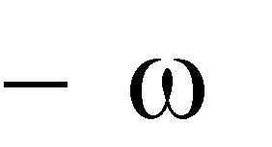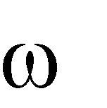*Sy* ( )



),

*Фf* ( *j*

2

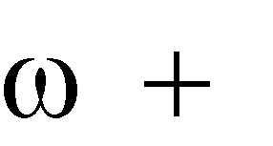*S f* ( )



)

*Фx* ( *j*

2 *S* (

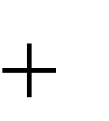*Фf* ( *j*

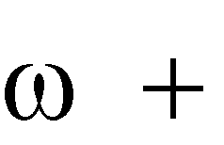

)



)

*x*

)*Фx* (

*j* )*Sxf* ( )

*Фx* ( *j*

)*Фf* (

*j* )*S fx* (

(6.12)

где *Sxf* ( *Sfx*( ) – взаимные спектральные плотности задающего воз-



),

действия и помехи.

Используя выражение для спектральной плотности выходной величины, определяем дисперсию выходной величины системы со- гласно формуле (3.7) для каждого конкретного варианта

*Dy* (6.13)

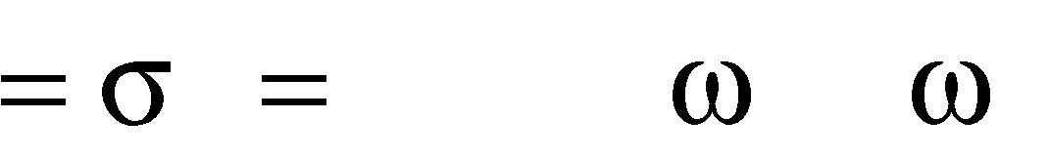

2

*y*

2 *S* ( ) *d*

*y*

.

0

Задача синтеза системы в данном случае сводится к коррекции свойств системы, при которой выполняется условие

*Dy* (6.14)



*Dy* доп ,

где *Dу* доп – предельно допустимое значение дисперсии.

Коррекция свойств системы, в конечном счете, может быть до- стигнута как путем изменения структуры системы управления или вве- дения в контур системы дополнительных или корректирующих звеньев,

так и путем изменения параметров, настроек отдельных звеньев исход- ной системы. Очевидно, что в результате любого вида коррекции будет осуществлено целенаправленное изменение частотной характеристики или связанной с ней передаточной функции системы. Теперь можно сформулировать варианты задачи синтеза системы управления.

Частным, но довольно часто встречающимся вариантом явля- ется задача синтеза системы управления с жестко заданной структу- рой, однако имеется возможность варьирования параметрами отдель- ных элементов, звеньев. На производстве в качестве таких звеньев обычно используются регуляторы, с помощью которых решаются за- дачи регулирования конкретных технологических параметров. С уче- том этого обстоятельства данная частная задача синтеза сводится к определению настроек регулятора, обеспечивающих выполнение условия (6.14) при наличии стационарных случайных воздействий. Количество таких настроек зависит от типа закона регулирования. Так, например, при использовании пропорционально-интегрально- дифференциального (ПИД) закона регулирования соответствующая передаточная функция регулятора будет иметь вид



*W* ( *p*)

*k*p 1

1

*T*и *p*



*T*п *р* ,

(6.15)

где *k*p – коэффициент передачи; *T*и – постоянная интегрирования;

*Т*п – время предварения.

Указанные три параметра являются настройками регулятора. В общем случае варьируемые параметры могут быть и в других звеньях системы. Так, например, при установке датчика температуры на объекте в защитной гильзе в зависимости от вида наполнителя (минеральное масло, различные металлические опилки и др.) будет изменяться соот- ветствующая постоянная времени. Или, например, существуют возмож- ности проведения модернизации, переналадки объекта или другого тех- нологического оборудования, позволяющие изменять их параметры. Для аналитического решения такой частной задачи синтеза системы на основании информации о характеристиках случайных воздействий и структуры системы с использованием выражений (6.11)–(6.13) уста- навливается зависимость дисперсии выходной величины от варьируе- мых настроечных параметров системы *Аi*, например, в виде

*Dy* (6.16)



*F* ( *Ai* ), *i I*.

Тогда значения варьируемых параметров *Аi*, обеспечивающих минимизацию дисперсии выходной величины, находятся из условия равенства нулю частных производных (условия нахождения экстре- мума функции *F*)

0, *i* (6.17)



*F* ( *Ai* )

*Ai*



*I .*

Решая систему уравнений (6.17), определяют искомые значе- ния параметров *Аi*. Если зависимость (6.16) не удается получить в яв- ном виде, или, например, она в силу громоздкости и сложности си- стемы аппроксимируется набором различных зависимостей для от- дельных диапазонов измерения переменных, то для нахождения ми- нимума дисперсии *Dy* используются различные итеративные методы поиска экстремума функций. Среди множества таких методов можно выделить следующие, получившие широкое распространение в ин- женерной практике: метод градиента, метод наискорейшего спуска, метод Гаусса–Зейделя, метод случайного поиска и др. Для эффектив- ного использования данных методов на практике разработаны пакеты прикладных программ для ЭВМ, которые получили распространение и являются доступными широкому кругу пользователей. И, наконец, в лабораторных или производственных условиях при наличии пилот- ной установки или при возможности проведения экспериментов на работающей системе, отыскание оптимальных значений варьируемых параметров системы управления в реально-возможных ограниченных диапазонах варьирования может быть осуществлено методами пас- сивного и особенно активного экспериментов. При проведении пас- сивного эксперимента оптимальные значения настроечных варьируе- мых параметров *Аi* синтезируемой системы определяются в результа- те длительного наблюдения за поведением работающей системы при различных вариантах настройки этих параметров. Затем на основа- нии полученной информации создается математическая модель зави- симости вида (6.16) для получения экстремального решения или в простейшем случае – из имеющихся вариантов выбирается лучший, обеспечивающий минимальное значение величины *Dy*. Очевидно, что точность получаемого решения, степень его приближения к искомой точке экстремума будут зависеть от количества апробированных

вариантов настроек и, в конечном счете, от длительности экспери- мента. Наоборот, при проведении активного эксперимента поиск оп- тимального решения – значений настроечных параметров – осу- ществляется в результате пошагового, целенаправленного изменения этих параметров с последующим анализом результатов изменения величины *Dy*, после чего разрабатывается последующая стратегия из- менения параметров и так далее, пока не будет найдено решение. Для проведения активного эксперимента предварительно разрабатывается его план, в котором с учетом специфики задачи описываются порядок выполнения шагов, степень дробления параметров и др. Использова- ние методов активного эксперимента позволяет быстрее и эффектив- нее решать поставленную задачу. Однако в условиях массового про- изводства при использовании высокопроизводительного оборудова- ния такая активная переналадка параметров системы управления, особенно на начальной стадии эксперимента, чревата появлением больших партий брака, ограничивающих применение этого метода на производстве. Подробно методики планирования эксперимента рас- смотрены в специальной литературе, например в работе [8].

Другой вариант формулировки задачи синтеза системы обу- словлен ситуацией, когда возможности конструирования позволяют варьировать не только параметрами настройки отдельных блоков, но и изменять структуру системы, в частности, за счет введения в контур системы специальных корректирующих звеньев. В этом ва- рианте решение задачи осуществляется через отыскание оптимальной передаточной функции системы, обеспечивающей минимизацию ве- личины дисперсии *Dy*, с последующим определением ее структуры и вариантов реализации отдельных блоков и звеньев коррекции. Об- щий план решения такой задачи с использованием частотных ха- рактеристик состоит из следующих основных этапов:

1. определяются структура и состав неизменяемой или неварь- ируемой части системы исходя из конкретных условий (технических, производственных и др.);
2. определяется частотная характеристика неварьируемой ча- сти системы;
3. по известным характеристикам воздействий с помощью вы- ражений (6.11)–(6.13) определяется значение дисперсии выходной величины системы *Dy*;
4. определяются частотная характеристика варьируемой части системы, обеспечивающая выполнение условия (6.14), и соответ- ствующая ей передаточная функция;
5. выбираются структура и набор технических средств для прак- тической реализации, определенной в п. 4 передаточной функции.

Следует отметить, что одна и та же передаточная функция мо- жет быть получена на аппаратном уровне различными вариантами реализации варьируемой части системы. Так, например, желаемая коррекция свойств системы может быть достигнута как путем по- следовательного включения в контур системы специальных коррек- тирующих звеньев, так и за счет введения локальных корректирующих обратных связей для отдельных элементов системы или за счет ис- пользования параллельных корректирующих звеньев. Причем в зави- симости от конкретной ситуации каждый из таких вариантов может иметь свои преимущества. Наличие эквивалентности различных ва- риантов структур коррекции можно проиллюстрировать на примере сравнения параллельной коррекции и коррекции с помощью отрица- тельной обратной связи, схемы которых приведены на рис. 6.2. На рисунке приняты следующие обозначения: *W*0 (*p*) – передаточная функция корректируемого объекта; *W*к.п (*p*) – передаточная функция па- раллельного корректирующего звена; *W*к.o.с (*p*) – передаточная функция корректирующего звена в цепи обратной связи.

а б

*W*0(*p*)

*W*к.п (*p*)

*W*к.o.c (*p*)

–

*W*0(*p*)

Рис. 6.2. Схемы различных вариантов коррекции:

а – параллельное включение корректирующего звена; б – коррекция с помощью отрицательной обратной связи

Для установления условий эквивалентности обоих вариантов коррекции приравняем соответствующие передаточные функции скорректированных систем

*W*0 (*p*)

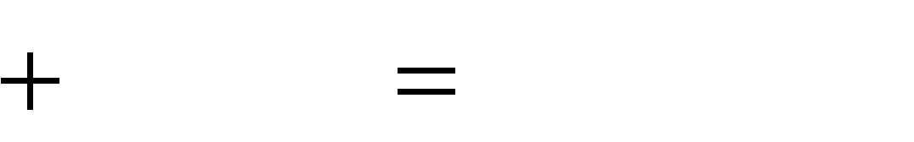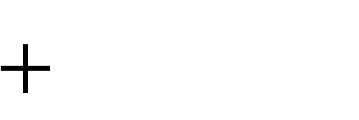

*W* (*p*)

к.п

*W*0 (*p*)

1 *W* (*p*) *W*

0

к.о.с

(*p*)

. (6.18)

Последовательно решая уравнение (6.18) относительно *W*к.п (*p*) и *W*к.o.с (*p*), получаем условия эквивалентности обоих вариантов кор- рекции относительно друг друга

*W* 2 (*p*) *W* (*p*)

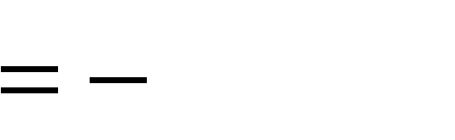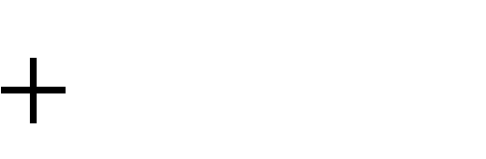

*W* (*p*)

0 к.о.с ; (6.19)

к.п

1 *W* (*p*) *W* (*p*)

*W*к.о.с

0 к.о.с

(*p*) .

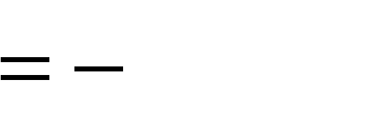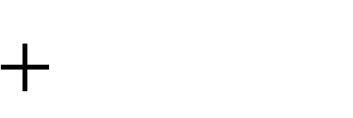

*W*к.п (*p*)

*W* 2 (*p*)

0

*W* (*p*) *W* (*p*)

0

к.п

(6.20)

Выражения (6.19) и (6.20) описывают взаимосвязь между пе- редаточными функциями корректирующих звеньев для каждого ва- рианта коррекции с обеспечением эквивалентности динамических свойств системы. Аналогично можно вывести условия эквивалентно- сти и для других вариантов коррекции.

Анализируя этапы решения задачи синтеза системы с варьиру- емой структурой, приходим к выводу, что определение частотной ха- рактеристики и соответствующей ей передаточной функции варьиру- емой части может быть осуществлено различными вариантами. При этом отправным моментом такого решения является понятие опти- мальной передаточной функции системы, обеспечивающей минимум дисперсии выходной величины *Dy*. Проиллюстрируем вышеизложен- ное. Используя правила структурных преобразований, возмуще- ние *f* (см. рис. 6.1) перенесем на вход системы, т. е. в точку приложе- ния задающего воздействия *x*з. Тогда с учетом некоррелированности воздействий *x* и *f* можем считать

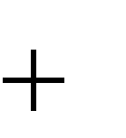*Dy Dy*(*x*)

*Dy*( *f* ) ,

(6.21)

где

*Dy*(*x*) ,

*Dy*( *f* )

– составляющие дисперсии выходной величины,

обусловленные наличием соответствующих воздействий.

Очевидно, что величины

*Dy*(*x*)

и *Dy*( *f* )

зависят от вида ча-

стотной характеристики системы, а более точно – от ширины поло-



п.



п,

сы пропускания

Величина *Dx* уменьшается с увеличением

так

как при этом уменьшается искажение сигнала *x*з при его прохождении через систему, т. е. уменьшается динамическая ошибка. Величина *Df*,



п,

наоборот, возрастает с увеличением так как при этом ослабляется

подавление данного возмущения или улучшаются условия его про-

хождения через систему. Качественный вид зависимостей

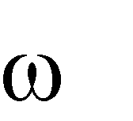

п

*Dy*(*x*)

и *Dy*( *f* )



п

от ширины полосы пропускания

приведен на рис. 6.3.

Там же приведен качественный вид зависимости *Dy* от ствии с выражением (6.21).

в соответ-

Как видно из графиков на рис. 6.3, существует некоторое оп- тимальное значение ширины полосы пропускания системы п *opt*, обеспечивающее минимум дисперсии выходной величины *Dy*. Из приведенных рассуждений и иллюстраций также следует вывод о том, что если случайные воздействия, действующие на систему, яв- ляются однотипными (помехи или задающие воздействия), то путем целенаправленной коррекции частотной характеристики или переда- точной функции системы можно обеспечить сколь угодно малое зна- чение величины *Dy*.

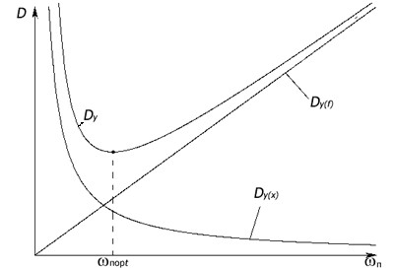

Рис. 6.3. Качественный вид зависимостей дисперсий *Dy(x)*, *Dy(f)* и *Dy*

от ширины полосы пропускания системы

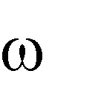Приведенные рассуждения, иллюстрации и выводы вытекают из выражений (6.11)–(6.13) и могут быть доказаны математически строго даже при наличии взаимной корреляции между воздействия- ми *f* и *x*з. Из приведенных рассуждений также следует, что задача отыскания оптимальной передаточной функции системы *Ф*(*p*)*opt* явля- ется вариационной задачей. Решение такой задачи в классическом ва- рианте было предложено Н. Винером, который доказал, что искомое решение должно удовлетворять так называемому уравнению Винера– Хопфа. В результате этого решения было определено выражение для оптимальной комплексной передаточной функции системы, обеспе- чивающей минимум дисперсии, в виде

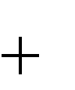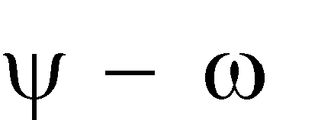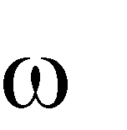

0

*Sx*( *x*з *f* ) (

( *j* )

)





1

)

*e*

*j*

0

*Фopt* ( *j* ) 2 *j*



(

ω*t dt*

*e j td*

, (6.22)

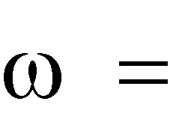где (*j* ) определяется из соотношения

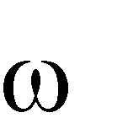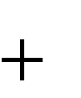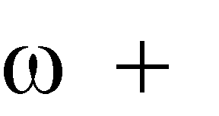

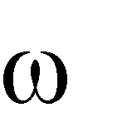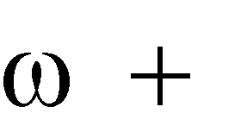*j* ) ( *j* )



(

( *j* )

*S*(*x*з *f* ) ( )

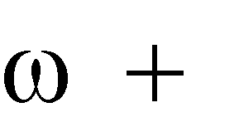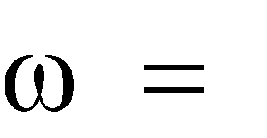*Sx*з ( )



).

*S f* ( )

*Sх*з *f* ( )

*S fx*з ( );

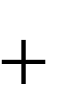*Sx*(*x*з

*f* ) ( )

*Sxx*з ( )

*Sxf* (

Полученное решение (6.22) может быть пролонгировано и для многомерной задачи, когда в качестве возмущений и задающих воздей-

ствий рассматриваются векторы *f* и *x*з

соответствующей размерности.

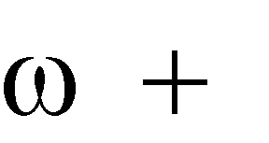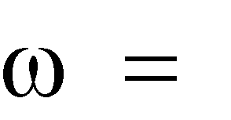Упрощение выражения (6.22) возможно для различных част- ных случаев. Например, в случае следящей системы, когда *у* = *х*3 (слежение за входным воздействием), имеем



).

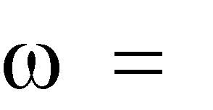*Sx*(*x*з

*f* ) ( )

*Sx* ( )

*Sxf* (

(6.23)

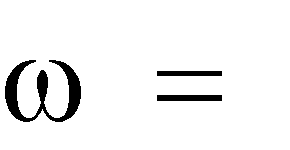В случае отсутствия корреляции между *x* и *f* , т. е. выражение (6.23) еще более упрощается до вида



).

*Sxf* ( ) 0,

*Sx*(*x*

*f* ) ( )

*Sx* (

(6.24)

В заключение данного подраздела необходимо отметить, что полученные теоретические решения по оптимизации передаточной

функции системы не всегда реализуются на практике. Во-первых, их реализация зачастую ограничивается экономическими или техниче- скими факторами, обусловленными сложностью изготовления от- дельных корректирующих звеньев. Во-вторых, при решении задачи синтеза системы разработчикам приходится учитывать и другие тре- бования к ее свойствам, которые частично изложены в подразд. 6.2. Необходимость удовлетворения всем этим требованиям, зачастую противоречивым, может значительно деформировать «идеальный» фильтр. Поэтому на практике используется понятие квазиоптималь- ной системы как результата творческого компромисса разработчика между всем множеством требований, предъявляемых к системам управления в реальных условиях.

## Синтез робастных систем управления при наличии ограниченной информации о случайных воздействиях

Рассмотренные в предыдущем подразделе методы синтеза оп- тимальных систем основаны на предположении о наличии характери- стик случайных воздействий – спектральных плотностей или корре- ляционных функций. Однако в реальной ситуации получение такой ин- формации для конструктора-разработчика может оказаться весьма проблематично. Особенно, как это было показано в подразд. 5.2, дан- ная ситуация характерна для многих производств биотехнологиче- ской промышленности. Поэтому зачастую синтез систем приходится осуществлять при наличии ограниченной информации о воздействи- ях, что приводит к получению более «грубых» результатов. При этом информация о воздействиях может быть получена в виде более про- стых и доступных характеристик – дисперсий воздействия и некото- рых его производных. Конечной задачей синтеза, как и в предыдущих случаях, является обеспечение требуемой точности работы системы обычно в виде условия (6.14).

Очевидно, что в идеальном случае, когда имеется вся необхо- димая информация о случайных воздействиях, задача синтеза систе- мы в области частотных характеристик сводится к определению оп- тимальной полосы пропускания системы п *opt* (см. рис. 6.3), обеспе- чивающей минимум величины *Dy*. При наличии же ограниченной

информации происходит естественное «огрубление» решения, вслед- ствие чего точка п *opt* как бы «размывается» в некоторый допустимый диапазон п min п max. Причем нижняя граница п min данного диапа- зона определяется требованиями по ограничению величины диспер- сии изменения выходной величины *Dy*(*x*) в соответствии с изменением



п

задания *x*з, а верхняя граница диапазона max определяется требова-

ниями по ограничению дисперсии погрешности изменения выходной величины *Dy(f*) под действием возмущения *f*. В случае, когда нескор- ректированная система имеет относительно «узкую» полосу пропус- кания, величина *Dy*(*х*) будет превалировать в общей дисперсии выход- ной величины *Dy*, что наглядно проиллюстрировано на рис. 6.3. По- этому при синтезе таких систем основное внимание следует уделять ограничению величины *Dy*(*х*). Данная ситуация особенно характерна для систем управления различными инерционными объектами как, например, в биотехнологической, химической и других отраслях промышленности. Многие из промышленных объектов (различные печи, пароварочные камеры, камеры для замораживания и дефроста- ции, пастеризационно-охладительные установки, автоклавы, ректи- фикационные колонны и другие) характеризуются весьма значитель- ными величинами постоянных времени, достигающих десятков ми- нут. Данные свойства и обусловливают существенное ограничение полосы пропускания системы.

В настоящее время на практике наибольшее распространение получили методы синтеза по частотным характеристикам разомкну- той системы – ЛАХ. Поэтому из практических соображений форму- лирование требований к свойствам создаваемой или желаемой систе- мы управления удобнее осуществлять в виде набора ограничений к этой характеристике и, в частности, в виде задания запретных обла- стей. В свете такой терминологии требование на ограничение вели- чины *Dy*(*х*) сведется к заданию запретной области в диапазоне низких частот, в которую не должна попадать ЛАХ желаемой системы. Со- ответственно, требование на ограничение *Dy*(*f*) сведется к заданию другой запретной области, расположенной в диапазоне более высо- ких частот. Помимо упомянутых запретных областей при синтезе си- стемы могут задаваться и другие запретные области, соответствую- щие различным режимам работы и требованиям к свойствам систе- мы. Окончательно запретная область для ЛАХ в таких случаях может

быть получена либо в результате отыскания компромисса между от- дельными требованиями к свойствам системы, либо в результате наложения отдельных областей, если это позволяет удовлетворить все исходные требования задачи.

Рассмотрим методики построения запретных областей для ЛАХ исходя из требований ограничения величины *Dy*(*х*) для различных ва- риантов наличия ограниченной информации о динамике изменений задающего воздействия *x*з.

В замкнутой системе автоматического регулирования (САР), задачей которой является отслеживание величины *x*з(*t*), ошибка сле-



(*t*

жения ) является динамической ошибкой системы. При этом такая

ошибка определяется из выражения

)



1

1 *W* ( *p*)



(*t*

*x*з (*t*),

(6.25)

где *W*(*p*) – передаточная функция разомкнутой системы.

Выражение

1

1 *W* ( *p*)



*W* ( *p*)

(6.26)

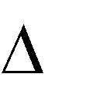также называют передаточной функцией «по ошибке».

С учетом указанных обозначений выражение для дисперсии динамической ошибки примет вид

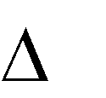*D* = *W* ( *j* 2



)

*S* (

)*d*

.

*x*з

0

(6.27)

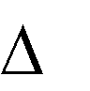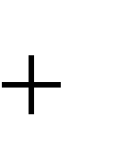Для получения мажорантной оценки величины *D* осуществим аппроксимацию выражения W (*j* ) 2 полиномом *N*-й степени вида

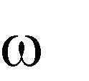

*CN* ( )

*C*0 *C*1 2

*...*

*CN* 2 *N* , (6.28)

удовлетворяющего условию

*CN* (

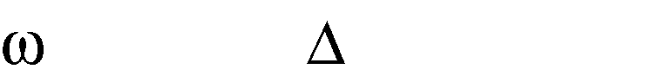

)

*W* (*j* ) , 0

2

.

(6.29)

Выполнение условия (6.29) возможно обеспечить путем под- бора коэффициентов полинома *CN*( ), так как из определения функ- ции *W* (*p*) следует, что

(6.30)

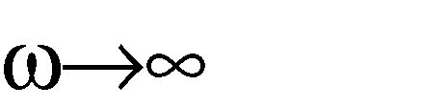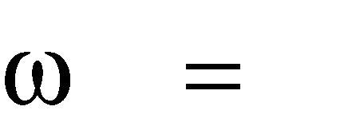

lim *W* (*j* )

2

1.

Очевидно, что коэффициенты *Сi* (*i* = 1, 2, …, *N*) должны быть вещественными числами. Кроме того, исходя из свойств модуля пе- редаточной функции ( W (*j* ) 0), в отношении коэффициента *C*0

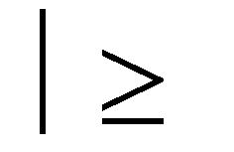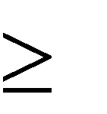

должно выполняться условие *C*0

0 . Здесь следует отметить, что во-

просы аппроксимации функций вещественной переменной различ- ными полиномами достаточно хорошо проработаны в математике

и имеются различные методы определения коэффициентов

*Ci* (*i*

*I* ) .

Используя аппроксимирующий полином (6.28) для выражения (6.27) и с учетом (6.29) можно записать

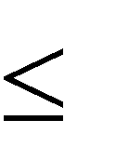

(

з

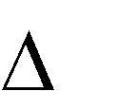*D W* ( *j*



2

0

*Sx*з ( ) *d*

*C*0 *C*1 2

0



*...*

*CN* 2*N* ) *Sx* ( ) *d*

*C*0 *D*0



)

*C*1*D*1

*...*

*CN DN* ,

(6.31)

где *D*0, *D*1, …, *DN* – дисперсии задающего воздействия и его произ- водных.

Теперь при наличии информации о дисперсиях воздействия и его производных и предельной величине дисперсии динамической ошибки *D*Δmax можно определить тип передаточных функций путем задания запретных областей для ЛАХ, обеспечивающих выполнение условия (6.31). Рассмотрим методику решения такой задачи. Умно- жим числитель и знаменатель левой части выражения (6.26) на *W*(*p*) и в результате получим

*W* (6.32)

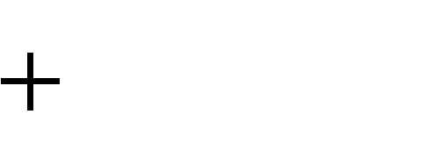

(*p*) *W* (*p*) *Ф*(*p*) , [1 *W* (*p*)]*W* (*p*) *W* (*p*)

где *Ф*(*р*) – передаточная функция замкнутой системы по выходной

величине, *Ф*( *p*) .



*W* ( *p*)

1 *W* ( *p*)

Из условий (6.27), (6.29) и (6.31) можно сформулировать тре- бования к передаточной функции замкнутой системы по ошибке, обеспечивающие выполнение условий по ограничению величины *D* , которые в общем виде в комплексном выражении можно записать как



, *C*

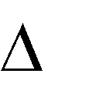*W* ( *j* )



*W* ( *j*

, *D* ) ,

(6.33)



где *С* – вектор коэффициентов полинома (6.28); *D* – вектор извест-

ных величин дисперсий задающего воздействия и его производных.

С учетом выражений (6.32) и (6.33) требования к передаточной функции разомкнутой системы, обеспечивающей требуемое ограни- чение дисперсии динамической ошибки в комплексном выражении, можно записать в виде неравенства

*W* ( *j .* (6.34)

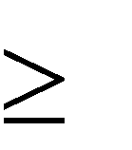

)

*Ф*( *j* )

*W* ( *j* , *C* , *D* )

При синтезе систем по частотным характеристикам весь ча- стотный диапазон разбивают на три области: 1) низкочастот- ную; 2) среднечастотную; 3) высокочастотную. Известно, что вели- чины ошибок системы определяются поведением ЛАХ разомкнутой системы в области низких и частично средних частот, т. е. в диапа-



0

зоне частот, лежащих левее частоты среза (напомним, что

*L*(ωср ) ).

«Поведение» ЛАХ в области высоких частот (правее частоты среза) на точность работы системы существенного влияния не оказывает. В данном случае это утверждение можно проиллюстрировать с по- мощью выражения (6.34). Действительно, при *W* (*j* ) 0, что справедливо для любой инерционной системы и, следователь-

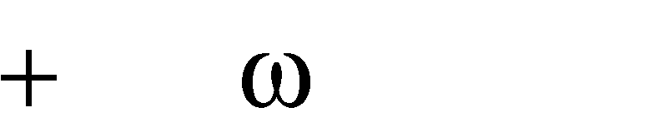

)

*W* (*j* )

1 *W* (*j* )

*W* (*j* )

но,

*Ф*(*j*

. Поэтому с учетом выражения (6.33)

неравенство (6.34) выполняется всегда в области высоких частот и, естественно, практически не зависит от вида ЛАХ разомкнутой си- стемы в данной области.

В области низких частот ( , тогда неравен-



cp )

*Ф*(*j* )

1

ство (6.34) аппроксимируется к виду

*W* ( *j .*

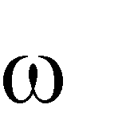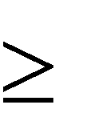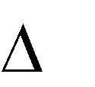

)

1

*W* ( *j* , *C* , *D* )

(6.35)

Основная неопределенность аппроксимации неравенства (6.34)

может иметь место в области средних частот, т. е. в окрестности .



ср

Это обусловлено тем, что в данной области возможен так называе- мый «всплеск» АЧХ замкнутой системы, вызванный наличием резо- нансных свойств. Поэтому наибольшая погрешность асимптотиче- ской аппроксимации ЛАХ имеет место именно в области средних ча-

стот. Если резонансная частота системы известна, то исходное



р

требование (6.34) к передаточной функции разомкнутой системы в области средних частот, очевидно, трансформируется к виду

*W* (*j*



p )

*M*

*W* (*j* p ,*C*,*D*)

,

где *М* – показатель колебательности системы, *M*



*A*( p )

(6.36)

(здесь

*A*(

туд).

*A*(0)

– значения соответствующих ампли-



p )

*Ф*(*j* p ) , *A*(0)

*Ф*(*j*0)

Величина *М* может задаваться в качестве одной из составляю-

щих исходных данных при синтезе системы. Однако даже при нали- чии «колебательности» в процессе синтеза это явление в большинстве случаев стараются предельно нивелировать (если не удается исклю- чить его полностью), стремясь к получению апериодического пере- ходного процесса, так как увеличение колебательности приближает систему к границе устойчивости. Кроме того, существует множество объектов управления, особенно в биотехнологической промышлен- ности, где из технологических требований, условий получения каче- ственной продукции «колебательность» является недопустимой. По- этому для проведения инженерных расчетов неравенство (6.35) до- статочно объективно описывает требования к передаточной функции разомкнутой системы, обеспечивающей ограничение дисперсии ди- намической ошибки. Условие (6.35) можно проиллюстрировать в ви- де запретной области для ЛАХ разомкнутой системы. Граница ука- занной области, очевидно, задается линией

*L* (6.37)



20 lg

1

*W* (*j* ,*C*, *D*)

20lg *W* (*j* ,*C*, *D*) .

Рассмотрим конкретные примеры.

1. Известна только дисперсия задающего воздействия *D*0. То-

гда для заданной величины

*D* max

согласно выражению (6.31) можно

записать *D*



max

*C*0 *D*0

и, следовательно, *C*0

является един-

ственным коэффициентом полинома (6.28). Согласно (6.29), имеем



*D*

max

*D*0

*W* (6.38)



(*j* )

2

*C* , или

*D*

0

*W* (*j* )

*D*

max .

0

Теперь, согласно выражению (6.37), определим границу за- претной области для ЛАХ

*L* (6.39)

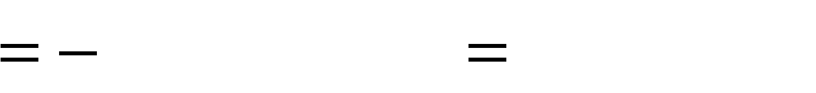

20lg

*D*

max

*D*0

*D*0

10lg

*D*

.

max

Следовательно, в данном случае ЛАХ разомкнутой системы

должна располагаться выше линии

10lg *D*0 *D* max

во всем диапазоне ча-

стот, соответствующих спектральному составу задающего воздей- ствия. Запретная область на рис. 6.4, а находится ниже указанной пря- мой и заштрихована.

1. Известна только дисперсия первой производной задающего

воздействия *D*1. В данном случае можно записать *D* и, сле-



max

*C*1*D*1



*D*

max

*D*1

довательно, *C*1

является единственным коэффициентом по-

линома (6.28).

Согласно выражению (6.29), имеем

*W*



(*j* )

2

*C*

1

2 ,

или

*W* (*j* )

*D*

max

*D*

.

1

(6.40)

Теперь, согласно формуле (6.37), определяем границу запрет- ной области ЛАХ

*L* (6.41)



20lg

*D*

max

*D*

*D*1

10lg

1

*D*

20lg .

max

Как видно из выражения (6.41), граница запретной области для ЛАХ представляет собой прямую, в логарифмическом масштабе име- ющую наклон –20 дБ/дек и пересекающую ось *L* при = 1 (lg = 0)

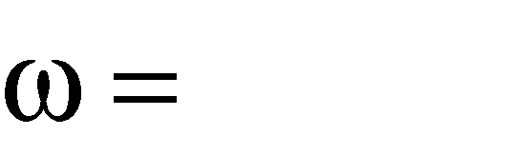

*D*1

*D*

max

в точке

10lg *D*1

. При

прямая пересекает ось lg . За-

*D* max

претная область на рис. 6.4, б находится ниже указанной прямой и за- штрихована.

1. Известна только дисперсия второй производной задающего воздействия – *D*2. Рассуждая аналогично изложенному в предыдущем



*D*

max

*D*2

примере, можем записать *D*



max

*C*2 *D*2

Далее имеем

и, следовательно, *C*2 .

*W* (6.42)



(*j* )

2

*C*

2

4 ,

или

*W* (*j* )

*D*

max

*D*

2 .

2

Уравнение границы запретной области будет иметь вид

*L*



20lg

*D*

max

2

*D*2

10lg

*D*

2

*D*

40lg .

max

(6.43)

Очевидно, что граница запретной области представляет собой прямую, имеющую наклон –40дБ/дек и пересекающую ось *L* в точ-

ке 10lg *D*2



4

*D*2

*D*

max

. При

прямая пересекает ось lg (*L* = 0).

*D* max

Соответствующая запретная область на рис. 6.4, в находится ниже указанной прямой и также заштрихована.

Рассуждая аналогично, нетрудно показать, что наличие только одной дисперсии *n*-й производной задающего воздействия *Dn* позво- ляет определить границу запретной области для ЛАХ как прямую, имеющую наклон –*n*20 дБ/дек и пересекающую ось lg

в точке . Очевидно также, что такие запретные области

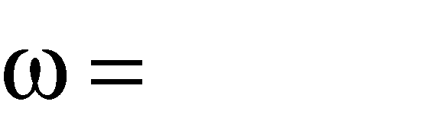

*Dn*

2*n*

*D*Δ max

задают порядок астатизма синтезируемой системы *r* условием *r n*.

1. Известны дисперсия воздействия *D*0 и его первая производ- ная *D*1. В таком случае можем записать

*D*



max

*C*0 *D*0

*C*1*D*1

*W* ( *j* 2



)

;

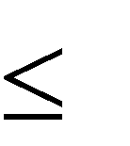*C*0 *C*1 *.*



2

(6.44)

Проанализируем правую часть неравенства (6.44). Очевидно,

что при малых значениях второе слагаемое будет

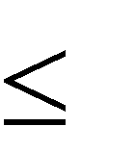

*С*0 *С*1

меньше первого и им можно пренебречь. В данном случае усло- вие (6.44) сведется к условию (6.38), т. е. к ситуации, рассмотренной

в примере 1. Для этого диапазона частот 0 уравнение



*С*0 *С*1



границы запретной зоны для ЛАХ будет определяться выражени-

ем (6.39). Для остального диапазона частот второе



*С*0 *С*1

слагаемое будет больше первого, что позволяет пренебречь первым слагаемым, и условие (6.44) сведется к условию (6.40) (см. пример 2), которое определит границу запретной области для ЛАХ в виде выра- жения (6.41). Очевидно, что искомая граница запретной области бу- дет аппроксимирована двумя асимптотами, сопрягающимися в точ-

ке *.* Максимальная погрешность аппроксимации



с

*С*0

*С*

1



*D*1 *D*0

имеет место в точке сопряжения и будет убывать по мере удаления от нее в обе стороны. Запретная область для ЛАХ на рис. 6.4, г находит- ся ниже ломаной асимптоты и заштрихована.

Рассуждая аналогично, можно определить запретные области и для других возможных сочетаний известных величин дисперсий. Очевидно, что с увеличением числа известных величин дисперсий увеличивается и число членов аппроксимирующего полинома (6.28),

что, в свою очередь, приведет к появлению дополнительных точек сопряжения и сопрягающих частот. Более подробно эти вопросы рас- смотрены в работе [2].





Рис. 6.4. Запретные области для ЛАХ разомкнутой системы: а – при известной величине *D*0; б – при известной величине *D*1;

в – при известной величине *D*2; г – при известной величине *D*0 и *D*1

Если на систему действует возмущающее воздействие, то со- гласно выражению (6.21) общая дисперсия выходной величины воз- растает на величину дисперсии, обусловленной действием этого воз-

мущения

*Dy*( *f* ) . Ограничение величины

*Dy*( *f* )

можно также задать

соответствующей запретной областью для ЛАХ в диапазоне высоких частот.

Однако аналитическое решение такой задачи сопряжено с большим объемом вычислительных работ. Поэтому на практике для учета действия различного рода возмущений (помех) обычно поль-



э,

зуются понятием эквивалентной полосы пропускания системы торая определяется из выражения

ко-

. (6.45)

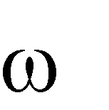

*Ф* ( *j* ) 2 *d*

_

э

*Ф* (0)

2

Из выражения (6.45) видно, что понятие величины опреде-



э



э

ляется из прямоугольника, стороны которого равны

и *Ф*2(0), а его

площадь равна площади, ограниченной кривой

*Ф*( *j*

2 . Как отмеча-

лось выше, в ряде практических случаев (особенно при наличии инерционных объектов управления) спектральный состав возмуще- ний превышает полосу пропускания системы. Поэтому можно допу- стить, что в пределах полосы пропускания системы величина *Sf* ( изменяется незначительно и с достаточной точностью считать ее по- стоянной и равной значению, которое достигается при = 0, т. е. *S*(0). Другими словами, возмущения представляются в виде так называемого «белого шума». В данном случае оказывается достаточ-



)



)

но просто определить величину дисперсии



)



)

*Dy*( *f* )

*Dy*( *f )*



)

*Ф* ( *j*

2 *S* ( ) *d*

*Ф* ( *j*

2 *S* (0) *d*

*S*(0)



*f*

*Ф*( *j* 2 *d*

*S*(0) э *.*

(6.46)

Для определенности считаем, что *Ф*(0) = 1. Для удобства опре- деления величины *Dу*(*f*) по выражению (6.46) на практике пользуются готовыми зависимостями для э от параметров передаточных функ- ций. Такие зависимости выведены для различных типов звеньев и ва- риантов систем и приведены в справочной литературе. Однако при необходимости данные зависимости могут быть получены из выра- жения (6.45).

Рассмотрим примеры.

1. Требуется определить эквивалентную полосу пропускания апериодического звена первого порядка с известными параметрами *k*

и *Т*. Передаточная функция такого звена имеет вид: *W* ( *p*)



*k*

*Tp* 1

и *W*(0) = *k*.

Согласно выражению (6.45), имеем



)



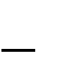

*W* ( *j*

2 *d*

э

*W* (0)

2

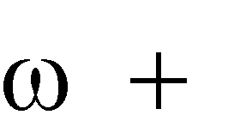

1

*k* 2

*k* 2*d*

*T* ( *j* )

12



1

*d*

*j T*

2

*.*



*d*

1

2*T* 2



π

*T*

1. Определить эквивалентную полосу пропускания замкнутой системы, состоящей из апериодического звена первого порядка, охваченного отрицательной единичной обратной связью при извест- ных параметрах звена *k* и *Т*.

Передаточная функция такой системы имеет вид

*k*



*W* ( *p*)

1 *W* ( *p*)



*k*

*Tp k* 1



*k* 1



*k*0

*T*0 *p* 1

*Ф*( *p*) *T* ,



1

*p*

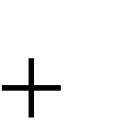

*k* 1

где *k*0

, *T*0

– коэффициент передачи и постоянная вре-

мени замкнутой системы, соответственно.

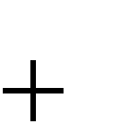

*k*

*k* 1



*T*

*k* 1

Очевидно, что такая система в динамическом отношении так- же является апериодическим звеном первого порядка только с изме-

ненными параметрами *k*0 и *Т*0. Поэтому для определения можно



э

воспользоваться результатами предыдущего примера, минуя проме- жуточные расчеты. Окончательно имеем

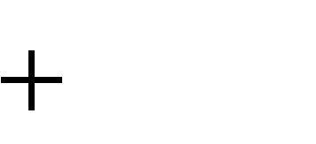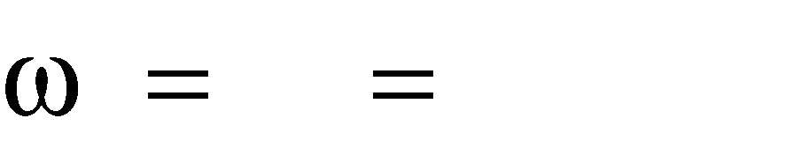

э

π

*T*

0

(*k* 1) π

*T*

.

Из рассмотренных примеров в частности следует вывод о том, что «охват» статического инерционного звена отрицательной обрат- ной связью через статическое звено (в данном примере с единичным коэффициентом передачи) приводит к увеличению его полосы про- пускания и повышению быстродействия.

Задаваясь предельными значениями величины *Dу*(*f*) и зная ха- рактеристику возмущения в виде *S*(0), нетрудно рассчитать значение величины э для замкнутой системы из выражения

*.*

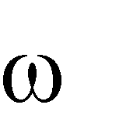

*Dy*( *f* )

э

*S*(0)

(6.47)

Теперь, используя известные зависимости величины э от па- раметров системы и зная передаточную функцию разомкнутой си- стемы, представляется возможным получить оценку верхней границы разрешенной области для ЛАХ разомкнутой системы.

Если же в силу специфических особенностей конкретного воз- мущения его спектральную плотность *Sf* ( ) нельзя считать постоян- ной в пределах полосы пропускания системы, то синтез системы можно осуществить методом последовательных приближений. В этом случае на каждом промежуточном шаге определяют вариант системы в виде соответствующей ЛАХ, которая строится с использованием запретных областей, обеспечивающих ограничение динамической ошибки, затем определяется величина *Dу*(*f*) и проверяется выполнение исходного требования по обеспечению точности ее работы в виде условия (6.14). После соответствующих уточнений, обычно в виде оценки верхней границы разрешенной области для ЛАХ разомкнутой системы, приступают к следующему шагу итерации и т. д.

При наличии разрешенной области для ЛАХ разомкнутой систе- мы дальнейший синтез сводится к построению ЛАХ желаемой системы *L*ж, обеспечивающей оптимизацию выбранного критерия. Если, например, в качестве критерия оптимизации выбран функционал ви- да (6.10), то очевидно, что задача оптимизации заключается в нахожде- нии его минимума. Далее на этом же графике строится ЛАХ располага- емой системы *L*р. Чаще всего в качестве располагаемой системы рас- сматривается «неварьируемая» часть системы, не содержащая коррек- тирующих звеньев (объект управления, первичные преобразователи,

исполнительные устройства и др.). После чего определяется ЛАХ по- следовательно корректирующего звена *L*п.к в виде

*L*п.к

*L*ж *L*p *.*

(6.48)

Выражение (6.48) вытекает из того, что при последовательной коррекции корректирующее звено с передаточной функцией *W*п.к(*р*) включается последовательно в контур располагаемой системы с пе- редаточной функцией *W*p(*p*), в результате чего система приобретает требуемый набор желаемых свойств, соответствующих передаточной функции *W*ж(*p*), т. е.

*W*ж ( *p*) *W*р ( *p*)*W*п.к ( *p*) . (6.49)

Затем по полученной *L*п.к определяется искомая передаточная функция последовательного корректирующего устройства *W*п.к(*p*). Выражение для *W*п.к(*p*) может быть также получено из выраже- ния (6.49), если определена передаточная функция желаемой системы по виду графика *L*ж

*W*п.к

( *p*)

*.*

*W*p ( *p*)



*W*ж ( *p*)

(6.50)

Далее решается вопрос о технической реализации конкретного варианта корректирующего звена. Для этого, исходя из специфики работы системы, определяется наиболее предпочтительный вариант коррекции (последовательная, параллельная, обратная связь). После чего осуществляется определение соответствующей передаточной функции выбранного типа корректирующего звена из условия экви- валентности последовательному корректирующему звену с ранее определенной передаточной функцией *W*п.к (*p*). Пример, иллюстри- рующий возможность такого пересчета, приведен в подразд. 6.3.

## ОРГАНИЗАЦИЯ УПРАВЛЕНИЯ С ИСПОЛЬЗОВАНИЕМ ЭНТРОПИЙНЫХ ОЦЕНОК ПАРАМЕТРОВ

## Основные положения

Наличие случайных воздействий, действующих на объект или систему управления, приводит к дестабилизации технологического процесса и, как следствие, к появлению случайной составляющей в его выходных параметрах *уi*(*t*), *i I*, т. е. к нестабильности характе- ристик выпускаемой продукции. Ранее для оценки нестабильности параметра *у*(*t*) использовалась величина дисперсии *Dу*. Качество управления в динамических режимах также оценивалось по вели- чине *Dу*: чем меньше величина *Dу*, тем совершеннее система управле- ния, и наоборот. Случайную функцию времени *у*(*t*) можно описать количественной характеристикой ее состояния неопределенности. Такой характеристикой может являться величина энтропии *Н*(*t*). Эн- тропия непрерывного сигнала определяется из выражения

*H* (*y*)

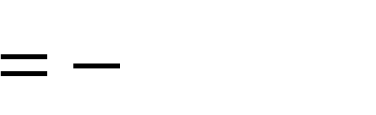

*p*(*y*)log*a p*(*y*) *dy* , (7.1)

где *р*(*y*) – плотность распределения вероятности значений величины *y*.

Если объект или технологический процесс характеризуется дискретным выходом, то функция *у*(*t*) также будет дискретной, и ее энтропия определяется из выражения

*H* ( *y*)

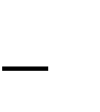

*Pi*

(*i*)

log *a Pi .*

(7.2)

Основание логарифмов *а* в выражениях (7.1) и (7.2) может быть любым. Значение величины *а* выбирается исходя из конкретики решаемой задачи и определяет численное значение единицы энтро- пии. Для проведения аналитических исследований удобнее использо- вать натуральные логарифмы (*а* = *е*). В этом случае энтропия сигна- ла *у*(*t*) получается в так называемых натуральных единицах, которые имеют обозначение – нит. Для анализа объектов, сигналы которых представлены в двоичных кодах, удобнее использовать двоичные

логарифмы (*а* = 2), и соответственно энтропия будет выражаться в двоичных единицах, обозначаемых – бит. Для анализа объектов, сиг- налы которых представляются в десятичном или двоично-десятичном кодах, удобнее использовать десятичные логарифмы (*а* = 10), и энтропия будет выражаться в десятичных единицах, обозначаемых

– дит. Соотношение между этими единицами вытекает из определе- ния соответствующих логарифмов и имеет следующий вид: 1 нит =

= 1,45 бит = 0,43 дит; 1 бит = 0,69 нит = 0,3 дит; 1 дит = 2,3 нит =

= 3,3 бит.

Из определения энтропии (выражения (7.1) и (7.2)) следует вы- вод о том, что энтропия постоянной величины равна нулю.

Понятие вероятностной энтропии было введено К. Шенноном. Оно играет важную роль в теории информации, в которой количество информации *I*, полученной в результате поступления какого-либо сигнала, сообщения или измерения, определяется как разность энтро- пий до получения сигнала – *Н* (*у*) (априорная энтропия) и после полу- чения сигнала о состоянии объекта *y*0 – *Н* (*у*/*y*0) (так называемая условная или апостериорная энтропия), т. е.

*I H* ( *y*)

*H* ( *y /*

*y*0 ).

(7.3)

Другими словами, количество информации оценивается по ве- личине уменьшения неопределенности состояния объекта после при- хода сообщения, например, в виде сигнала *y*0. Как следует из опреде- ления (7.3), количество информации измеряется в тех же единицах, что и энтропия. Очевидно также, что

(7.4)



*I* 0.

Знак равенства в выражении (7.4) имеет место только тогда, когда сигнал или сообщение *y*0 не несет в себе новой информации о состоянии объекта, т. е. *Н* (*у*/*y*0) = *Н*(*у*).

Различные варианты информационных технологий получают все большее распространение в теории и практике управления. Ин- формация по использованию таких технологий в биотехнологической промышленности приведена, например, в работе [17].

## Исследование эффективности работы системы управления с использованием энтропийных оценок

**параметров**

Энтропийный подход к оценке состояния объектов по соответ- ствующим параметрам позволяет оценить эффективность работы си- стемы управления. Рассмотрим методику проведения таких исследо- ваний на конкретном примере. Пусть имеется разомкнутая система управления, схема которой приведена на рис. 7.1. Устройство управ- ления (УУ) выдает дискретные управляющие воздействия *Хi* по соот- ветствующему каналу управления *x* на объект управления О, состоя- ние которого оценивается по выходной координате *у*.

*P*(*Xi*)

*x y*

*P*(*Xi*, *Yj*)

УУ

O

*P*(*Yj*)

Рис. 7.1. Структурная схема системы управления

Устройство управления выдает управляющие воздействия, например, на основании изменения каких-либо свойств окружающей среды (температуры, давления и др.) либо по временной программе. В любом случае в рамках рассматриваемой структуры каждое управ- ляющее воздействие *Хi* является случайной величиной, вероятность появления которой известна и равна *Р*(*Хi*). Аналогично отклик объек- та *Yj* на такие воздействия является случайной величиной, вероятность ее появления известна и равна *P*(*Yj*). Несовпадение индексов величин воздействий и откликов (*i* и *j*) объясняется тем, что система работает при наличии случайных помех (возмущений), а это может, например, привести к «ложному» срабатыванию исполнительного устройства на объекте вследствие «всплеска» напряжения в линии связи, которое может быть обусловлено различными причинами (наводки от элек- тромагнитных помех и др.). Кроме того, может иметь место «непро- хождение» управляющего воздействия *х* на объект в силу различных возмущений (кратковременное замыкание или разрыв линии связи, пробой, разовое несрабатывание исполнительного устройства и др.).

Cчитаем также, что известна вероятность совместного проявления величин *Xi* и *Yj*–*P*(*Xi*, *Yj*). Требуется оценить степень неопределенности реакции объекта управления по координате *у* при известном управля- ющем воздействии *х*, т. е. оценить эффективность управления.

Первоначально необходимо оценить неопределенности состо- яний устройства управления и объекта, энтропии которых определя- ются согласно выражению (7.2)

*H* (*x*)

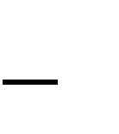

*H* ( *у*)

(*i*)

*P* ( *Хi* ) ln *P*( *Хi* );

*P* (*Yi* ) ln *P*(*Yi* ).



(7.5)

(7.6)

(*i*)

Далее необходимо оценить неопределенность состояния всей системы, энтропия которой определяется из выражения

*H* (*x, y*)



1. ( *j*)

*P*( *Xi* , *Yj* ) ln *P*( *Xi* , *Yj* )*.*

(7.7)

В частном случае, когда состояние объекта не зависит от воз- действий устройства управления (потеряна управляемость объекта, например, вследствие разрушения канала управления: обрыв линии связи, выход из строя исполнительного устройства и др.), величины *Хi* и *Yj* оказываются взаимно независимыми и вероятность совместно- го проявления этих величин равна произведению вероятностей их появления, т. е.

*P* (*Xi* , *Yj* )

*P* (*Xi* ) *P*(*Yj* ).

(7.8)

Тогда для данного частного случая выражение (7.7) с учетом (7.8) примет следующий вид:

*H* (*x, y*)



1. ( *j*)

*P* ( *Xi* ) *P* (*Yj* ) ln [*P*( *Xi* )*P* (*Yj* )] 

* 1. ( *j*)



*P* ( *Xi* ) *P*(*Yj* ) [ln *P*( *Xi* )

ln *P*(*Yj* )]

(*i*)

*P*( *Xi* ) ln *P* ( *Xi* )

( *j*)

*P*(*Yj* ) 

( *j*)



*P*(*Yj* ) ln *P*(*Yj* )

(*i*)

*P* ( *X j* )

*H* (*x*)

*H* ( *y*).

(7.9)

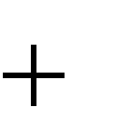Выражение (7.9) позволяет сделать вывод о том, что в данном случае энтропия всей системы равна сумме энтропий объекта и устройства управления. Очевидно также, что если величины *Хi* и *Yj* хоть как-то взаимосвязаны (т. е. имеет место частичная управляе- мость объекта), выражение (7.8) будет неверно и, следовательно, вместо равенства (7.9) будет иметь место следующее неравенство:

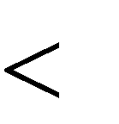*H* (*x, y*)

*H* (*x*)

*H* ( *y*).

(7.10)

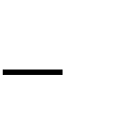Из изложенного выше можно сделать вывод, что разность между правой и левой частями неравенства (7.10) является информа- ционной оценкой, мерой эффективности управления объектом. Она будет равна

*I H* (*x*)

*H* ( *y*)

*H* (*x, y*).

(7.11)

Другими словами, эффективность управления объектом может быть оценена количеством информации, появляющейся в результате уменьшения энтропии системы с полностью потерянным управлением до энтропии, соответствующей установленному уровню управляемости. Для получения оценки энтропии системы при наличии связи между величинами *Хi* и *Yj* необходимо выразить вероятность *Р*(*Хi*, *Yj*)

через условные вероятности в виде

*P*( *Xi* ,*Yj* )

*P*(*Xi* ) *P*(*Yj* /*Xi* )

(7.12)

*P*(*Xi* , *Yj* ) *P*(*Yj* ) *P* (*Xi* /*Yj* ) , (7.13)

где

*P*(*Yj* /*Xi* ) и

P(*Xi* /*Yj* )

– условные вероятности появления

величин *Yj* и *Xi* при условии появления величин *Xi* и *Yj*, соответ- ственно.



Теперь условная энтропия объекта управления по координате *у*

при наличии управляющего воздействия может быть определена из выражения

*H* (*Y*/*Xi* )



( *j*)

*P*(*Yj* /*Xi* ) ln *P* (*Yj* /*Xi* ).

(7.14)

Обобщенная оценка степени неопределенности состояния объ- екта при наличии возможных вариантов управляющих воздей-



*I*

ствий

*Xi ,i*

может быть представлена как математическое ожида-

ние соответствующих вариантов величин *Н*(*у*/*Xi*), определяемых из выражения (7.14), т. е. обобщенно условной энтропией



*H* ( *y*/*x*)



(*i*)

*P*( *Xi* ) *H* ( *y*/*Xi* )

(*i*)

*P*( *Xi* )

( *j*)

*P*(*Yj* /*Xi* ) ln *P*(*Yj* /*Xi* )*.* (7.15)

Из выражения (7.12) следует, что

*Р*(*Y*

*j* /*Xi* )

*P*(*X*

, *Y* )

, (7.16)



*i j*

*P*(*Xi* )

и, подставляя выражение (7.16) в формулу (7.15), получаем

*H* (*y*/*x*)

*P*(*Xi* ,*Yj* ) ln *P*(*Xi* ,*Yj* )

(*i* ) (*j* ) (*i*) (*j* )



*P*(*Xi* , *Yj* ) ln *P*(*Xi* )

* + 1. ( *j*)

*P*( *Xi* ,*Yj* ) ln *P*( *Xi* ,*Yj* )

(*i*)

*P*( *Xi* ) ln *P*( *Xi* ) 

*H* (*x*, *y*)

*H* (*x*).

(7.17)

Преобразовав выражение (7.17) относительно *Н* (*х*, *у*), оконча- тельно имеем

*H* (*x*,*y*) (7.18)



*H* (*x*) *H* (*y*/*x*).

Полученный результат (7.18) можно трактовать следующим образом. Неопределенность в работе системы управления (в смысле энтропийной оценки) определяется суммой энтропий устройства управления и условной энтропии объекта управления при наличии управляющего воздействия. Физический смысл условной энтро-

пии *Н*(*у*/*х*) объясняется неопределенностью реакции объекта на кон- кретное воздействие устройства управления вследствие разного рода помех, возмущений и нарушений в работе канала управления (линия связи, исполнительные устройства и др.), а также в работе самого объекта. В терминах информационной теории такое явление называется неоднозначностью приемника. В идеальной ситуации, когда отсутствуют возмущения и помехи в канале управления и в объек- те (т. е. реакция объекта на управляющее воздействие однознач- на), *Н*(*у*/*х*) = 0. В этом случае энтропия всей системы согласно выраже- нию (7.18) определяется только энтропией устройства управления.

Используя аналогичный подход и исходные данные, можно также оценить неопределенность в работе устройства управления на основании информации о состоянии объекта. Рассмотренная методи- ка исследования с использованием энтропийных оценок применяется на практике для оценки эффективности управления, а также для сравнительной характеристики каналов связи, управления и др.

Величина энтропии зависит только от закона распределения параметра и характеризует состояние его неопределенности с точки зрения проявления дестабилизационных свойств этого закона. Такая величина является приемлемой и объективной для предсказуемости появления тех или иных значений параметров без учета характери- стик их разброса, а также базовых значений, на фоне которых рас- сматриваются соответствующие изменения. Очевидно, что увеличе- ние энтропии характеризует возрастание уровня состояния неопреде- ленности параметра, и наоборот.

Предложенный К. Шенноном подход получил распространение для решения широкого круга задач кодирования и декодирования сиг- налов, оценки эффективности работы источников, приемников, каналов передачи информации и т. п. То есть таких задач, где решение базирует- ся на оценках предсказуемости наступления тех или иных событий, например, появления конкретных сигналов. В данной перечень также попадает ряд задач мониторинга технических, социальных и других си- стем, для которых указанный подход является приемлемым.

Использование понятия энтропии в «классическом» виде для исследования состояния неопределенности различных объектов на практике ограничено причинами, рассмотренными ниже.

Первая причина состоит в том, что для вычисления энтропии

необходимо знание закона распределения параметра *p*(*x*) или в слу- чае, когда параметр принимает дискретные значения *Xi-*величин ве-



*I.*

роятностей *P*(*Xi*)*, i* Если вид закона априори неизвестен, то полу-

чение необходимой информации в практических ситуациях зачастую возможно только на основе экспериментальных данных и связано с необходимостью обработки больших объемов наблюдений. Для по- лучения каждой такой выборки требуется проведение значительных объемов измерений. Проведение измерений ряда параметров, напри- мер, характеризующих состав и свойства различных веществ, матери- алов, продуктов и другого, может оказаться дорогостоящим. (Это может быть обусловлено, например, необходимостью использования сложной и уникальной аппаратуры, дорогих реактивов, вспомога- тельных материалов, оборудования и привлечения квалифицирован- ного персонала.) Поэтому перспектива выбора энтропии для прове- дения исследований в таких ситуациях ограничивается экономиче- скими соображениями. Априорная аппроксимация функции *p*(*x*) ка- ким-либо одним законом распределения с заданными параметрами может существенно исказить получаемые оценки и привести к оши- бочным выводам или принятию решений. При переходе к задаче большей размерности ситуация еще более усугубляется. Указанное обстоятельство и явилось одним из основных препятствий по внед- рению такого подхода на практике.

Вторая причина заключается в том, что в величине энтропии не учтены составляющие, характеризующие разброс параметров и их базо- вые значения, на фоне которых рассматривается состояние неопределен- ности. Так, например, если рассматривать энтропию состояния двухпо- зиционного триггера, сигнал которого может принимать только два зна- чения (0 и *U*) с равными вероятностями *P*(0) = *P*(*U*) = 0,5, то соглас- но (7.2) получим *H* = 1 (бит). Такая характеристика состояния неопреде- ленности инвариантна к диапазону изменения параметра, величине его действующего значения и другому, что снижает ее информативность.

Многообразие и распространенность задач проведения иссле- дований различных объектов и процессов и организации управления ими в условиях неопределенности порождает необходимость поиска соответствующих подходов. Значимость этой проблемы признана во всех развитых странах мира, причем ее актуальность непрерывно возрастает с повышением требований к интеллектуализации и каче-

ству проводимых исследований, прогнозов, организации адаптивного управления. Востребованными и продуктивными являются, в частно- сти, приведенные ниже методы и подходы.

1. Классические методы спектрального и корреляционного анализа, основанные на рассмотрении функций спектральной плот-

ности *Sx*( и автокорреляционной функции *Rx*( ) для анализируемой



)

случайной функции.

1. Методы интервальных оценок, основанные на использова- нии понятий доверительных вероятностей и доверительных интер- валов.
2. Методы статистического моделирования и стохастической аппроксимации.
3. Методы, основанные на использовании теории эллиптиче- ского оценивания, позволяющие получать гарантированные оценки в целом.
4. Методы теории нечетких или размытых множеств, основан- ные на использовании так называемых функций принадлежности для описания случайных явлений (*fuzzy logic*).
5. Методы робастного оценивания, основанные на применении различных подходов: на использовании статистических характери- стик, на основе теорий чувствительности, на основе теории инвари- антности и др.
6. Методы, основанные на использовании экспертных систем с привлечением соответствующих баз знаний (*knowledge based sys- tems*).
7. Методы и технологии искусственных нейронных сетей (*arti- ficial neural networks*).
8. Методы и технологии эволюционного моделирования, осно- ванные на синтезе процессов естественной эволюции системы по ожидаемым сценариям с помощью ЭВМ.
9. Методы когнитивных информационных технологий, в осно- ве которых используются различные процедуры отображения объем- ных и многомерных информационных массивов в образные когни- тивные представления. Эти образы обычно создаются с использова- нием компьютерной графики, удобны для восприятия и принятия решений в трудно формализуемых ситуациях.
10. Байесовские интеллектуальные технологии (БИТ) и сети.

В широком понимании БИТ – это совокупность методов анализа объ- ектов различной природы на основе статистических процедур иссле- дования априорных и апостериорных данных. Байесовские сети являются одной из моделей «баз знаний» на основе вероятностных характеристик.

1. Методы теории энтропийных потенциалов (ТЭП), осно- ванные на оценивании состояний неопределенности систем по вели- чинам энтропийных потенциалов. Данные оценки являются унифи- цированными, объективными и удобно определяемыми. Кроме того, ТЭП и ее методы не являются «изолированными», они могут исполь- зоваться в качестве «инструментов» при реализации большинства вышеупомянутых подходов и технологий исследований. Теория име- ет перспективы развития и применения.

Каждый из методов и подходов имеет свои достоинства, недо- статки, предпочтительные области применения.

Ниже излагаются суть, основные положения ТЭП, иллюстри- руются ее возможности и перспективы применения в теории и на практике для решения широкого круга задач мониторинга и управ- ления.

## ОСНОВЫ ТЕОРИИ ЭНТРОПИЙНЫХ ПОТЕНЦИАЛОВ

## Основные понятия и определения

Теория энтропийных потенциалов (ТЭП) является дальнейшим развитием энтропийного подхода к описанию состояний систем раз- личной природы [18–21].

Базовая идея ТЭП состоит в «уходе» от величины энтропии к другой величине, с ней связанной. Эта величина наряду со свой- ствами закона распределения параметра должна прямо или косвенно выражаться через набор характеристик, описывающих и другие свой- ства его состояния неопределенности. Причем такие характеристики должны поддаваться определению при наличии ограниченных объе- мов исходных данных. Очевидно, что среди них должны быть вели- чины, характеризующие разброс параметра относительно его центра или средневзвешенного значения, а также реальный диапазон изме- нения. Таким образом, была поставлена задача интеграции и «расши- рения» возможностей использования свойств энтропии в составе группы этих характеристик для описания состояния неопределенно- сти параметра.

Решение поставленной задачи предлагается осуществить на основе базовых понятий энтропийного потенциала (ЭП), комплекс- ного ЭП и набора многомерных комплексных ЭП. С использованием созданной базы был разработан ряд вспомогательных понятий, поз- воляющих упростить процедуры решения ряда задач.

Понятие ЭП параметра является одним из основополагающих.

Оно вводится с помощью следующего определения.

**Определение 1.** Энтропийным потенциалом параметра *х*



*e*

называется половина диапазона изменения ограниченного распреде- ления, имеющего такую же энтропию *Н*(*х*), что и закон распределе- ния данного параметра.

Как следует из определения, в качестве базы для нахождения величины ЭП должно быть выбрано распределение, имеющее огра-

ниченный диапазон изменения, равный [– , т. е.



*e*, *e*]

*x* [– . (8.1)



*e*, *e*]

В данном случае соответствующая плотность распределения вероятностей будет зависеть от величины *e*, т. е.

*p*(*x*) = *p*(*x, e*). (8.2)

В качестве *p*(*x*) целесообразно использовать функцию, симмет- ричную относительно центра диапазона [– *e*, *e*]. Величина энтропии базового распределения согласно выражению (7.1) также будет зави-



сеть от величины в соответствии с формулой (8.2). Приравнивая



*e*

энтропию параметра *Н*(*х*) с произвольным законом распределения эн- тропии базового распределения с ограниченным диапазоном измене-

ния параметра *Н* (*х*, , получим



*e*)



*e*

*H* (*x*)

*H* (*x*,

) . (8.3)

Решая уравнение (8.3) относительно для нахождения величины ЭП в виде



*e*,

получим выражение

*e F*{*H* (*x*)}. (8.4)



Очевидно, что величина *e* будет зависеть от вида выбранного базового закона распределения с ограниченным диапазоном измене- ния параметра. Например, могут быть использованы некоторые из типовых законов. Рассмотрим частные варианты реализации изло- женного подхода.

1. Найдем выражение для величины ЭП на базе закона рав-



*e*1

номерной плотности (*p*(*x*)=

1 при *x*

2 *e*

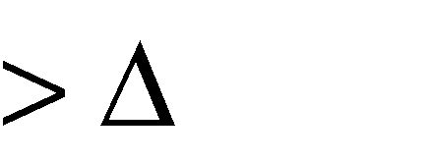

*e* ;

). Приравнивая энтро-

0 при *x e* .

пию параметра с произвольным законом распределения *Н*(*х*) энтро- пии параметра, распределенного по закону равномерной плотности

в диапазоне *х* , ], получим



[–

*e*1



*e*1

*H* (*x*) . (8.5)

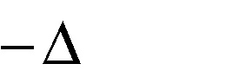

1

2

ln

1

*e*1

*dx*

1 ln 1 *dx* ln 2

*e*1

*e*1

2

*e*1

2

2

*e*1

*e*1

*e*1

Откуда получаем выражение для величины в виде (8.4)



*e*1

. (8.6)



*e*1

1 *eH* ( *x*)

2

1. По аналогии найдем выражение для величины ЭП на базе



*e2*

треугольного закона распределения или распределения Симпсо-

на (*p(x)*= ):

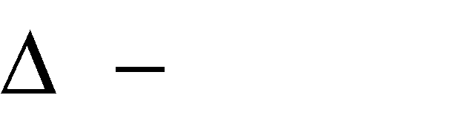

0 при *х*

*e* ;

*e*

*x*

2

при *х*

*e*

.

*e*

*H* (*x*)



| *x* |

| *x* |

*e* 2

*e*2 ln *e*2 *dx*

2

2

2

*e*2 ln *e*2 *dx*

*x*

*x*

2

2

*e*2

*e*2

0

*e*2

*e*2

(8.7)



ln

*e*2

1

2

ln

*e*2

*e*.

Откуда также получаем искомое выражение для величины



*e*2

) . (8.8)



*e*2

1 *eH* ( *x*

*e*

1. Рассуждая аналогично, записав выражение для *Н*(*х*) в соот- ветствии с формулой (7.1) и выполнив промежуточные выкладки



*e*3

и преобразования, найдем выражение для величины ЭП арксинусоидального закона распределения. В результате

на базе

*H* (*x*) . (8.9)



ln

*e*3

2

Откуда и получаем выражение для величины



*e*3

. (8.10)

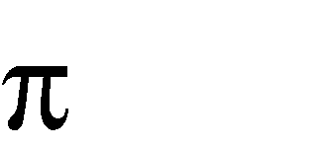

2

*H* ( *x*)

*e*3

*e*

И так далее, по аналогии, можно получить выражения для ве- личин ЭП на базах других законов распределения с ограниченными

диапазонами изменения параметров для параметра с произвольным законом распределения в виде выражения (8.4).

Таким образом, используя введенное понятие ЭП, представля- ется возможным осуществить «унификацию» состояний неопреде- ленности параметров на базе конкретного закона распределения.

При необходимости переход от одной базовой величины ЭП( *ei*) к другой ( *ej*) может быть осуществлен с помощью коэффи- циентов перехода *Ki,j*

*Ki*, *j*



*ej*

*ei*

, (*i I*; *j*

)*.* (8.11)

Так, например, *e*2



*J*



*e*1 *K*1,2 , где

*K*1,2

. Вели-

чина коэффициента перехода в «обратном» направлении от



*e*2

2 1, 21

*e*

*e*1



*ej*



1

*Ki*, *j*



*e* 0,824

2

к



*ei*

*K*

*j* ,*i*

, т. е.

*K*2,1 . Значения величин коэффици-

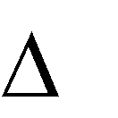

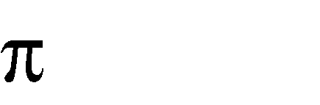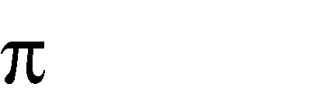

ентов перехода для используемых *n* величин ЭП могут быть вычисле- ны заранее и табулированы. В этом случае таблица будет представлять

собой квадратную матрицу переходов *K* = ** (*i I*; *j* ) размерно-



*J*

стью *n* с элементами главной диагонали, равными единице. В табл. 8.1 приведены выражения и значения коэффициентов перехода для трех

величин ЭП, определенных выше: *e*1, *e*2, .



*e*3

Таблица 8.1

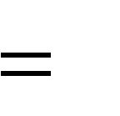**Коэффициенты перехода для трех базовых значений величин ЭП**

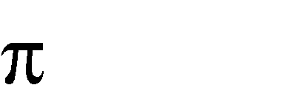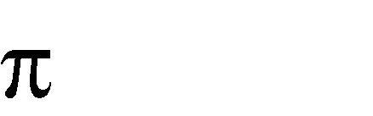

|  |  |  |  |
| --- | --- | --- | --- |
| Исходный ЭП *ei* | Конечный ЭП *ej* | | |
|  | *e*1 | *e*2 | *e*3 |
| *e*1 | *K*1,1 1 | *K* 2 1, 21  1,2 *e* | *K* 4 1, 27  1,3 |
| *e*2 | *K e* 0,824  2,1 2 | *K*2,2 1 | *K* 2 *e* 1,05  2,3 |
| *e*3 | *K*3,1 4 0,785 | *K*3,2 0,953  2 *e* | *K*3,3 1 |

Для проведения исследований и сравнения получаемых ре- зультатов необходима конкретизация в выборе базового закона рас- пределения и соответствующей величины ЭП. Выбор базового закона распределения должен осуществляться исходя из специфики рас- сматриваемой задачи, физических особенностей явлений, определя- ющих формирование параметров, и др. В дальнейшем, если не сдела- но специальной оговорки, будем полагать, что величина ЭП опреде- ляется на базе закона равномерной плотности в соответствии с выра-

жением (8.6), и обозначать ее *e* = .



*e*1

Возрастание величины ЭП свидетельствует о повышении уровня состояния неопределенности параметра и наоборот. Доказа- тельство данного утверждения оформим в виде следующей теоремы.

**Теорема 1.** Возрастание величины ЭП соответствует, в энтро- пийном смысле, повышению уровня состояния неопределенности и наоборот.

*Доказательство.* Выражение (8.6), описывающее взаимосвязь

величин ЭП и энтропии *Н*(*х*), представляет собой показательную



*e*

функцию, которая является возрастающей, т. е.

, (8.12)



*H* (*x*){*H*1 (*x*) *H*2 (*x*)}

*e*{*H*1 (*x*)}

*e*{*H*2 (*x*)}

что и доказывает высказанное утверждение для величины *e*.



*J*

Распространение свойства (8.12) на другие величины ЭП *ej* (*j* )

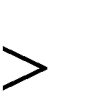осуществим следующим образом. Из определения величины ЭП (определение 1) следует, что *ej* 0. Поскольку величина *K1,j* =



*ej/*

*e*,



*ej*



*J*

следовательно, *K1,j* 0. Тогда все величины ЭП (*j* ) будут являться



*e*.

положительными масштабными изображениями величины

Их взаимосвязь с величиной энтропии как аргумента также будет описываться возрастающей показательной функцией. Отсюда полу- чаем

, (*j* ). (8.13)



*H* (*x*){*H*1 (*x*) *H*2 (*x*)}

*ej* {*H*1 (*x*)}

*ej* {*H*2 (*x*)}



*J*

Что и требовалось доказать.

Величина ЭП, согласно определению, имеет размерность рас- сматриваемого параметра. Поэтому для каждого конкретного закона распределения ее можно выразить как масштабное изображение вели-

чины среднего квадратического отклонения (СКО) – , имеющей та- кую же размерность. Соответствующий коэффициент называется эн- тропийным коэффициентом и обозначается *Ke* = *Ke*1. Отсюда следует

(8.14)



*e*

*Ke*σ.

Выражение (8.14) позволяет выразить состояние неопределен- ности параметра через характеристику его рассеяния и коэффици- ент *Ke*, характеризующий дестабилизационные свойства его закона распределения. Состоятельность такого представления подтвержда- ется тем, что для многих типовых законов распределения, имеющих аналитическое описание плотностей вероятностей, указанная зависи- мость (8.14) получается в явном виде при определении величины через базовое выражение (8.6). Из указанных зависимостей одно- значно определяются величины энтропийных коэффициентов как сомножителей для величин СКО. В случаях, когда получение анали- тического выражения величины ЭП не представляется возмож- ным (например, когда определения осуществляются на основе огра- ниченной выборки по результатам эксперимента), значения вели- чин *Ke* могут быть вычислены на основании зависимостей (8.6), (8.14) с использованием (7.1) и (7.2) из выражения



*e*

*Ke* . (8.15)



*e*

σ

2σ

*eH* ( *x*)

Следует отметить, что помимо выражения (8.14) величину ЭП можно выразить и через какие-либо другие характеристики распреде- ления. Например, ее можно представить как масштабное изображе-

ние половины величины размаха распределения *a* в виде ,



*e*

*Ke* (*a*)

где *Ke*(*a*) – энтропийный коэффициент, «привязанный» к размаху вы- борки. Причем для ряда типовых «классических» законов распреде- ления между величинами *a* и существует аналитическая зависи- мость. В таких случаях величины *Ke*(*a*) и *Ke* также будут взаимосвя- заны. Однако для большинства реальных законов распределений данной зависимости не существует или она проявляется в «размы- том» или «нечетком» виде. В дальнейшем с целью устранения неод- нозначностей при проведении исследований и трактовки получаемых

результатов будем пользоваться определением энтропийного коэф- фициента, «привязанного» к величине СКО, т. е. из выражений (8.14) и (8.15). Целесообразность такого выбора обосновывается тем, что величина , в общем случае, при исследовании конкретной выборки является более объективной и «представительной» характеристикой рассеяния параметра, чем величина размаха.

Из выражения (8.15) видно, что величина *Ke* определяется энтро- пией параметра, а следовательно, и его законом распределения. Извест- но, что при одинаковой величине дисперсии или СКО максимальной энтропией обладает нормальный закон распределения. Следовательно, нормальному закону соответствует максимально возможное значение величины *Ke* = *Ke*(max). Определим это значение. Энтропия случайной ве- личины *x*, распределенной по нормальному закону с плотностью веро-

*x*2



1

σ 2π

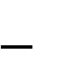

ятности

*p*(*x*)

*e* 2σ2 , согласно формуле (7.1) будет равна

*H* (*x*)

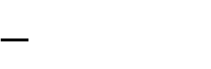

*x*2

*e*

2σ

2

2

*р*(*x*) ln

σ 2π

*dx*

*р*(*x*) ln σ 2π

*x*

2σ2

*dx*



ln σ 2π *р*(*x*)*dx* 1

2σ2

*x*2 *р*(*x*)*dx* ln σ 2 π 1

2

.

В проведенных преобразованиях использованы свойства плот-



ln σ 2π ln *e* ln σ 2π*e*

ности вероятности и определение диспер-



*p*(*x*)*dx* 1

сии

.

Далее в соответствии с формулой (8.6) получа-

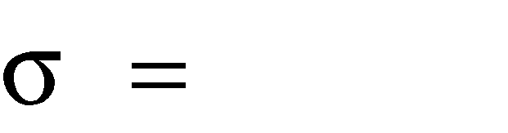

2

*x*2 *p*(*x*)*dx*

ем *e*

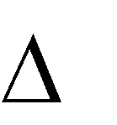

1

*еH* ( *x*)

2

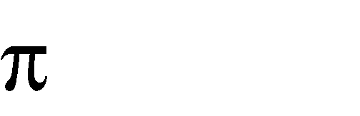

2 *e* 2, 07

2

σ 2π*e* . Откуда, согласно выражению (8.15), нахо-

2

дим

*Ke*(max) .

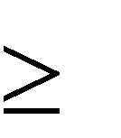Таким образом, диапазон изменения величины энтропийного ко- эффициента находится в пределах 2,07 *Ke* 0. (Для реальных, практи- ческих ситуаций этот диапазон является более узким: 2,07 *Ke* 1.) Ве- личина энтропийного коэффициента описывает мультипликативную

«составляющую неопределенности», определяемую видом закона рас- пределения: чем больше значение *Ke*, тем менее предсказуемо проявле- ние различных значений параметра, и наоборот. Отсюда видно, что ис- пользование нормального закона для аппроксимации реальных законов распределения параметров является грубой мажорантной оценкой и может существенно исказить картину состояний неопределенности. Следует отметить, что отображение «дестабилизационных» свойств ка- кого-либо закона распределения в величину энтропийного коэффициен- та является сюръекцией, так как различные законы распределения могут иметь одинаковое значение величины *Ke*. Другими словами можно ска- зать, что различные законы распределения, в энтропийном смысле, мо- гут давать одинаковый дестабилизирующий эффект.

В случае, когда специфика рассматриваемой задачи обуслов- ливает целесообразность перехода к другой базовой вели-

чине ЭП (*j J*), определение соответствующей величины энтро-



*ej*

пийного коэффициента *Kej* может быть осуществлено с использова- нием коэффициента перехода *K1,j*. Действительно, согласно форму- лам (8.11) и (8.14) для *i* = 1 можно записать

. (8.16)



*ej K*1, *j e K*1, *j Ke* σ

*Kej* σ

Откуда следует

*Kej*



*K*1, *j Ke*

. (8.17)

По аналогии можно вывести выражения для определения зна- чений энтропийных коэффициентов при переходах к другим базам.

Состояния неопределенности различных объектов, основанные на использовании понятия величины энтропийного потенциала, можно проиллюстрировать графически (рис. 8.1). Действительно, состояние неопределенности объекта характеризуется величиной *e*, которой со- гласно выражению (8.14) соответствует точка в декартовой системе ко- ординат на плоскости: и *Ke*. Очевидно, что такую систему координат

можно рассматривать как частный случай пространства состояний или фазового пространства – плоскость энтропийных потенциалов. Кон- кретному состоянию неопределенности объекта будет соответствовать

изображающая точка, например, *1* ( *Ke*1), определяющая прямоуголь-



1;



1

ник со сторонами и *Ke*1, лежащими на соответствующих осях. Пло-

щадь данного прямоугольника будет равна

*e*1 *Ke*1σ1 . Из уравне-

ния (8.14) следует, что каждому значению *e* = *C*1 = const будет соответ- ствовать множество точек на плоскости ; *Ke*, которые образуют линию постоянного энтропийного потенциала – «изотропу» состояния объекта. То есть энтропийный потенциал объекта для каждой точки такой изо- тропы будет постоянным и равным *C*1. Например, переход объекта из состояния, характеризующегося точкой *1*, в состояние, характеризую- щееся точкой *2*, не изменяет его энтропийный потенциал. При этом уменьшение степени разброса анализируемого параметра при переходе



в точку *2* (

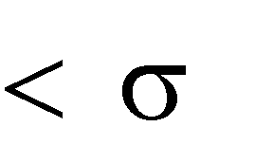

2

1)

компенсируется изменением характера рассеяния

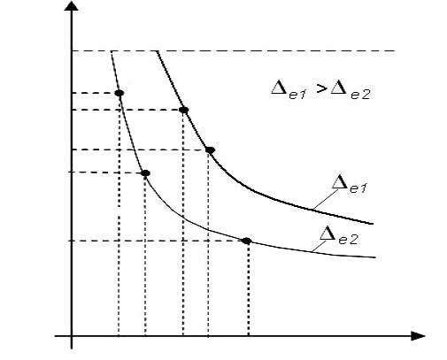

*Ke*

2,07

*Ke*2

*Ke*1 *Ke*5

*Ke*4

*4*

*2*

*1*

*5*

*Ke*3

*3*

0

σ4 σ5 σ2 σ1 σ3

σ

Рис. 8.1. Плоскость энтропийных потенциалов

|  |  |  |  |  |  |
| --- | --- | --- | --- | --- | --- |
| данного | параметра в | сторону | увеличения | энтропийного | коэффици- |
| ента (*Ke*2 | *Ke*1). |  |  |  |  |

При уменьшении уровня состояния неопределенности объекта, например, вследствие естественной эволюции или реализации управле- ния происходит уменьшение величины его энтропийного потенциала,

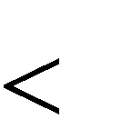например, до величины *C*2. Этому соответствует переход изображаю- щей точки с изотропы, заданной условием *e* = *C*1, на изотропу, которая



*e*

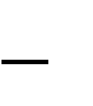задана условием = *C*2 (*C*2 *C*1). В результате такого перехода энтро-



пийный потенциал уменьшится на величину

*e C*1 *C*2 . При этом,

в частности, уменьшение уровня состояния неопределенности может быть достигнуто за счет незначительного возрастания величины и бо- лее значительного уменьшения величины *Ke*, как, например, при пере- ходе из состояния, описываемого точкой *2*, в состояние, описываемое

точкой *3*. В этом случае имеют место условия: *Ke*3 *Ke*2. Воз-



3

2;



можна и обратная ситуация, как, например, при переходе в состояние,

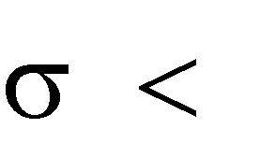

4

2;

описываемое изображающей точкой *4*. В этом случае

*Ke*4 *Ke*2.

Также реальной является ситуация, когда уменьшение энтропийного

потенциала объекта на величину достигается одновременным



э

уменьшением величин и *Ke*, как, например, при переходе в состояние,

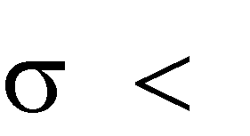

5

2;



э

характеризуемое точкой *5*, когда

*Ke*5 *Ke*2. Величина

, в об-

щем случае, может быть выражена через величины приращений

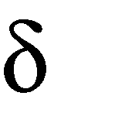

σ

и *Ke* , характеризующих изменение состояния неопределенности объ-

екта по соответствующим координатам, в виде

(8.18)



*e*

*e*1

*e*2

(*Ke*

*Ke* )(σ

σ) *Ke*σ *Ke* σ σ *Ke*

*Ke* σ.

Если величины приращений достаточно малы, т. е. ,

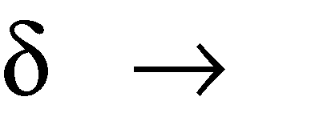

σ

0

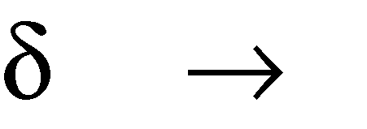*Ke* 0, то последним слагаемым в выражении (8.18) можно прене-

бречь и изменение энтропийного потенциала будет характеризовать- ся его дифференциалом

*d* (8.19)



*e*

*Ked*σ

σ*dKe* .

Используя выражение (8.19), можно описать неизменность со- стояния неопределенности объекта в пространстве энтропийных по-

тенциалов. Такая модель может быть найдена из условия *d e*



0 , ко-

торое, очевидно, соответствует перемещению изображающей точки

по изотропе

*e C* . В результате получим

*dKe*

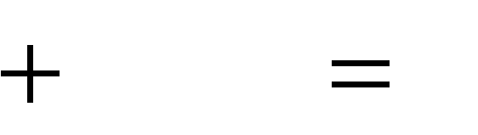

σ*dKe* 0

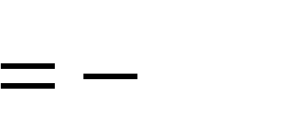

*d*σ

σ

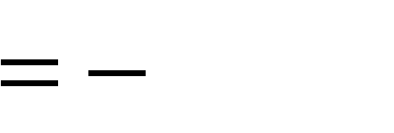

*d* ln σ

*Ked*σ

, или

, или

*Ke*

*d* ln *Ke*

. (8.20)

Из сделанного выше определения изотроп следует, что они не имеют точек пересечения. Доказательство этого утверждения офор- мим в виде следующей леммы.



***e***

**Лемма 1.** Изотропы, соответствующие условию имеют точек пересечения.

= const, не

*Доказательство.* Доказательство сделанного утверждения про-

ведем методом от противного. Предположим, что изотропы = const



*e*1

и = const ( *e*2) пересекаются в какой-либо точке. Следователь-



*e*2



*e*1

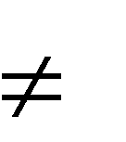

*e*1

но, в данном случае имеет место равенство воречие. Что и требовалось доказать.

= *e*2. Получаем проти-

Изменение состояний неопределенности объекта будет харак- теризоваться перемещением изображающей точки на плоскости ЭП, которая будет описывать некоторую линию – траекторию в области параметров энтропийных потенциалов или, более кратко, энтропий- ную траекторию. Совокупность энтропийных траекторий для различ- ных вариантов изменения состояний образует портрет энтропийных потенциалов или, более кратко, энтропийный портрет системы.

В отличие от классических фазовых портретов динамических систем (когда в качестве координат фазового пространства берутся выходная координата объекта и ее производные до (*n* – 1) порядка) энтропийные портреты имеют следующие особенности:

а) направление энтропийных траекторий может быть любым в отличие от траекторий на фазовой плоскости (в верхней полуплос- кости «слева–направо», в нижней – «справа–налево»);

б) энтропийные портреты обладают большей информативно- стью, позволяя повысить степень «сжатия» информации об измене- нии состояний объекта или системы.

Наглядная иллюстрация указанных особенностей приведена на рис. 8.2. На рис. 8.2, а изображен фазовый портрет линейной си- стемы второго порядка, находящейся на колебательной границе устойчивости. Изменение выходного параметра в этом случае описы-

вается зависимостью *y* = *A*sin( + Траектории *1*, *2* и *3* соответ-



*t*



).

ствуют различным начальным отклонениям, задающим амплитуды *А* незатухающих колебаний. Очевидно, что каждая фазовая траектория характеризуется своей величиной СКО – , причем имеет место со- отношение

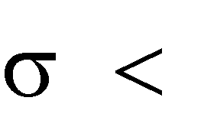

1

2

3.

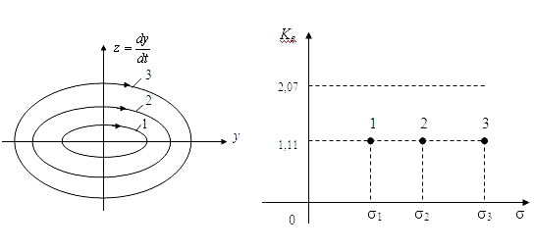

а

б

*Ke*

Рис. 8.2. Портреты систем:

а – фазовый портрет; б – энтропийный портрет

Плотность распределения отклонений выходной величины *y* относительно среднего значения в данном случае описывается так называемым арксинусоидальным законом (см. табл. 2.1) с *Ke* = 1,11. Таким образом, каждой фазовой траектории на рис. 8.2, а будет соот- ветствовать точка на энтропийной плоскости (рис. 8.2, б) с координа-

тами ( 1,11); (*i* = 1, 2, 3). Аналогичным образом можно проиллю-



*i*;

стрировать другие варианты динамики, например, наличие устойчи- вого или неустойчивого предельных циклов и др. Более подробно эти вопросы рассмотрены в работах [18, 21].

Проиллюстрируем практическую применимость изложенного подхода конкретными примерами [19].

Рассмотрим вращение точки *N* на плоскости. В первом случае будем считать, что *R* (расстояние от оси вращения до точки *N*) и (угловая скорость) – постоянны. Комплексная модель данного ди-

намического процесса во времени *t* будет иметь вид *z* , а век-



*Rej* ω *t*

торная – *y* ) . Соответствующая данному процессу фазовая



*R*sin(ω*t*

траектория на фазовой плоскости в системе координат *x*, *y* = *dx/dt* будет представлять собой эллипс (кривая *1* на рис. 8.3, а). Это же движение с позиции стороннего наблюдателя, не имеющего аналити- ческого описания такого процесса, можно представить совокупно- стью проекций точки *N* на какую-либо ось (например, *X*), являющих- ся случайными величинами с соответствующим уровнем непредска- зуемости или неопределенности. Распределение данных величин

будет характеризоваться арксинусоидальным законом распределения

с *Ke* = 1,11 и σ . Данной ситуации, как было показано выше,



*R* / 2

соответствует изображающая точка *1* на плоскости энтропийных по-

тенциалов (в системе координат *Ke*) на рис. 8.3, б. В геометриче-



,

ской интерпретации значение величины соответствующего энтро- пийного потенциала *e* будет равно площади прямоугольника со сто- ронами и *Ke*.

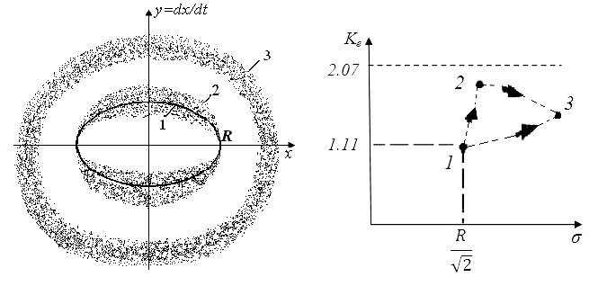

а

б

2,07

1,11

Рис. 8.3. Портреты системы:

а – фазовый портрет; б – энтропийный портрет;

*1* – детерминированный режим вращения; *2* – режим вращения с одной нечеткой

переменной ( *3* – режим вращения с двумя нечеткими переменными ( и *R*)



);

Теперь рассмотрим случай, когда угловая скорость является случайной величиной. Такая ситуация встречается довольно часто в различных практических задачах и связана, например, с изменения- ми нагрузочных моментов на валах двигателей. Подобные задачи возникают при исследовании режимов работы шнековых питателей при неравномерной подаче материалов с различными физическими свойствами, кавитации на лопастях гребных винтов с регулируемым шагом в условиях интенсивного волнения и др. В качестве точки *N* может, например, рассматриваться точка на поверхности лопасти, где разрушение поверхности происходит наиболее интенсивно. В данном

случае использование вышеупомянутых аналитических моделей для описания такого движения оказывается затруднительным, так как в них появляется нечеткая или «размытая» переменная . Соответ- ствующий фазовый портрет также оказывается «размытым» и пред- ставляется в виде полосы переменной ширины с неявно выраженной границей (полоса *2* на рис. 8.3, а). Причем процедура его построения существующими методами (например, методом изоклин) потребует больших трудозатрат, чем в первоначальном варианте. Применение методов интервальной логики также оказывается не всегда эффек- тивным. Достаточно просто и наглядно эта ситуация будет характе- ризоваться изменением энтропийного потенциала. Очевидно, что произойдет изменение закона распределения параметра (наиболее ве- роятно, что возрастет уровень его непредсказуемости, а следователь- но, и значение энтропийного коэффициента) и, возможно, изменение значения величины . Динамика точки *N* в таком установившемся случайном режиме будет характеризоваться точкой *2* на плоскости ЭП (рис. 8.3, б) с соответствующей величиной энтропийного потен- циала. Пунктирной линией показана возможная энтропийная траек- тория перехода в данное состояние из детерминированного режима.

Теперь рассмотрим общий случай, когда величины и *R* явля- ются случайными величинами, что также характерно для многих практических задач. Наличие двух нечетких переменных еще больше усложняет использование аналитических моделей, а на соответству- ющем фазовом портрете появится дополнительная составляющая

«размытости», что делает его еще менее информативным (полоса *3* на рис. 8.3, а). Наглядность энтропийного портрета остается прежней. Нахождение системы в новом динамическом режиме будет характе-

ризоваться новыми значениями *Ke* и , чему соответствует точка *3*



*e*,

на рис. 8.3, б. Пунктирными линиями показаны возможные траекто- рии перехода в это состояние из предыдущих режимов.

Следует отметить, что предлагаемый подход к исследованию различных явлений не противоречит «классике». Если априори прене- бречь изменением закона распределения параметра на различных эта- пах существования системы и считать, что распределение параметра подчиняется какому-либо одному закону (например, нормальному с *Ke* = *Ke*(max) = 2,07), то соответствующее значение *e*, согласно форму- ле (8.14), будет являться масштабным изображением величины



.

Соответственно все множество изотроп выродится в одну горизон- тальную прямую *Ke* = const. Графическая иллюстрация изменения со- стояния неопределенности (рис. 8.1) будет характеризоваться пере- мещением изображающей точки по этой прямой. То есть в результате такого упрощения величина ЭП параметра объекта вырождается в масштабированную величину дисперсии. В данном случае техноло- гии моделирования и исследования эволюций систем на основе мето- дов теории энтропийных потенциалов сведутся к классическим моде- лям и технологиям, основанным на использовании методов диспер- сионного анализа.

Преимущество предложенного подхода, основанного на ис- пользовании понятий ЭП, состоит в том, что возрастают полнота и объективность исследований за счет комплексного учета дестаби- лизационных свойств законов распределения параметра (в виде соот- ветствующих значений энтропийных коэффициентов) и характери- стик его разброса (величин СКО).

Практическая значимость такого подхода заключается в том, что для получения оценок и *Ke* нужен значительно меньший объем измерительной информации, чем для определения энтропии *H*(*x*) или спектральной и автокорреляционной функций. Это связано с тем, что для получения представительной оценки величины требуется го- раздо меньший объем выборки, чем для получения соответствующей оценки энтропии, а величина *Ke* в ряде случаев может быть определе- на теоретическим путем, исходя из физического смысла явлений, на основании аналогий и др. [18, 21]. Также получение достоверных оценок дисперсий рассматриваемых параметров является более про- стой задачей, чем, например, получение соответствующих автокорре- ляционных функций, для которых требуется на порядок больше экс- периментальных данных.

Таким образом, введенное понятие ЭП оказывается полезным для исследования систем различной природы.

Однако в ряде случаев этого может оказаться недостаточно, так как возникнет необходимость учета и некоторого базового значе- ния *Xn*, на фоне или относительно которого рассматривается состоя- ние неопределенности, в связи с чем возникает необходимость введе- ния нового обобщающего, расширенного понятия. Таким понятием, например, является комплексный энтропийный потенциал (КЭП).

**Определение 2.** Комплексным энтропийным потенциалом (КЭП) параметра называется величина, определяемая из выражения

*L* , (8.21)



*ei*

*i*

*X*

σ *Ke*

*n*

*X*

*n*

где *Xn* – величина базового значения, относительно которого рас- сматривается состояние неопределенности.

В качестве базовой величины может быть выбрана величина ма- тематического ожидания параметра – *mx* или величина его номинально- го значения. Однако если изменения параметра происходят в окрестно- сти нуля, то в качестве величины *Xn* могут быть также использованы ве- личины диапазона изменения этого параметра, предельно допустимого значения и др. В частности, в качестве величины *Xn* может быть выбра-



*eb*

на какая-либо базовая величина энтропийного потенциала . Если вы-

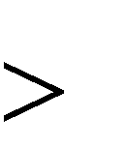бранная величина является отрицательной (например, исследуются со- стояния неопределенности тепловых режимов объекта в области отри- цательных температур), то в качестве *Xn* берется модуль этой величины. Поэтому при использовании определения (8.21) всегда получаем вы- полнение условия *Xn* 0. А с учетом того, что *Ke* 0 и 0, имеем *L* 0. Согласно сделанному выше определению, величины *L* явля-

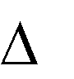

ются безразмерными. Они могут использоваться в качестве критериев подобия при описании состояний неопределенности различных па- раметров. Очевидно также, что увеличение *L* свидетельствует о нарастании уровня состояния неопределенности, и наоборот.

Используя понятие КЭП, представляется возможным описать состояние неопределенности параметра единым комплексом, состоя-

щим из трех наглядных информативных характеристик ( *Ke*, *Xn*).



,

Если использовать данные характеристики в качестве координат фа- зового пространства, то состояние неопределенности параметра бу- дет представляться положением изображающей точки в соответству- ющей трехмерной декартовой системе координат. Отображение множества состояний неопределенности, характеризуемых величи- нами , *Ke*, *Xn*, во множество точек этого пространства, также являет- ся сюръекцией, так как различные состояния могут иметь одинако- вую величину комплексного энтропийного потенциала.

Условия **= *Cj =* const, *j J*, соответствующие различным уровням состояний неопределенности объекта или системы, разби- вают исходное множество точек трехмерного пространства на классы подмножеств точек *M*( *K*,*X*) , лежащих на одной поверхности посто- янного комплексного энтропийного потенциала – изотропной по- верхности. Указанные поверхности не пересекаются. Доказательство данного утверждения оформим в виде нижеследующей теоремы.



(*j*)

**Теорема 2**. Изотропные поверхности не имеют точек пересе-

чения.

*Доказательство*. Проведем доказательство методом от про-

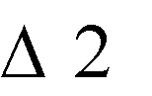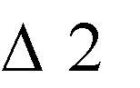тивного. Предположим, что какие-либо две изотропные поверхно- сти *L* ( ) = const и *L* ( ) = const (*L* ( ) *L* ( )) пересекаются в какой-либо точке *K*. Тогда в этой ситуации имеет место равенство *L* ( ) = *L* ( ). Получили противоречие. Что и требовалось доказать.

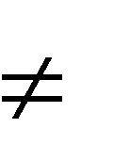

Очевидно, что перемещение изображающей точки по изотроп- ной поверхности, соответствующее изменению состояния системы, например, по причине эволюции под действием каких-либо факторов или реализации какого-либо управления, свидетельствует о неизмен- ности степени ее состояния неопределенности в комплексе. Умень- шению степени состояния неопределенности объекта или системы будет соответствовать переход изображающей точки на другую изо- тропную поверхность с меньшим значением величины *L* и наоборот. Все множество величин комплексных энтропийных потенциа- лов *M*( *K*,*X*) может быть представлено как объединение всех классов подмножеств точек изотропных поверхностей



*M*(σ,*K* , *X* )



*M* ( *j* )

(σ,*K* , *X* )

( *j J* )

. (8.22)

Условие *Xn* = const в геометрической интерпретации соответству- ет сечению семейства изотропных поверхностей плоскостью. В резуль- тате образуется семейство кривых (изотроп) в плоской системе коорди-

нат и *Ke*, определяемых условием = *Cj* = const. Поэтому очевидно,



*ej*

что утверждение леммы 1 является частным случаем теоремы 2.

Изменение состояния неопределенности системы можно оце- нить по величине дифференциала комплексного энтропийного по- тенциала *dL* :

*dL*

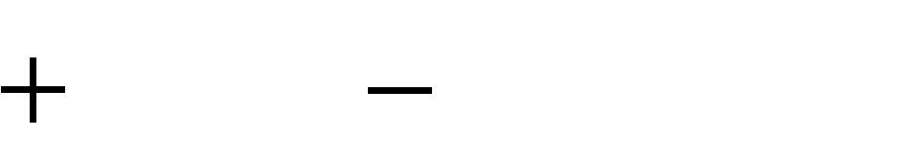

*e*

*K d*σ

*e*

σ*dK*

*K d*σ

*Ke*σ*dXn*

*e*

σ*dK*

*e*

*e n*

*K* σ*dX*

*n*

*X*

*X*

*n*

*X*

*n*

*X* 2

*n*

*X*

*n*

*Ked*σ σ*dKe*



*Xn*

*Ke*σ*d* (ln *Xn* ) (*d*

*e ed* (ln *Xn* )) .

*Xn*

(8.23)

Используя выражение (8.23), представляется возможным сформулировать положение о неизменности состояния неопределен- ности системы, например, в результате ее эволюции или реализации какого-либо этапа управления из условия *dL* = 0. Очевидно, что дан- ное условие, в геометрической интерпретации, описывает перемеще- ние изображающей точки по изотропной поверхности. В результате получим

*Ked*σ

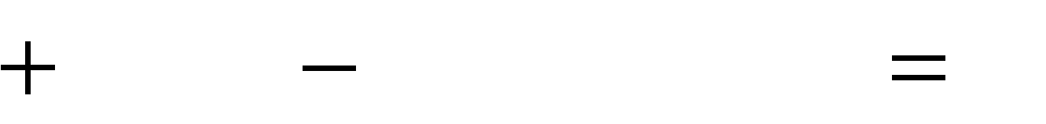

σ*dKe*

*Ke*σ*d* (ln *Xn* )

0.

(8.24)

В выражении (8.24) величина дифференциала *dKe* характеризу- ет изменение «дестабилизационных» свойств закона распределения параметра (в энтропийном смысле); *d* – изменение величины СКО параметра; *d*(ln*Xn*) – изменение величины базового значения парамет- ра в логарифмическом масштабе.

Используя выражение энтропийного потенциала через харак- теристики рассеяния, то же положение (8.24) можно привести к виду

*d* (8.25)



*d* (ln *X* )

*n*

0 ;

*d*

*e*

*e*

*e*

*d* (ln *X* )

*n*

*dXn* .

*e*

*X*

*n*

Из выражения (8.25) следует, что для нахождения изображаю- щей точки на изотропной поверхности, т. е. для обеспечения посто- янного уровня неопределенности системы, необходимо, чтобы отно- сительное изменение величины энтропийного потенциала было равно относительному изменению величины базового значения.

В ряде задач, когда существуют допускающие дифференцирова- ние аналитические зависимости для входящих в выражение (8.21) вели- чин , *Ke* и *Xn* от варьируемых параметров системы *yj* (*j* = 1, 2 ,…, *n*), ве- личина *dL* может быть определена из выражения

*dL*



*e*

σ*dK*

*e*

*K d*σ

*e n*

*K* σ*dX*

σ

*n*

*X*

*e dy*

*K*

*e*

*K*

*n*

*dy*

σ

*n*

*X*

*n*

*X* 2

*n*

*X*

*n*

*n*

*j* 1

*y*

*j*

*j*

*X*

*j*

*n*

*j* 1

*y*

*j*

*e*

σ*K*

*X* 2

*n dy*

*X*

*j*

.

(8

*n*

*j* 1

*y*

*j*

.26)

Практическое значение для применения предложенного под- хода к изучению систем имеет наличие метрологического обеспече- ния самого процесса исследования. Другими словами, необходимо наличие зависимости для однозначной «точностной» оценки получа- емых характеристик исследуемого процесса или явления. Искомую зависимость можно получить следующим образом. Последовательно прологарифмируем, а затем продифференцируем обе части выраже- ния (8.21). В результате получим

(8.27)



*dL*

*L*

*dKe d*σ *dXn* .

*Ke* σ *Xn*

Все члены выражения (8.27) можно трактовать как величины приведенных погрешностей *L*, *K*, , *X*. С учетом данных обозначе- ний искомая зависимость примет вид



γ*L* (2.28)



γ*K* γσ γ*X* .

Используя понятия энтропийных потенциалов, представляется возможным количественно охарактеризовать изменение состояния системы по рассматриваемому параметру по ее «информационному следу». Вывод и доказательство этого положения оформим в виде следующей теоремы.

**Теорема 3.** Пусть *L* (1), *e*(1) и *L* (2), *e*(2) – величины энтропий- ных потенциалов параметра, характеризующих два состояния не- определенности системы. Тогда количество информации *I*, порож- денное переходом системы от одного состояния неопределенности к другому, инвариантно относительно соответствующих базовых значений параметра *Xn*1 и *Xn*2 и равно *I* = ln( *e*(1)/ *e*(2)).

*Доказательство*. Определим приращение величины КЭП па-

раметра системы на данном этапе и выразим величины *e*(1) и *e*(2)

через соответствующие им величины энтропий *Н*1 и *Н*2 из выраже- ния (8.6). В результате получим



*e*(1) *e*(2)

*e*(1) *Xn*2 *e*(2) *Xn*1

*e*(2) *Xn*1

(1) (2)

*L*

*X*

*n*1

*X*

*n*2

*X X*

*n*1 *n*2

*X X*

*n*1 *n*2

*e*(1) *Xn*2

*e*(2) *n*1

*X*

1

*L*

(8.29)



*L*

(2)

*Xn*2 *еH*1 *H*2

*X*

1 *L*

(2)

*Xn*2 *еI*

1 .

*n*1

*X*

*n*1

В выражении (8.29) величина *I* = *Н*1 – *Н*2 является мерой коли- чества информации, порожденной изменением состояния неопреде- ленности системы, ее «информационным следом» на данном этапе.

Из выражения (8.29) следует *L*



(1)

*L*

(2)

*L*

*Xn* 2

(2)

*X*

*еI*

1 ,

*n*1



*e*(1) *Xn* 2

*Xn*1 *e*(2)

*Xn* 2 *еI*

*Xn*1

или



*L*

*L*

(1)

( 2)

*Xn* 2 *еI*

*Xn*1

, или

. Откуда

*I* (8.30)



ln

*e*(1)

.

*e*( 2)

Что и требовалось доказать.

Полученному результату (8.30) можно придать дальнейшее развитие. Для этого выразим величины энтропийных потенциалов через соответствующие характеристики рассеяния в соответствии с выражением (8.14). В результате получим

*I* (8.31)



ln *e*(1)

*e*(2)

ln

*Ke*(1)σ1 *K*

ln *k* ln σ1

*ke*

ln *k*

ln

*e*(2) 2

σ

σ

*ke*

2

*D*1 ,

*D*

2

где

*kke*

– коэффициент преобразования закона распределения па-

раметра. Значения *kke* в ряде случаев могут быть определены теоретиче- ски, исходя из физического смысла с использованием аналогий и других, а для некоторых типовых ситуаций – заранее вычислены и табулированы. Величина *kke* характеризует трансформацию закона распределения пара- метра в статике. В динамике такой процесс будет описываться диф-



*Ke*(1)

*Ke*(2)

ференциальным уравнением или соответствующей передаточной функ- цией *WK* ( *p*) . Поэтому величина *kke*, например, может быть определена из передаточной функции путем перехода к статическому режи-

*e*

му: *kke* . Величины *D*1 и *D*2, входящие в выраже-



*WK* ( *p*)

*e*

*p* 0

*WK* (0)

*e*

ние (8.31), являются дисперсиями *D* . Величина дисперсии характе-



σ2

ризует усредненную мощность всего спектра гармоник динамической

составляющей рассматриваемого параметра *D* , где *S*( ) –



1 *S* (ω)*d*ω 2π

функция спектральной плотности центрированной составляющей, кото- рая описывает распределение среднего значения мощности случайного процесса по гармоникам. С учетом этого обстоятельства полученный ре- зультат (8.31) можно рассматривать как базовую модель информационно- энергетического состояния системы.

Как доказано в теореме 3, величины базовых значений *Xn*l (*l L*) непосредственно не влияют на величину количества информации *I*. Тем не менее, как это следует из определения величины КЭП, данные

величины могут быть косвенно выражены через величины и *L* .



*e*

Поэтому будет естественным предположить наличие закономерного влияния соотношений указанных величин на величину *I.* Ответ на этот вопрос дает теорема 4 [20].

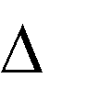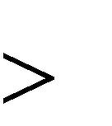**Теорема 4.** Пусть *L* (1) и *L* (2) – величины КЭП, характеризую- щие отдельные состояния неопределенности системы по какому-либо параметру. Тогда, если *L* (1) *L* (2), то количество информации *I*, по- рожденное изменением состояния неопределенности системы, будет превышать величину, равную ln (*Xn*1/*Xn*2), и наоборот. Если *L* (1) = *L* (2), то *I* = ln (*Xn*1/*Xn*2).

*Доказательство*. Из условия *L* (1) *L* (2) следует, что

*L* 0. (8.32)



*e*(1) *e*(2) *Xn*2 *e*(1) *Xn*1 *e*(2)

(1)

*L*

(2)

*X*

*n*1

*X*

*n*2

*X X*

*n*1 *n*2

А так как *Xn*1 0 и *Xn*2 0 (согласно определению 2), из выра- жения (8.32) получаем



*Xn*1

*Xn* 2



*e*(1) *Xn*1 *e*(2)

0, или

*Xn* 2



*e*(1)

*e*( 2)

. (8.33)

Выразим входящие в формулу (8.33) величины ЭП через вели- чины соответствующих энтропий на основании выражения (8.6). В результате имеем

*H*1 ( *x* )

*e*

*eH* 2 ( *x* )

*Xn*1

*Xn* 2

или

*eH*1 *H*2

*Xn*1 , или *eI*

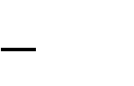*Xn* 2

*Xn*1 , (8.34)

*Xn* 2

где *I*

*H*1 *H*2

– количество информации, порожденное изменением

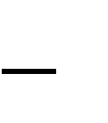состояния неопределенности системы. Логарифмируя обе части нера- венства (8.34), получим

*I* ln

*Xn*1

*Xn*2

. (8.35)

Рассуждая аналогично для условия *L* (1) *L* (2), имеем

*I* ln

*Xn*1 . (8.36)

*Xn*2

И из условия *L* (1) = *L* (2), следуя изложенной схеме рассужде- ний, получим

*I* ln *X n*1

*X n*2

. (8.37)

Что и требовалось доказать.

В качестве комментариев к приведенным теоремам 3 и 4 необ- ходимо отметить следующее.

1. Полученный частный результат (8.37) не противоречит утверждению теоремы 3. Действительно, как следует из определе-



*e*

*L*

ния 2, *Xn*

. Поэтому, подставляя данное выражение для *Xn* в

формулу (8.37) с учетом условия *L* (1) =*L* (2), получим

*I* ln *Xn*1 ln *e*(1) ,

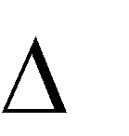

*e*(

*Xn*2 2)

что и является утверждением теоремы 3.

1. Выводы теорем 2 и 3 справедливы для любых базовых зако- нов распределения, которые могут быть положены в основу опреде- лений величин ЭП и КЭП. Переход к новой базе закона распределе- ния приведет к тому, что в выражениях (8.30)–(8.33) величины ЭП будут умножены на одну и ту же величину соответствующего коэф- фициента перехода. После сокращений получим те же исходные вы- ражения. Поэтому в окончательных результатах указанных теорем коэффициенты переходов отсутствуют.
2. Согласно полученным результатам (8.30), (8.35)–(8.37), ве- личина информации, порождаемая изменением состояний неопреде- ленности, может принимать отрицательные значения. На первый взгляд это противоречит известным положениям теории информации. На самом деле противоречия здесь нет. Дело в том, что классическое определение информации основано на использовании понятий апри- орной и апостериорной энтропий. Априорная энтропия характеризует исходное состояние неопределенности объекта. Апостериорная эн- тропия характеризует состояние неопределенности после наступле- ния какого-либо события, уточняющего это состояние. Такими собы- тиями могут являться, например, проведение этапа измерений, прием сигнала, содержащего дополнительную информацию об объекте, и др. Поэтому значение величины апостериорной энтропии никогда не превышает величины априорной энтропии. Классическое опреде- ление количества информации *I*, порожденной наступлением таких событий, основано на оценке уменьшения состояния неопределенно- сти, которая определяется разностью априорной и апостериорной эн- тропий. Естественно, что определенное таким образом количество информации будет являться неотрицательной величиной (*I *0). В общем случае рассматривается изменение состояния неопределен- ности объекта под действием самых различных факторов, определяе- мых пространственными и временными координатами. При этом уровни состояний неопределенности могут как убывать, так и возрас- тать. Поэтому величина разности энтропий двух сравниваемых со- стояний может принимать как положительное, так и отрицательное значение. В частном случае, когда проявление таких факторов обу- словливает появление апостериорной энтропии или имеет место уменьшение энтропии последующего состояния, количество инфор- мации будет неотрицательно. В дальнейшем, при необходимости,

с целью устранения неоднозначности трактовки это обобщенное на основе ТЭП понятие величины информации целесообразно обозна- чать как *IL*.

1. На основании результатов теоремы 4 (8.35)–(8.37) можно

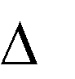утверждать, что при использовании величины КЭП для оценки состоя- ния неопределенности условие *L* (1) = *L* (2) и соответствующее ему вы- ражение *IL* = ln(*Xn*1/*Xn*2) определяют «линию бифуркации» информаци- онного поля системы. Сказанное проиллюстрировано на рис. 8.4. Здесь в декартовой системе координат *Xn*1/*Xn*2 и *IL* линия *IL* = ln(*Xn*1/*Xn*2) разде- ляет все пространство возможных значений величины *IL* системы на две области. В одной области, соответствующей условию *L* (1) *L* (2), об- ласть возможных значений величины *IL* будет располагаться над графи-

ком функции

*I* ln *Xn*1 , в другой области – наоборот. Нахождение

*L X*

*n*2

изображающей точки на указанной разделительной линии соответству- ет ситуации, когда значение величины *IL* будет однозначно определять- ся из выражения (8.37) на основании соотношения базовых значений параметров. Таким образом, относительно данной линии осуществляет- ся фрагментация информационного поля системы.

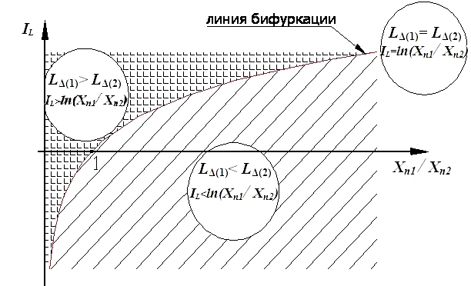

Рис. 8.4. Фрагментация структуры информационного поля системы

в зависимости от соотношений величин КЭПов и базовых значений параметров

1. Теорема 4 является своеобразным дополнением и развитием теоремы 3. Практическая значимость теоремы 4 состоит в том, что на основании ее результатов представляется возможным оперативно оценить диапазон изменения «информационного следа» параметра системы на основании минимального объема данных, поддающихся простому определению, т. е. значений величин *Xn*1 и *Xn*2.

В качестве примера применения изложенного подхода на рис. 8.5

приведен обобщенный фрагмент энтропийного портрета (в виде от- дельной траектории) состояния неопределенности температурного ре- жима камеры для дефростации (размораживания) мясного сырья [22]. Необходимо отметить следующее. Замороженное мясное сырье в виде полутуш свинины и говядины часто поступает на мясоперерабатываю- щие заводы из промышленных холодильников. Для последующей пере- работки сырье предварительно необходимо подвергнуть разморажива- нию, в противном случае будут иметь место повышенный износ рабо- чих поверхностей обрабатывающего оборудования (режущих кромок ножей, поверхностей волчков и др.) и повышенные затраты энергии при его работе.

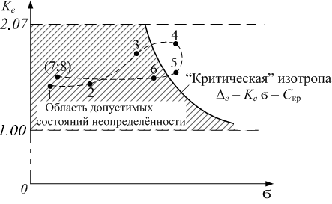

Рис. 8.5. Фрагмент энтропийного портрета состояния неопределенности температурного режима дефростационной камеры

Размораживание сырья осуществляется в специальных дефро- стационных камерах, в которых поддерживается определенный тем- пературно-влажностный режим. Длительность процесса составляет

сутки и более. Интенсивные изменения теплового режима приводят к значительным деформациям клеточных тканей и мембран, что, в конечном итоге, может привести к их разрыву. В результате проис- ходит вытекание «сока», и дефростированное сырье частично теряет вкусовые качества, питательную ценность и массу. Поэтому пробле- ма контроля и управления состоянием неопределенности темпера- турного поля в объеме камеры является актуальной.

Следует отметить, что подобные проблемы имеют место, например, в металлургической, стекольной промышленности при

«расхолаживании» изделий или отливок заготовок для различных де- талей. Так, при остывании массы сваренного оптического стекла чрезмерно интенсивные изменения теплового режима процесса при- водят к появлению внутренних микротрещин и, в конечном итоге, снижению его оптических свойств и др.

Приведенный на рис. 8.5 портрет строился на основании изме- рений значений температур в объеме дефростационной камеры. Из- мерения проводились в течение суток через каждые три часа. Первый этап измерений совпадал с началом работы первой смены (800). (На предприятии существовал двухсменный режим работы.) Таким образом, было проведено восемь циклов (этапов) контроля состояний неопределенности температурного поля, которым соответствуют точки *1*–*8* на рисунке. Каждой *i-*й точке соответствуют свои значения

величин *i* и *Kei* (*i* = 1, 2, …, 8) на плоскости ЭП. А каждое соответ- ствующее значение величины ЭП равно площади прямоугольника, образованного этими координатами. Последовательность этапов, по- мимо возрастающей нумерации, также проиллюстрирована пунктир- ной кривой. Реальный диапазон изменения величин энтропийного коэффициента (1 *Ke* 2,07) обозначен соответствующими горизон- тальными пунктирными линиями. На основании экспертных оценок для отдельных производственных ситуаций выбиралось критическое

значение величины ЭП ( ), превышение которого нега-



*e*

*Ke*σ

*С*кр

тивно сказывалось на качестве и свойствах дефростированного сы- рья. Данному условию соответствует множество точек, образующих

«критическую» изотропу. Таким образом, все возможные варианты состояния неопределенности температурного поля, соответствующие

условию , оказались отображенными в области допустимых



*e С*кр

состояний неопределенности, которая обозначена на рис. 8.5 наклон-

ными штриховыми линиями. Из анализа представленного фрагмента энтропийного портрета можно сделать однозначный вывод о том, что с начала работы предприятия имело место нарастание состояния не- определенности температурного поля камеры. «Апогей» этого про- цесса наступал в «разгар» производственной деятельности. При этом на двух этапах наблюдений имел место выход из области допусти- мых состояний неопределенности (точки *4* и *5*). Данная ситуация объясняется тем, что по мере нарастания темпов производственной деятельности возрастало количество и интенсивность загрузок и вы- грузок замороженного и дефростированного сырья. В результате ча- стого открывания загрузочных дверей происходили процессы тепло- обмена с окружающей наружной средой, что и являлось одним из возмущений теплового режима. Кроме того, количество тепла, «вно- симого» каждой отдельной массой партии загружаемого или выгру- жаемого сырья, являлось возмущением теплового режима. По мере

«сворачивания» производственной деятельности к концу второй сме- ны также снижалась интенсивность перезагрузки камеры, и состоя- ние неопределенности температурного поля стало уменьшаться. В вечернее и ночное время, когда производство не работало, состоя- ние неопределенности стабилизировалось на одном уровне (точки *7* и *8*), весьма близком к исходному уровню (точка *1*). На основании анализа траекторий энтропийных потенциалов были выработаны ре- комендации по уменьшению влияния возмущений на состояние не- определенности температурного поля камеры. В качестве одного из решений было предложено установить дополнительный «шлюзовой» отсек перед входом в камеру. Реализация данного решения позволила снизить уровень состояния неопределенности поля и, как следствие этого, изображающие точки в пространстве ЭПов «стянулись» ближе к исходной точке *1*, войдя в зону допустимых состояний неопреде- ленности.

В качестве дополнительной иллюстрации возможностей мето- дов ТЭП по наглядному отображению эволюции состояния неопре- деленности на рис. 8.6 приведен информационный портрет вышерас- смотренных состояний температурного поля камеры.

Портрет построен по вышеизложенной методике, основанной на использовании выражений (8.30) и (8.31).

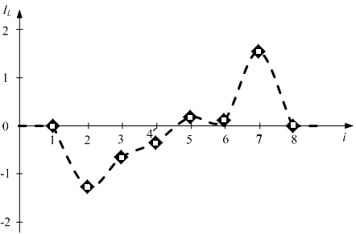

Рис. 8.6. Информационный портрет состояний неопределенности температурного поля дефростационной камеры

В качестве исходной переменной для функции *IL* использова- лись номера этапов наблюдений *i* (*i* = 1, 2, …, 8), что соответствует пе- реходу к рассмотрению явления на временной решетке с периодом дискретизации, равным трем часам. При этом предполагалось, что первый этап соответствует началу производственного процесса, кото- рому предшествовало такое же установившееся состояние неопреде- ленности температурного поля при *i* = 0 (по аналогии с этапами 7 и 8),

т. е. = *e*0. Отсюда следует, что *IL*(0–1) = 0. Информационный портрет



*e*1

в иллюстративном плане «дополняет» возможности энтропийного портрета и не противоречит ему. Как было отмечено выше, он позволя- ет наглядно показать тенденцию или тренд в изменении состояния не- определенности. Как показано на рис. 8.6, наибольшие изменения тако- го состояния происходили при переходе к этапам 2 и 7. В первом случае имело место нарастание состояния неопределенности (*IL*(1–2) 0), а во втором – наоборот (*IL*(6–7) 0).

Приведенные примеры (рис. 8.5, 8.6) являются наглядной ил-

люстрацией возможностей информационных и энтропийных портре- тов для описания и исследования состояния неопределенности раз- личных параметров. И в данном смысле их можно рассматривать как элементы когнитивных изображений этих состояний.

В общем случае, когда состояние системы описывается *m*-мерным вектором, составляющими которого являются различные параметры *xi* (*i* = 1, 2, …, *m*), для характеристики состояний неопре- деленности можно использовать величину многомерной энтропии

*H* (*x*1 , *x*2 ,..., *xm* ) ... *p*(*x*1 , *x*2 ,..., *xm* ) ln *p*(*x*1 , *x*2 ,..., *xm* )*dx*1*dx*2 ...*dxm* . (8.38)

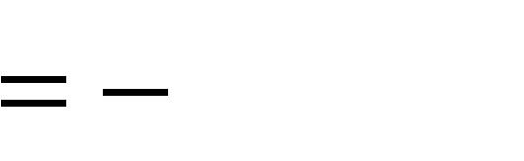

При этом, по аналогии с определением 1, можно также ввести понятие многомерного ЭП на основе какого-либо *m*-мерного закона распределения (например, закона равномерной плотности вероятно- стей). В данном случае придется оперировать не диапазоном изменения параметра, а соответствующим *m*-мерным объемом, который должен быть положен в основу базы сравнения при унификации состояний не- определенности. Для реализации аналогов последующих процедур ис- следований необходимо определить матрицу ковариационных момен-

тов [ *ij*]: , *i*, *j* = 1, 2, …, *m*. Очевид-



*ij*

*ji*

*M* (*xi*

*M* (*xi* ))(*xj M* (*xj* ))

но, что при *i* = *j* ковариационный момент вырождается в дисперсию со-

ответствующего параметра σ2 . Вычислив определитель данной матри-

*i*

цы det[ *ij*], найдем обобщенную дисперсию *m*-мерного распределения. Величина квадратного корня из обобщенной дисперсии пропорцио- нальна «объему» так называемого эллипсоида рассеяния, который ха- рактеризует распределение вероятностей по отдельным координатам. При *m* = 1 величина объема такого эллипсоида вырождается в величину СКО параметра. Далее, по аналогии, можно определить величины мно- гомерного ЭП и многомерного энтропийного коэффициента и др.

Однако реализация такого подхода к описанию состояния не- определенности многомерных распределений параметров не пред- ставляется целесообразной в силу необходимости введения новых понятий, громоздкости и неоднозначности алгоритмов вычислений, а также дополнительных сложностей, связанных с определением многомерных законов распределения вероятностей *p*(*x*1, *x*2, …, *xm*). Особое значение данные проблемы будут иметь в практически важ- ных случаях определения указанных параметров на основании экспе- риментальных данных. В этом смысле для решения стоящей пробле- мы представляется рациональным свернуть с «проторенного» пути и выработать иной подход, более приемлемый с точки зрения удоб-

ства практической реализации. В результате проведенного анализа состояния вопроса и поиска решений по описанию состояний не- определенности *m*-мерного вектора предлагается подход, базирую- щийся на введении понятия многомерного комплексного энтропий- ного потенциала (МКЭП). Оно основано на использовании ранее вве- денных понятий, является наглядным, компактным и удобным для практического применения.

**Определение 3.** Многомерным комплексным энтропийным потенциалом (МКЭП) *m*-мерного вектора называется величина *Laz*, определяемая из выражения

1

*Lazi*

1 1

(8.39)



*m*

*z*

*z*

*m*

*z*

*z*

*m*

*z*

*z*

*c L*

*ei*

*K* σ

*ei i*

*i i*

*c*

*i*

*c*

*i* 1

*i* 1

*X ni*

*i*

*i* 1

*X ni*

В определении (8.39) использованы следующие обозначения:

*L i* – КЭП *i*-го параметра; – ЭП *i*-го параметра; *ci* – весовые коэф-



*ei*

фициенты, характеризующие значимость, приоритет каждого *i*-го па- раметра при описании состояния системы, *ci* 0. Для удобства и од-



нозначности выбора их целесообразно нормировать условием

*ci* 1

(*i*)

(*i* = 1, 2, …, *m*); *z* – номер варианта критерия, *z* = 1 или *z* = 2 (при *z* = 1

получаем вариант критерия *La*1= ; при *z* = 2 – вари-



*m*

(*ci L* )

*i*

*i* 1

ант *La*2 = .



*m*

2

(*ci L* )

*i*

*i* 1

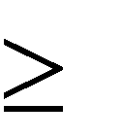В геометрической интерпретации величина *La*2 является модулем или длиной *m*-мерного вектора, в состав которого входят величины комплексных энтропийных потенциалов отдельных параметров систе- мы в масштабе их весовых коэффициентов. Величина *La*1 – сумма длин модулей указанных составляющих. Поэтому имеет место усло-

вие

*La*1 *La*2 , причем равенство справедливо в случае, когда *m* = 1. Вы-

бор варианта критерия является прерогативой пользователя. В основу выбора могут быть положены следующие соображения. Критерий *La*2 дает оценку состояния неопределенности менее зависимую от значения

величины размерности системы *m*, чем критерий *La*1. Поэтому при до- статочно больших значениях величины *m* (*m* предпочтительней

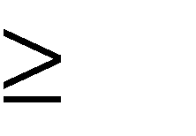

5)

является критерий *La*2. Возрастание величин *Laz* в обоих вариантах сви- детельствует о повышении уровня неопределенности системы и наоборот. Во всех случаях величина *Laz* так же, как и величина *L* , яв- ляется безразмерной, что позволяет использовать ее в качестве критерия энтропийного подобия при исследовании состояний неопределенности различных систем. Очевидно также, что при *m* = 1 величина *Laz* вы- рождается в модуль величины *L* . Достоинством введенного критерия МКЭП является то, что он основан на использовании введенных ранее понятий ЭП, поддается простому определению и допускает наглядную интерпретацию. Поэтому при определении величин *Lazj* на основании результатов эксперимента требуется минимальный объем данных. (Объем измерений, необходимый для определения величины МКЭП, будет равен сумме объемов отдельных измерений, необходимых для определения энтропийных потенциалов каждого из отдельных парамет- ров.)

Критерий *Laz* является дальнейшим развитием базовых поня- тий теории энтропийных потенциалов и не противоречит ранее вве- денным и используемым понятиям. Так при переходе к одномерной системе, когда *m=*1, величина *Laz* вырождается в модуль величи- ны *L* . Если базовое значение параметра *Xn* в конкретной ситуации постоянно, то величина *L* будет являться безразмерным масштабным изображением величины энтропийного потенциала параметра *e*. Ес- ли пренебречь еще и трансформацией закона распределения в про- цессах эволюции или управления системой, что соответствует усло- вию *Ke* = const (т. е. считать, что закон распределения параметра все- гда является неизменным, например, нормальным), то величина *L j* будет масштабным изображением величины СКО. В этом частном случае исследование состояний системы может быть осуществлено с использованием известных методов дисперсионного анализа.

В другом частном случае, когда *Ke* = const, а в качестве базово- го значения выбрана величина математического ожидания параметра, т. е. *Xn* = *mx*, величина *L j* будет являться масштабным изображением коэффициента вариации приведенного параметра. Данный коэффи- циент также используется для характеристики вариативных свойств параметра.

Таким образом, введенные понятия величин ЭП являются вза- имосвязанными унифицированными «конструкциями», основанными на принципах «свертывания» или «вложения»: понятия более высоко- го уровня выражаются через величины энтропийных потенциалов предыдущих уровней. Такие выражения осуществляются при упро- щении моделей ЭП путем исключения дополнительных характери- стик неопределенности (варианта многопараметрической модели, ба- зового значения, энтропийного коэффициента и др.). Схема преобра- зования моделей состояний неопределенности, основанных на ис- пользовании комплекса понятий ЭП различных уровней, изображена на рис. 8.7.

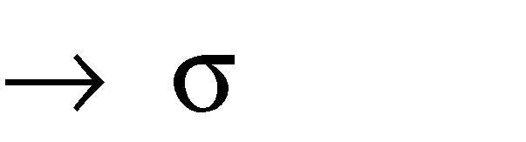

*z* 1

*La*

*La*

1

*m* 1

*Xn* const

*Ke* const

{ }

*z*

*z* 2

*La*

{*L* }

{ }

*e*

*Xn mx*

2

{*V* }

*x*

Рис. 8.7. Схема преобразования моделей состояний неопределенности на основе комплекса понятий энтропийных потенциалов

Схема, изображенная на рис. 8.7, иллюстрирует процедуру пе- рехода «сверху вниз», т. е. от более полных вариантов моделей к бо- лее простым. Очевидно, что также возможен переход и в обратном направлении за счет введения или учета вышеуказанных характери- стик неопределенностей в модели нижних уровней.

Получаемые модели являются непротиворечивыми, компакт- ными и удобными для практического применения. С их помощью удается описать состояния неопределенности различных объектов и систем единым комплексом, состоящим из трех наглядных инфор- мативных характеристик (*Ke*, *Xn*, ), учитывающих соответственно

«дестабилизирующие» свойства законов распределения параметров,

базовые значения, а также их характеристики рассеяния (СКО). Такие характеристики поддаются достаточно простому определению. В случаях, когда они определяются на основании результатов наблю- дений, требуется минимальный объем данных, например, на порядок меньше, чем для определения энтропии.

Рассмотрим пример, иллюстрирующий использование понятий КЭП и МКЭП для организации мониторинга и управления работой объекта по нескольким параметрам [22].

В качестве объекта будем рассматривать климатическую камеру в комплекте с устройством управления, предназначенную для испыта- ний различной аппаратуры, механизмов, материалов, покрытий и др. Состояние такой системы для пользователя при проведении испытаний характеризуется двумя параметрами (*m* = 2): температурой *y*1 (°C) и от- носительной влажностью воздуха *y*2 (%) в заданных точках контроля. Для данного числа параметров (*m* 5) выбираем вариант критерия *La*1. Оба параметра одинаково значимы для проведения испытаний, поэтому весовые коэффициенты априори приняты равными: *c*1 = *c*2 = 1/2.

Поддержание температурно-влажностного режима в камере осуществляется с помощью соответствующих контуров регулирова- ния, качество работы которых характеризуется значениями величин текущих отклонений параметров от базовых значений с соответству- ющими вероятностями (т. е. соответствующими законами распреде- ления). Другими словами, качество работы контуров регулирования оказывает влияние на состояние неопределенности температурно- влажностного режима камеры. Базовые значения параметров в каж- дом климатическом режиме являются уставками регуляторов.

На основании обработки результатов экспериментальных данных по регулированию параметров в одном из рабочих режимов были полу- чены следующие характеристики. По температуре: *Xn*1 = 40 oC; *Ke*1 = 2,01; 1 = 0,8 oC*.* По относительной влажности: *Xn*2 = 85 %; *Ke*2 = 1,8; 2 = 1,7 %. Для данного режима величины комплексных эн- тропийных потенциалов будут соответственно равны: *L* 1 =



= (2,01 0,8)/40 0,04; *L* 2 = (1,8 1,7)/85 0,036. Состояние неопределен- ности данного температурно-влажностного режима в рассматриваемой системе определяем с помощью величины многомерного комплексного энтропийного потенциала *La*1 = (1/2)*L* 1 + (1/2)*L* 2 = 0,038. С целью по- вышения качества поддержания температурно-влажностного режима была проведена коррекция обоих контуров регулирования путем изме- нения настроек регуляторов. Здесь необходимо отметить следующие обстоятельства. Например, для системы регулирования, основанной на использовании промышленного ПИД-регулятора, настроечными пара- метрами являются: *k* – коэффициент передачи регулятора; *T*1 – время предварения; *T*2 – постоянная интегрирования. Используя такие настройки, можно решать различные задачи по управлению процессом регулирования: изменять запас устойчивости системы, а также вид

и показатели качества процесса регулирования (например, получать апериодический или колебательный переходный процесс, изменять ве- личины перерегулирования, ошибок и др.). В частности, если управле- ние процессом регулирования осуществлять по величине комплексного энтропийного потенциала *L* , то, изменяя величины *k*, *T*1 и *T*2, будем из- менять передаточную функцию регулятора и, следовательно, всего кон- тура регулирования. В результате будут изменяться динамические свой- ства системы, ее частотная характеристика и степень влияния различ- ных возмущений на регулируемый параметр. Это приведет к измене- нию спектрального состава динамической составляющей регулируемого параметра и закона распределения величин его отклонений от уставного или базового значения. В конечном счете в различных пропорциях или соотношениях изменятся величины и *Ke*, а следовательно, и величины энтропийного потенциала и комплексного энтропийного потенциала. В результате изменятся динамические свойства системы и условия про- хождения возмущающих воздействий на ее выход. В скорректирован- ном варианте системы регулирования характеристики параметров полу-

чились следующими. По температуре: *Xn*1 = 40 oC; *Ke*1 = 1,95; = 0,5 oC*.*



1



2

По относительной влажности: *Xn*2 = 85 %; *Ke*2 = 1,92; = 1,2 %. Вели-

чины комплексных энтропийных потенциалов будут соответственно равны: *L* 1 = (1,95 0,5)/40 0,024; *L* 2 = (1,92 1,2)/85 0,027. Состояние

неопределенности температурно-влажностного режима в данной ситуа-

ции характеризуется новым значением величины *La*1 0,026. Из приве- денных данных видно, что в результате реализации таких действий со- стояние неопределенности системы по рассматриваемым параметрам *y*1 и *y*2 уменьшилось, или, другими словами, возросло качество поддержа- ния температурно-влажностного режима. Рассмотренный цикл измене- ния настроечных параметров регулятора можно трактовать как этап итеративной процедуры синтеза системы управления по методу мини- мизации энтропийного потенциала. При этом существует множество алгоритмов и планов поиска решений [1].

В приведенном примере состояние системы по выбранным па- раметрам рассматривается в заданных точках с учетом их изменения во времени в процессе регулирования. Аналогичным образом можно контролировать состояние системы в пространстве, т. е. в объеме ка- меры. В таком случае необходимо рассматривать распределение зна- чений параметров *y*1 и *y*2 в разных точках объема камеры, обуслов-

ленные неоднородностью температурного и влажностного полей. Та- ким же образом можно контролировать изменение состояния систе- мы, вызванное изменением базовых значений параметров, соответ- ствующим переходу камеры на другой климатический режим, и др.

## Обобщение понятий энтропийных потенциалов

Вышеизложенные понятия энтропийных потенциалов ( *L*



*e*,

и *Laz*) могут быть выражены через единое обобщенное определение, позволяющее при необходимости осуществлять дальнейшее попол- нение и развитие указанных понятий.

В общем виде совокупность введенных выше понятий энтро- пийных потенциалов *E* для описания состояний неопределенности можно определить кортежем множеств и отношений вида

*E* , (8.40)

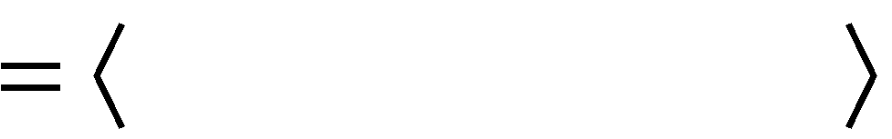

*X* , *NE* , *LE* ,*Z* , *PE*

В формуле (8.40) приняты нижеследующие обозначения: *X* = { *i*}, *i* = 1, 2, …, *m* – множество элементов или параметров, ис- пользуемых для описания состояния объекта. Количество элементов *m* определяет размерность вектора состояния. Это конечное множество

может состоять из набора отдельных кластеров ) (*j* = 1, 2, ..., *k*),

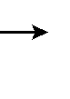

*j*(

имеющих соответствующие области изменений *Dj*. То есть все множе- ство состояний какого-либо *i*-го параметра *i* = *j*( ), где – вектор факторов, определяющий вариацию величин *i*-го параметра (например, фактор временных или каких-либо пространственных координат); *NE* –



*i.*

набор отображений для подмножеств параметров из Например,

в моделях энтропийных потенциалов используются отображения для получения характеристик рассеяния *i*, базовых значений парамет- ров *Xni*, величин энтропийных коэффициентов *Kei*, а также, при необ- ходимости, соответствующих весовых коэффициентов *ci*; *LE,Z* – набор форм отношений для отображения элементов из *NE* в *PE* по схе-



*P*

ме *NE E*. *Z* – Номер варианта форм. Например, для отображения

элементов из *X* в *Laz* в данной работе используются всего два варианта отображений (*Z* = 1 и *Z* = 2), соответствующих линейным и квадратич- ным формам. Однако при необходимости варианты форм могут быть

изменены или дополнены; *PE* – набор оценок, критериев, характеризу-



*e*,

ющих состояние неопределенности элементов из *X*: *L* , *Laz*.

Приведенное определение (8.40) допускает дальнейшее допол- нение перечня вводимых понятий для описания состояний неопреде- ленности в различных задачах, а также при использовании различных групп параметров. Так, например, для отображения элементов из *X* в *Laz* могут использоваться, помимо указанных, иные формы или за- висимости (например, формы более высоких порядков *Z* 2). Также возможен переход к другим законам распределения, используемым в качестве базы для сравнения состояний неопределенности и др.

Для решения различных практических задач необходимо опре- делять и исследовать величины энтропийных потенциалов, а также их отдельных параметров, характеризующих различные «грани» со-

стояний неопределенности, например величины *Ke* и *Xn*. Причем



,

наибольшую сложность вызывает определение величин *Ke*, свойства которых также изучены в меньшей степени. Рассмотрению комплекса данных вопросов для различных ситуаций и вариантов исходных данных посвящен следующий подраздел.

## Методы определения энтропийных потенциалов

Исходя из изложенного подхода к организации исследования систем на основе энтропийных потенциалов параметров, возникает необходимость вычисления величин *e* в конкретных ситуациях. По- следующие вопросы вычисления и исследования свойств величин *L* и *Laz* часто являются менее проблематичными и были рассмотрены выше. Поэтому далее рассматриваются основные методы вычисления величин *e* и их составляющих параметров.

* + 1. Определение энтропийных потенциалов

на основе результатов наблюдений (метод прямого оценивания)

Рассмотрим ситуацию, когда имеется возможность наблюде- ния параметра, например, в результате его измерения тем или иным способом. В таком случае может быть сформировано множество

результатов наблюдений *X= xi, i* На базе данного множества



*I .*

с использованием выражений (7.1) или (7.2) вычисляют энтропию параметра *Н*. Далее с использованием выражений (8.14) или (8.15)

вычисляют величину Затем при необходимости может быть осу-



*e.*

ществлен переход к требуемой базе закона распределения.

На основе тех же результатов наблюдений производят вычис- ление величины и выбор значения величины *Xn* в соответствии с ее определением. При последующем вычислении значения *Ke* исполь- зуют выражение (8.15). Затем вычисляют соответствующее значение величины *L* . Схема преобразования данных в этой процедуре может быть описана следующим образом:



*x X*.

*xi, i I Н*, , *Xn*



*e,*

*Ke, L*

(8.41)

Алгоритм такой процедуры состоит из набора последователь- но выполняемых «прямых» вычислений и действий и является одно- направленным. Однако при этом необходимо учитывать следующие специфические особенности.



,

При расчете величины энтропии *Н* в соответствии с выражени- ем (7.1) моделирование плотностей вероятностей распределения па- раметра осуществляется путем разбиения всего диапазона его изме- нения [*X*min; *X*max] на конечное число интервалов *r*, которое имеет нарастающую зависимость от объема выборки *n.* Данная зависимость не является строгой, однако при выборе числа *r* целесообразно вос- пользоваться рекомендациями ВНИИМ, которые приведены, напри- мер, в книге [23].

Для удобства вычислений целесообразно выбирать интервалы

с одинаковой шириной: *d* . Однако если результаты



*X* max *X* min

*r*

наблюдений распределены неравномерно, то ширина интервалов должна уменьшаться при повышении «плотности» наблюдений, и наоборот. Следует отметить, что в настоящее время для проведения таких расчетов в различных вариантах (с равными или неравными интервалами разбиений) имеется прикладное программное обеспече- ние, например в составе пакета MathCAD, позволяющее упростить организацию вычислений.

Кроме того, при расчетах значений величины *e* в соответствии с выражениями (8.14) или (8.15) необходимо вводить поправки на смещение от недостаточно большого числа наблюдений, попадаю- щих в каждый интервал гистограммы, и от их группирования (в виде

«корректирующих» сомножителей) в соответствии с рекомендация- ми, приведенными в работе [24]. Величины этих сомножителей зави- сят от характера распределения результатов наблюдений и стремятся к единице при возрастании объемов используемой выборки. Так, например, выражение для поправочного сомножителя на смещение от недостаточно большого числа наблюдений, попадающих в каждый столбец гистограммы, *A*1, имеет следующий вид:

*A*1 . (8.42)

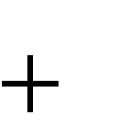

1 *r*

2*n*

При достаточно большом количестве наблюдений (*n* 40) ре- зультирующая относительная погрешность от влияния указанных по- правок не превышает 5–8 %.

Если состояние системы характеризуется набором, состоящим из *m-*параметров, то вышеуказанная процедура реализуется в отно- шении каждого из них. В таком случае для вычисления величины критерия *Laz* дополнительно задаются значения соответствующих ве- совых коэффициентов *ci* (*i* = 1, 2, …, *m*).

В случаях, когда объем выборки мал и не позволяет получить достаточно представительные оценки величин энтропийных потен- циалов и их определяющих параметров или требуется оперативно получить оценки данных величин при ограниченных вычислитель- ных ресурсах, можно использовать метод «грубого» или робастного оценивания, суть которого изложена в следующем подразделе.

* + 1. Определение энтропийных потенциалов в условиях априорной неопределенности (метод робастного оценивания)

Вероятной является ситуация, когда объем выборки наблюде- ний весьма ограничен и не позволяет получить состоятельную оценку величины энтропии *Н*(*х*), как это предусмотрено схемой (8.41).

Такая ситуация, например, характерна для различных объектов и систем в пищевой, химической, металлургической и других отраслях

промышленности. Она в значительной мере обусловлена сложностью и дороговизной проведения измерений параметров, характеризующих состав и свойства потоков сырья, готовой продукции, а также различ- ных ингредиентов и добавок. Для проведения ряда таких измерений необходимо использовать сложную аппаратуру, дорогостоящие реак- тивы, привлекать высококвалифицированный персонал. При этом реа- лизация отдельных измерений требует значительных затрат времени. Более подробно данный вопрос рассмотрен в работах [15, 17]. В ре- зультате с целью «оптимизации» производственных затрат ограничи- вают объем измерений, что, отчасти, и порождает возникновение ука- занной ситуации. Возможны и другие причины ее возникновения.

В указанной ситуации, имея весьма ограниченную выборку

наблюдений *X= xi, i* предлагается осуществить определение от-

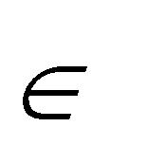

*I* ,

дельных составляющих параметров энтропийных потенциалов. Причем в качестве исходной базы необходимо выбрать такие параметры, для получения состоятельных оценок которых требуется выборка гораздо меньшего объема, чем для получения соответствующей оценки энтро- пии. Затем на основании полученных результатов и с использованием специальных моделей следует осуществить определение недостающих составляющих параметров и значений величин энтропийных потенциа-

лов. В качестве исходной базы были выбраны параметры

*X*min, *X*max

и *Xn,* которые поддаются простому вычислению для выборки практиче- ски любого объема (*n* 2). Далее на основе использования этой базы параметров предлагаются метод и соответствующий модельный ком- плекс *F*1 для вычисления оценки величины *Ke.* После чего последующие



,



*e*

вычисления значений оценок величин и *L* производятся в соответ-

ствии с выражениями (8.14) и (8.21). Схема преобразования данных в этой процедуре может быть описана следующим образом:

*xi*, *i I* , *X*min, *X*max, *Xn L x X.* (8.43)

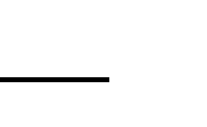

*e,*

*F1*

*Ke*



,

Из вышеизложенного следует, что одним из трудно определяе- мых параметров энтропийных потенциалов является величина энтро- пийного коэффициента *Ke*. Для решения ряда практических задач мони- торинга и управления системами возникает необходимость его опера- тивного определения в условиях априорной неопределенности. Суще- ствующие методики определения *Ke* часто оказываются недостаточно

эффективными на практике. Так, например, изложенная в работе [24] методика определения результирующего значения энтропийного коэф- фициента композиции некоррелированных параметров по значениям *Ke* отдельных параметров и относительным весам каждой из дисперсий в суммарной дисперсии решена только для некоторых наиболее извест- ных типовых законов распределения. При этом подразумевается апри- орное знание видов данных законов. В реальных ситуациях, когда зако- ны распределения параметров могут изменяться и может варьировать их число в этой композиции, применение таких методов является прак- тически невозможным. Данные обстоятельства порождают необходи- мость разработки более удобного и надежного метода нахождения оце- нок энтропийных коэффициентов в реальных условиях неопределенно- сти. Ниже излагается такой метод и приводится созданный для его практической реализации модельный комплекс.

Суть метода состоит в следующем. Выбирается обобщенная характеристика закона распределения , которая однозначно опреде- ляется на основании ограниченного объема экспериментальных дан- ных. Для ряда законов с известными значениями энтропийных коэф- фициентов рассчитываются значения величин . В системе коорди-

нат *Ke* наносятся реперные точки искомой зависимости указанных



,

коэффициентов от соответствующих величин выбранной характери- стики . На основе этих точек тем или иным способом воспроизво- дится своеобразная «тарировочная кривая». В дальнейшем на основа- нии результатов наблюдений параметра с использованием этой кри- вой рассчитываются величины и затем определяются величины *Ke* для любых законов распределения.

На основании проведенного анализа в качестве характеристики  предлагается использовать величину относительного среднего квадра- тического отклонения (ОСКО), которая определяется из выражения

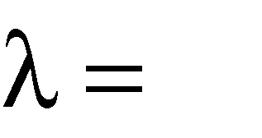

σ

, (8.44)

*d*

где – величина среднеквадратического отклонения (СКО) парамет- ра; *d* – половина диапазона изменения параметра (размах выборки распределения),

*d* , (8.45)



*X* max *X* min

2

здесь *X*max и *X*min – наибольшее и наименьшее значения параметра.

Очевидно, что при таком определении диапазон изменения  находится в пределах от нуля до единицы.

Достоинством использования величины для определения ве- личины *Ke* является то, что она всегда вычисляется на основании ограниченного объема экспериментальных данных (*n* 2) для любого закона распределения и достаточно объективно характеризует

«усредненный уклон» закона распределения, «степень предсказуемо- сти» проявления различных значений параметра. В этом смысле она является более объективной характеристикой, чем, например, вели- чина контрэксцесса, которая более полно характеризует степень

«плосковершинности» или «островершинности» распределения.

Другим достоинством использования величины является то, что для ряда типовых законов она может быть вычислена аналитически. При выборе крайних реперных точек, задающих диапазон варь- ирования *Ke*, целесообразно руководствоваться следующими сообра- жениями. С уменьшением уровня предсказуемости или неопределен- ности проявления значений параметров значения *Ke* увеличиваются и наоборот. Одним из законов, имеющих наименьший «уровень состо- яния неопределенности», является дискретное двузначное распределе- ние (которое, например, описывает величину зазора в кинематической цепи или величину напряжения от гистерезиса триггера) и характери- зуется величиной *Ke* = 1. Наибольшей «неопределенностью» или не- предсказуемостью в проявлении тех или иных значений параметра, как показано выше, обладает нормальный закон, для которого *Ke* = 2,07. Для подавляющего большинства реальных законов распределения зна- чения *Ke* находятся внутри указанных границ. Поэтому реперные точ- ки, соответствующие этим двум законам, целесообразно использовать

в качестве крайних при построении тарировочной кривой.

Определим координаты реперных точек для ряда типовых за- конов распределения.

* + - 1. Дискретное двузначное распределение:

*X*max = *a*; *X*min = –*a*; Откуда следует: *d* =

; *Ke*1 = 1.

= 1.



*a*;

= *a*

1

* + - 1. Арксинусоидальный закон распределения:

*X* = *a*; *X* = –*a*; = *a* ; *K* = 1,11.

max min *e*2

2

Откуда следует: *d* = *a*;

1 0,71.

2



2

=

* + - 1. Закон равномерной плотности:

*X* = *a*; *X* = –*a*; = *a* ; *K* = 1,73.

max min *e*3

3

Откуда следует: *d* = *a*;

1 0,58.

3



3

=

* + - 1. Распределение Симпсона (треугольный закон распределения):

*X* = *a*; *X* = –*a*; = *a* ; *K* = 2,02.

max min *e*4

6

Откуда следует: *d* = *a*;

1 0,41.

6



4

=

* + - 1. Нормальный закон распределения: *X*max = ; *X*min = – ; *Ke*5 = 2,07. Откуда следует: *d* = ; 5 = 0.



Теперь, используя координаты пяти «реперных» точек (

*Kei*;

*i* = 1, 2, ..., 5) в декартовой системе координат ( *Ke*), можно постро-



*i*;



,

ить «тарировочную кривую». Такая кривая приведена на рис. 8.8 и может использоваться для оперативного определения значений эн- тропийных коэффициентов на основании ограниченных объемов экспериментальных данных.

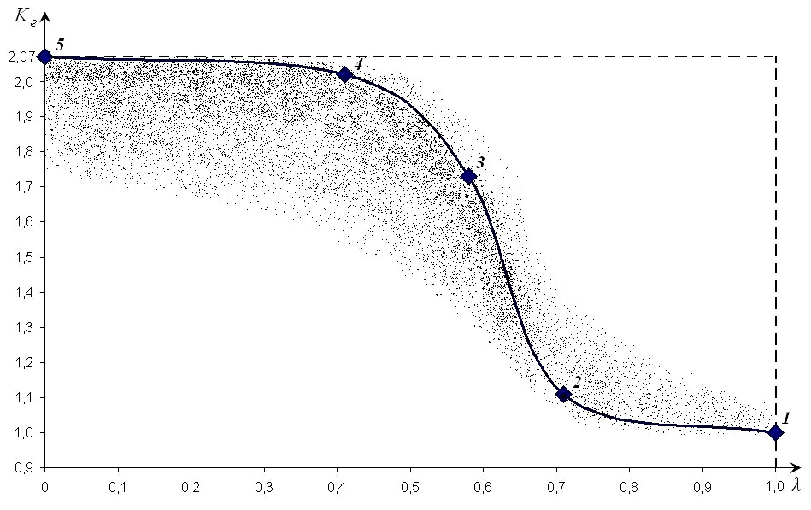

Рис. 8.8. Тарировочная кривая для определения энтропийных коэффициентов по значениям величин ОСКО (*1*–*5* – реперные точки)

Следует отметить, что полученные с использованием изложен- ной методики оценки коэффициентов *Ke* в ряде случаев могут ока- заться «грубыми». В этом смысле можно говорить, что такая «тари- ровочная кривая» на отдельных участках описывает рассматривае- мую зависимость с некоторой долей неопределенности. Это обуслов- лено свойством сюръекции множества величин *Ke* для различных за- конов распределения по параметру . Другими словами, возможна ситуация, когда различные законы распределения, имеющие одина- ковое значение величины , могут иметь различные значения вели- чин *Ke*, вследствие чего появляется «размытость» исходной тариро- вочной кривой. На рис. 8.8 зона «размытости», или неопределенности обозначена затемнением. Количественная сторона этого вопроса в настоящее время до конца не исследована. Тем не менее, обобщая имеющиеся результаты исследований, можно сделать следующие вы- воды.

1. Существование, формы и размеры зоны «размытости» обу- словлены наличием множества «не типовых» законов распределения: несимметричных, многомодальных и др.
2. Имеет место нелинейная зависимость уменьшения вероятно- сти отклонений значений *Ke* от исходной тарировочной кривой с уве- личением модуля этого отклонения. Данное свойство на рис. 8.8 про- иллюстрировано изменением интенсивности затемнений указанной зоны.
3. Приведенные на рис. 8.8 формы и размеры зоны неопреде- ленности тарировочной кривой приблизительно соответствуют суще- ствующим реалиям.

Необходимо также отметить, что вышеуказанное свойство сюръекции величины *Ke* по параметру величины не менее вырази- тельно проявляется и по другим параметрам, которые могут быть ис- пользованы для количественной характеристики законов распределе- ния. Так, например, использованная в работе [24] для характеристики закона распределения параметра величина контрэксцесса (вместо ве- личины ) дает более «грубую» и, главное, неоднозначную тариро- вочную кривую для получения значений *Ke*. Причем, как показывают результаты сравнений для отдельных значений аргументов, модель, основанная на использовании в качестве аргумента величины

ОСКО (или дает меньший разброс значений *Ke* относительно ука-



),

занного прототипа. Приведенные свойства отчасти и были учтены при синтезе модельного комплекса.

Анализ зависимости *Ke* = *f*( ), построенной по вышеуказанным реперным точкам, показывает, что она является нелинейной. Для удобства решения ряда практических задач оказывается приемлемым осуществить ее кусочно-линейную аппроксимацию в виде

*Ke* =

,05 при < 0,45;

,5 – 3,25 при 0,45 0,75; (8.46)



2

3

1



,05 при > 0,75.

При необходимости зависимость *Ke* = *f*( ) может быть уточне- на с использованием предложенной методики как за счет увеличения числа реперных точек, так и более точной аппроксимации с исполь- зованием различных интерполяционных полиномов более высокого порядка как для всего диапазона изменения , так и на отдельных его участках. (Имеющийся опыт практического применения изложенного подхода позволяет сделать вывод, что для ряда задач приемлемой оказывается аппроксимация зависимости *Ke* = *f*( ) прямой, проходя- щей через точки *1* и *5*, рис. 8.8). Возможны и другие варианты ап- проксимации искомой зависимости, например, на основе метода наименьших квадратов и др.

* + 1. Определение энтропийных потенциалов на основе характеристик входных воздействий

Возможны ситуации, когда не представляется возможным по- лучить наблюдения выходных параметров объекта. Отчасти они могут быть обусловлены вышеуказанными причинами, связанными со слож- ностью и дороговизной проведения отдельных измерений. В ряде слу- чаев это может быть связано с особенностью самих объектов, когда реализация отдельных измерений либо в принципе невозможна или может исказить или даже нарушить состояние объекта и протекающих в нем процессов (например, различные объекты с микро- и нанострук- турами, а также объекты для реализации нанотехнологий). Следует отметить, что по мере нарастания темпов научно-технического про-

гресса количество указанных объектов увеличивается. В таких случаях оценивание состояний неопределенности объектов может быть осу- ществлено косвенными методами на основании информации о воздей- ствиях, влияющих на формирование анализируемых параметров.

Методика оценивания, как и в предыдущем случае, основана на использовании выражений (8.14) и (8.21). Только параметры энтропий- ных потенциалов *e* и *L* ( , *Ke* и *Xn*) на выходе объекта (О) оцениваются по значениям величин параметров ЭП входного воздействия *f* и харак-



теристикам объекта. Характеристики 1( *f*),



*Kef*) и

*Xnf*) в той или

иной форме описывают взаимосвязь между соответствующими пара- метрами энтропийных потенциалов на входе и выходе объекта.



*2*(



3(

Схема преобразования данных в этой процедуре может быть описана схемой, представленной на рис. 8.9. Вычисление параметров



*f*,

энтропийных потенциалов входного воздействия *f* ( быть осуществлено методом прямого оценивания.

*Kef* и *Xnf*) может

*L*



*f*

*f*

*Kef Xnf*



*Ke*

*Xn*

*e*,



.

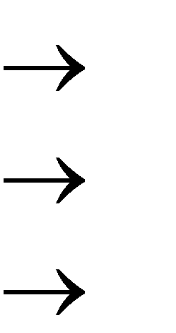

– 1( *f*) –

– 2(*Kef*) –

– 3(*Xnf*) –



О

Рис. 8.9. Схема преобразования данных в случае определения энтропийных потенциалов на основе характеристик влияющих воздействий

При наличии ограниченного объема измерительной информа- ции могут применяться методы робастного оценивания.

Далее будут рассмотрены основные методы определения вы- шеупомянутых характеристик объекта *i* (*i* = 1, 2, 3).

Методы определения дисперсии параметра на выходе объекта

по характеристикам входных воздействий были рассмотрены выше. Вычисление величины на выходе может быть осуществлено по ха- рактеристикам случайных воздействий на входе и характеристикам объекта или системы из выражений (3.4)–(3.13) для линейных систем, из выражений (3.30)–(3.34) – для нелинейных систем.

Возможны варианты, для которых процедуры определения вели- чины дисперсии значительно упрощаются. Рассмотрим два варианта.

Первый вариант соответствует ситуации, когда ширина полосы пропускания объекта или системы больше ширины частотного спек-

тра воздействия на входе



*A* const

*S f* (ω)

и в пределах полосы пропуска-

ния

*A*(ω)

(рис. 8.10, а). В данном случае частотный спектр

отклика ствия

*Sx* (ω)

однозначно определяется спектром входного воздей-

*Sx* (ω)

*A*2 (ω)*S* (ω)

*A*2 *S* (ω).

(8.47)

Тогда

*f*

*f*

2

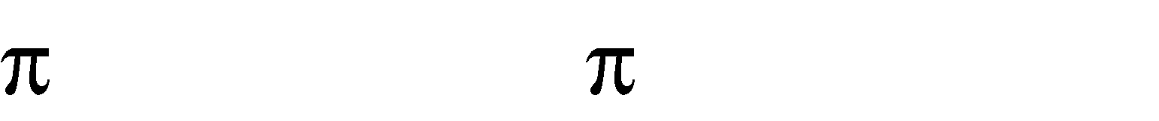

1

*S* (ω)*d*ω

*A*2

*x*

*S* (ω)*d*ω *A*2σ2 .

*f*

*f*

0

0

σ

*x*

(8.48)

Второй вариант соответствует ситуации, когда ширина полосы пропускания системы ýже полосы частотного спектра воздействия на входе (рис. 8.10, б), и в пределах полосы пропускания системы можно



*S* const

считать

*S f* (ω)

. В данном случае частотный спектр откли-

ка однозначно определяется частотной характеристикой системы. Следовательно,

*Sx* (ω)

*A*2 (ω)*S* (ω)

*SA*2 (ω).

(8.49)

Откуда следует

*f*

2 (8.50)

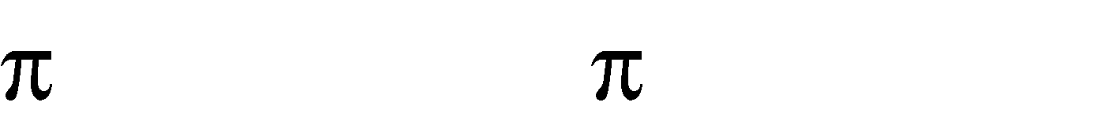

1

*S* (ω)*d*ω

*S*

*x*

*A*2 (ω)*d*ω.

0 0

σ

*x*

Надо также отметить, что определение дисперсий рассмотрен- ных величин может быть осуществлено с использованием автокорре- ляционных функций *R*( ), которые однозначно выражаются через

функции спектральных плотностей

*Sx* (ω).

а б

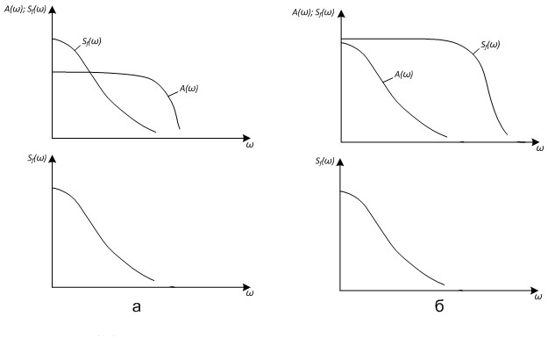

Рис. 8.10. Варианты соотношений частотных характеристик системы

и спектральных характеристик входных воздействий:

а – ширина полосы пропускания больше ширины частотного спектра воздействия; б – ширина полосы пропускания ýже полосы частотного спектра воздействия

Дисперсия результирующего отклика 2 , обусловленная

σ

*x*

наличием нескольких независимых откликов *Xi*, определяется через

дисперсии этих откликов 2

σ

*i*

2



σ2 ;

*i*

*i I*.

σ

*x*

из выражения

(*i* )

(8.51)

В относительно редких случаях, когда между отдельными от- кликами существует корреляция, в выражении (8.51) появляются до- полнительные слагаемые, содержащие соответствующие парные кор- реляционные моменты.

Определение значений энтропийных коэффициентов на выхо- де по характеристикам воздействий и свойствам объекта может быть осуществлено следующими способами.



*I* )

Значение величины

*Kei* (*i*

для каждого отдельного отклика *xi*

может быть определено исходя из вида закона распределения входного воздействия и частотной характеристики объекта или системы по каж- дому из соответствующих каналов поступления воздействий.

Для линейного объекта или системы, когда АЧХ приблизи- тельно постоянна в пределах ширины частотного спектра воздей-

ствия на входе (см. рис. 8.10, а), закон распределения отклика будет соответствовать закону распределения входного воздействия. В та- ком случае можно считать

*Kex*



*Kef* .

(8.52)

В другой ситуации, когда ширина полосы пропускания системы ýже полосы частотного спектра воздействия на входе (см. рис. 8.10, б), закон распределения отклика будет определяться видом закона распреде- ления входного воздействия и видом АЧХ. То есть будет иметь место за- висимость вида

*Ke A*(ω)).

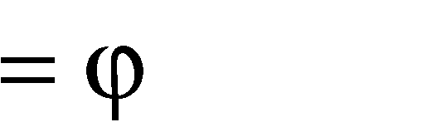

2 (*Kef* ;

(8.53)

Методики определения закона распределения отклика для рас- сматриваемого случая приведены в специальной литературе, напри- мер в книге [25].

При исследовании трансформации энтропийных свойств зако- нов распределения параметров в статических режимах (что представ- ляет наибольший интерес для многих практических задач) функция выродится в коэффициент преобразования закона распределения *kke*.



2

В общем случае значение коэффициента *kke* будет нелинейно

зависеть от характеристик исходного воздействия и параметров си- стемы. Так, например, при прохождении какого-либо воздействия *f* через систему согласно выражениям (8.15) и (8.31) можно записать

*kke*

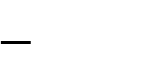

*Kex*

*Kef*

*ex*

σ*x*

σ *f*

*ef*

σ *f*

σ*x*

*e*[ *Hx H f* ]

, (8.54)

где *Kex*, *Kef* – энтропийные коэффициенты; *Нx*, *Нf* – энтропии воздей- ствия и выходного параметра, соответственно.

Используя выражения (8.15), (8.31) и (8.54), значения *kke* можно определить экспериментальным путем. В ряде частных случаев коэф- фициент *kke* может быть определен аналитическим путем или эвристи- чески с использованием некоторых допущений. Так, если предполо- жить, что параметры *x* и *f* распределены по одному и тому же закону,

например, равномерной плотности с *Ke* = 1,73, то очевидно, что со- гласно выражению (8.31), *kke* = 1. Аналогичная ситуация будет иметь место и в случае, рассмотренном выше (см. рис. 8.10, а), когда входное воздействие практически без искажения проходит на выход объекта. В данной ситуации закон распределения отклика будет таким же, как и у входного воздействия, и *kke* = 1. В ряде случаев значения коэффи- циентов моделей энтропийных потенциалов (*Ke* и *kke*) могут быть определены эмпирическим путем исходя из определенных аналогий. Так, например, известно, что распределение вероятностей значений напряжения сети, нестабильность которого обусловлена воздействием случайных подключений и отключений различных потребителей элек- трической энергии, достаточно адекватно описывается треугольным законом распределения, или законом Симпсона с *Ke* = 2,02. Изменение в определенных пределах коммутируемых мощностей, а также под- ключений и отключений потребителей при достаточно большом их количестве в основном сказывается на изменении величины СКО. В этом случае приближенно можно считать *Kex* const = 2,02.

Другой частный пример, когда воздействие переменного элек- тромагнитного поля с определенной частотой на неэкранированные объекты (различные приборы, линии связи и др.) приводит к появле- нию в них «наводок» паразитных сигналов, которые также изменяются по гармоническому закону с частотой входного воздействия. В данном случае воздействие и отклик подчиняются так называемому арксину- соидальному закону распределения с *Ke* = 1,11, и, следовательно,



*Kex*

1,11;

*kke*

1

*Kef*

.

Для упрощения процедуры решения задач в типовых ситуаци-

ях значения коэффициентов *Ke* и *kke* могут быть заранее вычислены и табулированы.

Энтропийный коэффициент результирующего отклика *Ke* , сформированного наличием нескольких воздействий, может быть определен по методике, предложенной в работе [24], суть которой состоит в следующем.

Для определения 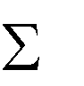в случае композиции некоррелированных случайных откликов разработаны специальные графики (номограммы) для сочетаний основных типовых законов распределения. Для опреде-

2

σ

2

,

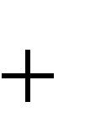ления *Ke* сначала вычисляется вспомогательная величина *P* 2 2

σ

σ

2 1

характеризующая относительный вес дисперсии 2 в суммарной дис-

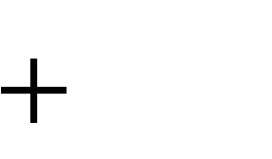

σ2 )

1

σ

2

персии

(σ2

и являющаяся входной переменной для обращения

к соответствующему графику, описывающему композицию этих двух законов распределения. Затем из графика (по оси ординат) определяет- ся величина *Ke* . Соответствующие графики, методики и примеры ре- шения задач по определению *Ke* приведены в работе [24].



*I*)

2

В случае, если отклики *Xi* (*i* жестко коррелированы, то оче-

видно, что законы их распределения будут в значительной мере по- хожими. Отсюда следует, что *Kei Ke* (*i I*). И для определения энтро- пийных коэффициентов в таком случае могут быть использованы вышеизложенные методы.

Определение базовых значений на выходе по характеристикам воздействий и свойствам объекта также может быть определено на основании характеристик влияющих воздействий и характеристик объекта.

Так, например, для наиболее характерной ситуации, когда в качестве величины *Xn* выбирается математическое ожидание пара- метра *mx*, ее определение может быть осуществлено через передаточ- ную функцию объекта *W*o(*p*) и величину математического ожидания входного воздействия *mf* в виде

(8.55)



*mx mf W*o ( *p*).

В частной, но весьма распространенной ситуации, когда вход- ное воздействие *f*(*t*) представляет собой стационарный (или псевдо- стационарный) процесс (*mf* const), выражение (8.55) упростится пу- тем перехода к статическому режиму

*mx* (8.56)



*mf W* ( *p*)

*p* 0

*mf W* (0) *mf K*o ,

где *K*o – коэффициент передачи объекта.

Для безынерционного нелинейного объекта, статическая харак- теристика которого является нечетной и описывается зависимостью

вида *x* , взаимосвязь между величинами рассматриваемых ма-

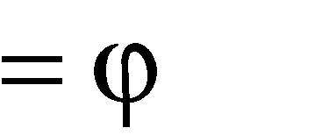

( *f* )

тематических ожиданий будет описываться с помощью коэффициента статистической линеаризации для средних значений *k*с0. В отличие

от коэффициента *k*с1, рассмотренного выше, этот коэффициент описы- вает прохождение неслучайной составляющей *mf* через объект по ба- лансу среднего значения параметра на выходе. То есть его определение осуществляется через следующие соотношения:

*kc*0



*mx*

*mf*

*M* [ ( *f* )]

*mf*

( *f* ) *p*( *f* )*df*

*mf*

. (8.57)

Используя соотношения (8.57), можно заранее рассчитать вы- ражения величин *k*с0 для типовых объектов и различных вариантов за- конов распределения влияющих воздействий. Такие данные для ряда типовых вариантов имеются в специальной справочной литературе.

Для линейных объектов базовое значение результирующего отклика *Xn* , обусловленного наличием нескольких независимых от- кликов *Xi* (*i I*), определяется на основании принципа суперпозиции.



Для нелинейных систем статическая характеристика может

быть построена по статическим характеристикам составляющих зве- ньев, исходя из структуры системы, графическим путем.

В других частных случаях, когда, например, в качестве вели- чины *Xn* выбираются диапазон изменения, предельно-допустимое значение и другие, ее значения, чаще всего, задаются директивно.

## Использование методов ТЭП для решения прикладных задач мониторинга и управления

Организация мониторинга эволюции систем на основе методов ТЭП основывается на анализе информационных портретов и энтропий- ных портретов в пространстве параметров ЭП. Данные портреты позво- ляют наглядно представлять и исследовать эволюцию этих состояний. Конкретные и наглядные примеры приведены выше (разд. 8.1). Анали- зируя перемещение изображающих точек, соответствующих различным этапам эволюции систем, представляется возможным осуществлять

«превентивный» мониторинг, выявляя намечающиеся тенденции изме- нения этих состояний.

Управление качеством продукции, очевидно, должно быть направлено на уменьшение величин ЭП определяющих параметров. Такая задача может быть решена разными способами. Первый из них основан на минимизации величины . Второй способ состоит в орга- низации таких мероприятий и воздействий на объект, при которых произойдет трансформация закона распределения вариаций выходного параметра, обеспечивающая уменьшение величины энтропийного ко- эффициента *Ke*. Как следует из вышеизложенных данных о возможных диапазонах варьирования величины *Ke*, такой способ организации управления позволяет целенаправленно уменьшить величину *e* на де- сятки процентов. То есть фактически появляется дополнительный ка- нал внесения управляющих воздействий для стабилизации выходных параметров, определяющих свойства выпускаемой продукции.

Применительно к дефростационной камере, рассмотренной в разд. 8.1, сказанное можно проиллюстрировать следующим обра- зом. Неизменность состояния неопределенности температурного ре- жима в камере характеризуется перемещением изображающей точки

по кривой , которая называется линией равного эн-



*e*

*Ke*

const

тропийного потенциала, или изотропой. Требования к качеству под- держания температурного режима могут быть сформулированы в ви-

де условия , где *е*(max) – критическое или предельно допу-



*e*

*e*( max)

стимое значение величины ЭП поддержания температуры. Указанно- му условию соответствует область пространства параметров ЭП,

находящаяся под изотропой . (Данная линия пока-



*e*(max) *С*кр

const

зана на рис. 8.5.) Из такого представления становится очевидным, что управление качеством процесса регулирования температуры может быть осуществлено как путем целенаправленного изменения величи- ны СКО разброса температуры относительно заданного уставного значения, так и путем изменения закона распределения значений раз- броса. Применительно к данному примеру требуемая «деформация» траектории состояния неопределенности, например, с целью «увода» ее под «критическую» изотропу, может быть осуществлена за счет ослабления или частичной компенсации указанных возмущений на уровне модернизации объекта управления. Это, например, как отме- чалось ранее, может быть достигнуто путем установки дополнитель- ного шлюзового отсека перед загрузочной дверью. Другой путь ре- шения указанной задачи может быть основан на уменьшении диапа-

зона регулирования штатного двухпозиционного регулятора, что приведет к уменьшению величины СКО. В случае использования функциональных законов регулирования количество настроечных параметров может увеличиться. Так, например, при использовании промышленного ПИД-регулятора настроечных параметров будет три: *k* – коэффициент передачи, *T*1 – постоянная интегрирования и *T*2 – время предварения. При изменении настроечных параметров будет изменяться передаточная функция регулятора, а следовательно, вид и качество процесса регулирования температуры. Следствием этого будет изменение значений координат изображающих точек, что при- ведет к «деформации» всей траектории.

Более подробно методы решения подобных задач рассмотрены в статьях [18, 21].

## СПИСОК ЛИТЕРАТУРЫ

1. Методы классической и современной теории управления: Учеб./ Под ред. Н.Д. Егупкина. В 5 т. – М.: МГТУ им. Н.Э. Баумана, 2005.
2. **Бесекерский В.А., Небылов А.В.** Робастные системы авто- матического управления. – М.: Наука, 1983.
3. Методы адаптивного и робастного управления нелинейными объектами в приборостроении: Учеб. пособие / А.А. Бобцов, В.О. Ни- кифоров, А.А. Пыркин, О.В. Слита, А.В. Ушаков. – СПб.: НИУ ИТМО, 2013.
4. **Лазарев В.Л.** Робастные системы управления в пищевой промышленности: Учеб. пособие. – СПб.: СПбГУНиПТ, 2003.
5. **Бесекерский В.А., Попов Е.П.** Теория систем автоматиче- ского управления. Изд. 4-е, перераб. и доп. – СПб.: Профессия, 2003.
6. Теория автоматического управления: Учеб. для вузов / С.Е. Ду- шин, Н.С. Зотов, Д.Х. Имаев, Н.Н. Кузьмин, В.Б. Яковлев; Под ред. В.Б. Яковлева. 3-е изд., стер. – М.: Высш. шк., 2009.
7. **Юревич Е.И.** Теория автоматического управления. – Л.: Энергия, 1975.
8. **Налимов В.В., Чернова Н.А.** Статистические методы пла- нирования экстремальных экспериментов. – М.: Наука, 1965.
9. Измерения в промышленности: Справ. В 3 т. / Под ред. П. Про- фоса; Пер. с нем. под ред. Д.И. Агейкина. 2-е изд., перераб. и доп. – М.: Металлургия, 1990.
10. **Меледина Т.В., Данина М.М.** Математические методы планирования экспериментов в биотехнологии: Учеб. пособие. – СПб.: СПбГУНиПТ, 2005.
11. **Евстигнеева Т.Н., Брусенцев А.А., Забодалова Л.А.** Ос- новные принципы переработки сырья растительного, животного, микробиологического происхождения и рыбы: Учеб. пособие. – СПб.: СПбГУНиПТ, 2010.
12. **Василинец И.М., Колодязная В.С., Ишевский А.Л.** Состав и свойства пищевых продуктов: Учеб. пособие. – СПб.: СПбГУНиПТ, 2001.
13. **Брусиловский Л.П., Вайнберг А.Я.** Приборы технологи- ческого контроля в молочной промышленности: Справ. – М.: Агро- промиздат, 1990.
14. **Забодалова Л.А.** Технохимический и микробиологический контроль на предприятиях молочной промышленности. – СПб.: Тро- ицкий мост, 2009.
15. **Бегунов А.А.** Метрологическое обеспечение производства пищевой продукции: Справ. – СПб.: МП «Издатель», 1992.
16. **Косой В.Д., Виноградов Я.И., Малышев А.Д.** Инженер- ная реология биотехнологических сред. – М.: ГИОРД, 2005.
17. Информационные технологии пищевых производств в усло- виях неопределенности (Системный анализ управления и прогнозиро- вания с элементами компьютерного моделирования) / А.Е. Краснов, О.В. Красуля, О.В. Большаков, Т.В. Шленская. – М.: ВНИИМ, 2001.
18. **Лазарев В.Л.** Энтропийный подход к организации монито- ринга и управления // Изв. РАН. Теория и системы управления. 2005.

№ 6. С. 61–68.

1. **Лазарев В.Л.** Исследование систем на основе энтропийных и информационных характеристик // Журнал технической физики. 2010. № 2. С. 1–7.
2. **Lazarev V.L.** The Theory of Entropy Potentials, Basic Con- cepts, Results and Applications// Pattern Recognition and Image Analysis. 2011. Vol. 21. № 4. Pp. 637–648.
3. **Лазарев В.Л.** Теория энтропийных потенциалов: Моно- графия. – СПб.: Изд-во Политехнического ун-та, 2012.
4. Управление в условиях неопределенности: Монография / С.В. Прокопчина, М.Ю. Шестопалов, Л.В. Уткин, М.С. Куприянов, В.Л. Лазарев, Д.Х. Имаев, В.Л. Горохов, Ю.А. Жук, А.В. Спесивцев; Под ред. С.В. Прокопчиной. – СПб.: Изд-во СПбГЭТУ «ЛЭТИ», 2014.
5. **Бурдун Г.Д., Марков Б.Н.** Основы метрологии. – М.: Изд-во стандартов, 1975.
6. Электрические измерения неэлектрических величин / А.М. Ту- ричин, П.В. Новицкий, Е.С. Левшина и др.; Под ред. П.В. Новицкого. – Л.: Энергия, 1975.
7. **Левин Б.Р., Шварц В.** Вероятностные модели и методы в системах связи и управления. – М.: Радио и связь, 1985.

## СОДЕРЖАНИЕ

ПРЕДИСЛОВИЕ 3

ВВЕДЕНИЕ 4

1. РЕЖИМЫ РАБОТЫ СИСТЕМ УПРАВЛЕНИЯ. ЦЕЛИ

И ЗАДАЧИ УПРАВЛЕНИЯ 6

* 1. Основные положения. Классификация режимов работы 6
  2. Работа систем управления в переходных режимах 7
  3. Статические режимы систем управления 11
  4. Динамические режимы систем управления 15

1. ХАРАКТЕРИСТИКИ СЛУЧАЙНЫХ ВОЗДЕЙСТВИЙ 27
   1. Основные положения 27
   2. Случайные величины и случайные функции 30
   3. Случайная величина и ее характеристики 30
   4. Случайная функция и ее характеристики 34
2. ВЛИЯНИЕ СЛУЧАЙНЫХ ВОЗДЕЙСТВИЙ НА ОБЪЕКТЫ

И СИСТЕМЫ 40

* 1. Основные положения 40
  2. Преобразование стационарного случайного воздействия динамической линейной системой 40
  3. Пример исследования влияния случайных воздействий

на управление процессом термообработки 44

* 1. Преобразование стационарного случайного воздействия нелинейной системой 52

1. МАТЕМАТИЧЕСКОЕ ОПИСАНИЕ ЭЛЕМЕНТОВ И СИСТЕМ УПРАВЛЕНИЯ 67
   1. Основные положения 67
   2. Аналитический метод получения математического описания ... 67
   3. Экспериментальные методы получения математического описания 75
2. ИНФОРМАЦИОННОЕ ОБЕСПЕЧЕНИЕ СИСТЕМ УПРАВЛЕНИЯ ПРИ НАЛИЧИИ СЛУЧАЙНЫХ ВОЗДЕЙСТВИЙ 81
   1. Основные положения. Методы и технические средства определения характеристик случайных воздействий 81
   2. Особенности экспериментальных исследований случайных воздействий в биотехнологической промышленности 83
   3. Типовые математические модели характеристик

случайных воздействий 93

* 1. Методы моделирования и расчета характеристик

случайных воздействий 94

1. СИНТЕЗ СИСТЕМ УПРАВЛЕНИЯ ПРИ НАЛИЧИИ СЛУЧАЙНЫХ ВОЗДЕЙСТВИЙ 98
   1. Основные положения 98
   2. Постановка задачи синтеза систем управления 98
   3. Синтез систем управления при наличии случайных воздействий 104
   4. Синтез робастных систем управления при наличии ограниченной информации о случайных воздействиях 113
2. ОРГАНИЗАЦИЯ УПРАВЛЕНИЯ С ИСПОЛЬЗОВАНИЕМ ЭНТРОПИЙНЫХ ОЦЕНОК ПАРАМЕТРОВ 127
   1. Основные положения 127
   2. Исследование эффективности работы системы управления

с использованием энтропийных оценок параметров 129

1. ОСНОВЫ ТЕОРИИ ЭНТРОПИЙНЫХ ПОТЕНЦИАЛОВ 137
   1. Основные понятия и определения 137
   2. Обобщение понятий энтропийных потенциалов 171
   3. Методы определения энтропийных потенциалов 172
      1. Определение энтропийных потенциалов на основе результатов наблюдений (метод прямого оценивания)... 172
      2. Определение энтропийных потенциалов в условиях априорной неопределенности (метод робастного оценивания) 174
      3. Определение энтропийных потенциалов на основе характеристик входных воздействий 180
   4. Использование методов ТЭП для решения прикладных

задач мониторинга и управления 187

СПИСОК ЛИТЕРАТУРЫ 190



**Миссия университета** – генерация передовых знаний, внедрение иннова- ционных разработок и подготовка элитных кадров, способных действовать в условиях быстро меняющегося мира и обеспечивать опережающее разви- тие науки, технологий и других областей для содействия решению акту- альных задач.

**ИНСТИТУТ ХОЛОДА И БИОТЕХНОЛОГИЙ**



Институт холода и биотехнологий является преемником Санкт- Петербургского государственного университета низкотемпературных и пищевых технологий (СПбГУНиПТ), который в ходе реорганизации (приказ Министерства образования и науки Российской Федерации

№ 2209 от 17 августа 2011г.) в январе 2012 года был присоединен к Санкт-Петербургскому национальному исследовательскому университе- ту информационных технологий, механики и оптики.

Созданный 31 мая 1931года институт стал крупнейшим образова- тельным и научным центром, одним их ведущих вузов страны в области холодильной, криогенной техники, технологий и в экономике пищевых производств.

За годы существования вуза сформировались известные во всем мире научные и педагогические школы. В настоящее время фундамен- тальные и прикладные исследования проводятся по 20 основным научным направлениям: научные основы холодильных машин и термотрансформа- торов; повышение эффективности холодильных установок; газодинамика и компрессоростроение; совершенствование процессов, машин и аппара- тов криогенной техники; теплофизика; теплофизическое приборостроение;

машины, аппараты и системы кондиционирования; хладостойкие стали; проблемы прочности при низких температурах; твердотельные преобразо- ватели энергии; холодильная обработка и хранение пищевых продуктов; тепломассоперенос в пищевой промышленности; технология молока и мо- лочных продуктов; физико-химические, биохимические и микробиологи- ческие основы переработки пищевого сырья; пищевая технология продук- тов из растительного сырья; физико-химическая механика и тепло-и мас- сообмен; методы управления технологическими процессами; техника пи- щевых производств и торговли; промышленная экология; от экологиче- ской теории к практике инновационного управления предприятием.

На предприятиях холодильной, пищевых отраслей реализовано около тысячи крупных проектов, разработанных учеными и преподавате- лями института.

Ежегодно проводятся международные научные конференции, семинары, конференции научно-технического творчества молодежи.

Издаются научно-теоретический журнал «Вестник Международной академии холода» и Научный журнал НИУ ИТМО. Серия «Холодильная техника и кондиционирование», Научный журнал НИУ ИТМО. Серия

«Процессы и аппараты пищевых производств», Научный журнал НИУ ИТМО. Серия «Экономика и экологический менеджмент».

В вузе ведется подготовка кадров высшей квалификации в аспиран- туре и докторантуре.

Действуют два диссертационных совета, которые принимают к защи- те докторские и кандидатские диссертации.

Вуз является активным участником мирового рынка образовательных и научных услуг.

[**www.ifmo.ru**](http://www.ifmo.ru/) **ihbt.ifmo.ru**

Лазарев Виктор Лазаревич

# РОБАСТНОЕ УПРАВЛЕНИЕ В БИОТЕХНОЛОГИЧЕСКОЙ ПРОМЫШЛЕННОСТИ

**Учебное пособие**

*Ответственный редактор*

Т.Г. Смирнова

*Редактор*

Т.В. Белянкина

*Компьютерная верстка*

Д.Е. Мышковский

*Дизайн обложки*

Н.А. Потехина

Подписано в печать 31.08.2015. Формат 60×84 1/16

Усл. печ. л. 11,4. Печ. л. 12,25. Уч.-изд. л. 12,0 Тираж 500 экз. Заказ № С 10

Университет ИТМО. 197101, Санкт-Петербург, Кронверкский пр., 49 Издательско-информационный комплекс

191002, Санкт-Петербург, ул. Ломоносова, 9